Схема мест (площадок) накопления твердых коммунальных отходов на территории муниципального образования Хиславичское городское поселение Хиславичского района Смоленской области
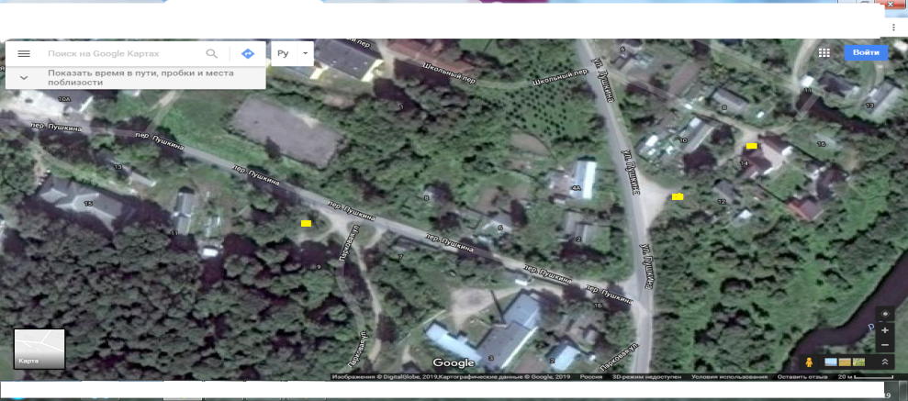

□ – контейнерная площадка

Адрес контейнерной площадки: Смоленская область
Хиславичский район п. Хиславичи ул. Пушкина д.№9А
Географические координаты:54.180890, 32.155229
Площадь контейнерной площадки, кв.м.6 м2
Количество контейнеров/бункеров2 шт.
Объем контейнеров/бункеров, куб.м.0,75

Адрес контейнерной площадки: Смоленская область
Хиславичский район п. Хиславичи ул. Пушкина д.№12
Географические координаты: 54.180943, 32.158530Площадь контейнерной площадки, кв.м.6 м2
Количество контейнеров/бункеров 1 шт.
Объем контейнеров/бункеров, куб.м.0,75

Адрес контейнерной площадки: Смоленская область
Хиславичский район п. Хиславичи ул. Пушкина д.№15
Географические координаты: 54.1812,32.15 66
Площадь контейнерной площадки, кв.м.6 м2
Количество контейнеров/бункеров2 шт.
Объем контейнеров/бункеров, куб.м.0,75

УТВЕРЖДАЮ
Глава муниципального образования
«Хиславичский район»
Смоленской области
__________П.П.Шахнов
«__» __________2019г.

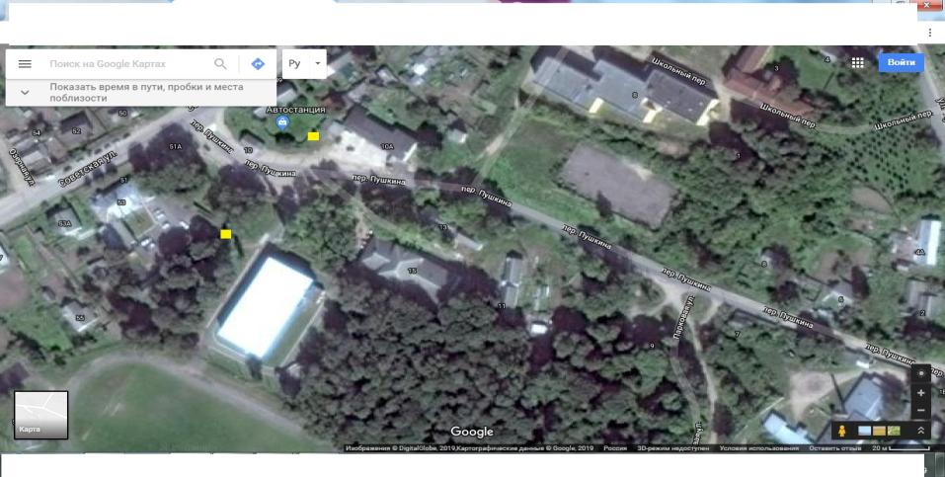
□ – контейнерная площадка

Адрес контейнерной площадки: Смоленская область
Хиславичский район п. Хиславичи ул. Пушкина д.№17
Географические координаты: 54.180943, 32.158530
Площадь контейнерной площадки, кв.м.6 м2
Количество контейнеров/бункеров2 шт.
Объем контейнеров/бункеров, куб.м.0,75
Адрес контейнерной площадки: Смоленская область
Хиславичский район п. Хиславичи ул. Пушкина д.№10
Географические координаты: 54.180943, 32.158530
Площадь контейнерной площадки, кв.м.6 м2
Количество контейнеров/бункеров2 шт.
Объем контейнеров/бункеров, куб.м.0,75

УТВЕРЖДАЮ
Глава муниципального образования
«Хиславичский район»
Смоленской области
__________П.П.Шахнов
«__» __________2019г.

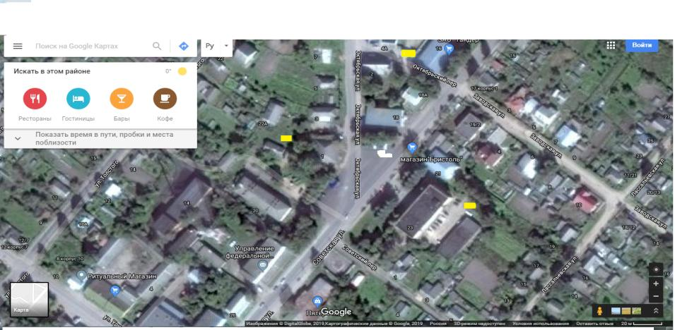
□ – контейнерная площадка
Адрес контейнерной площадки:
Смоленская область Хиславичский район п. Хиславичи ул. Советская д.№16
Географическиекоординаты:54.180943, 32.158530
Площадь контейнерной площадки, кв.м.6 м2
Количество контейнеров/бункеров2 шт.
Объем контейнеров/бункеров, куб.м.0,75

Адрес контейнерной площадки:
Смоленская область
Хиславичский район п.
Хиславичи ул. Советская д.№20
Географические координаты: 54.180943, 32.158530
Площадь контейнерной площадки, кв.м.6 м2
Количество контейнеров/бункеров2 шт.
Объем контейнеров/бункеров, куб.м.0,75

Адрес контейнерной площадки:
Смоленская область
Хиславичский район п. Хиславичи ул. Совестская д.№21
Географические координаты: 54.180943, 32.158530
Площадь контейнерной площадки, кв.м.6 м2
Количество контейнеров/бункеров2 шт.
Объем контейнеров/бункеров, куб.м.0,75

Глава муниципального образования
«Хиславичский район»
Смоленской области
__________П.П.Шахнов
«__» __________2019г.

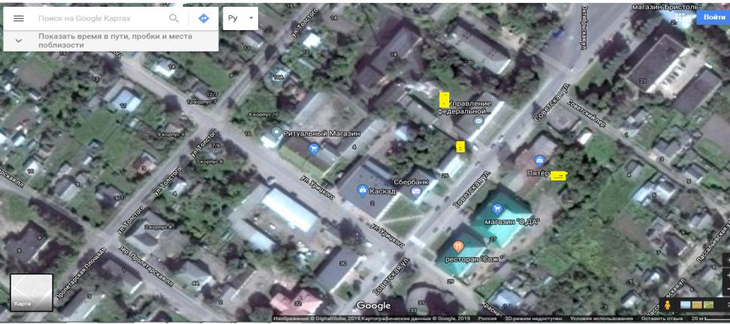

□ – контейнерная площадка

Адрес контейнерной площадки:
Смоленская область Хиславичский район
п. Хиславичи ул. Советская д.№24
Географические
координаты54.185475,32.157185
Площадь контейнерной площадки, кв.м.5 м2
Количество контейнеров/бункеров1 шт.
Объем контейнеров/бункеров, куб.м.0,75
Адрес контейнерной площадки:
Смоленская область Хиславичский район
п. Хиславичи ул. Советская д.№25
Географические
координаты:54.185117,32.157923
Площадь контейнерной площадки, кв.м.8 м2
Количество контейнеров/бункеров2 шт.
Объем контейнеров/бункеров, куб.м.0,75
Адрес контейнерной площадки:
Смоленская область Хиславичский район
п. Хиславичи ул. Советская д.№26
Географическиекоординаты:
54.185228, 32.156930
Площадь контейнерной площадки, кв.м.4 м2
Количество контейнеров/бункеров 1 шт.
Объем контейнеров/бункеров, куб.м.0,75

УТВЕРЖДАЮ
Глава муниципального образования
«Хиславичский район»
Смоленской области
__________П.П.Шахнов
«__» __________2019г.

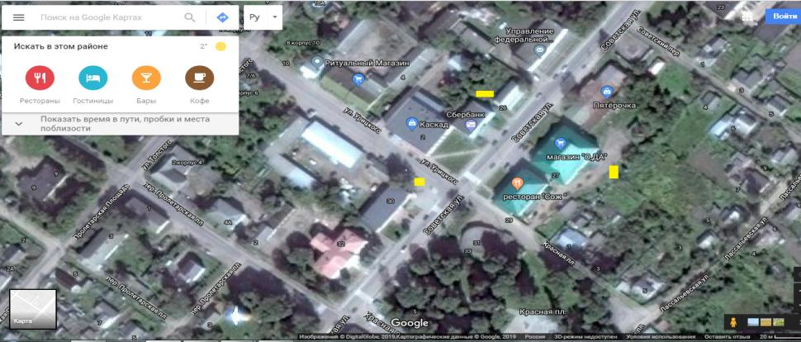
□ – контейнерная площадка

Адрес контейнерной площадки:
Смоленская область Хиславичский район
п. Хиславичи ул. Советская д.№27
Географические
координаты:54.184689,32.157850
Площадь контейнерной площадки, кв.м.8 м2
Количество контейнеров/бункеров2 шт.
Объем контейнеров/бункеров, куб.м.0,75

Адрес контейнерной площадки:
Смоленская область Хиславичский район
п. Хиславичи ул. Советская д.№28
Географические
координаты:54.185156,32.156708
Площадь контейнерной площадки, кв.м.8 м2
Количество контейнеров/бункеров2 шт.
Объем контейнеров/бункеров, куб.м.0,75
Адрес контейнерной площадки:
Смоленская область Хиславичский район
п. Хиславичи ул. Советская д.№30
Географические
координаты:54.184606,32.156137
Площадь контейнерной площадки, кв.м.8 м2
Количество контейнеров/бункеров2 шт.
Объем контейнеров/бункеров, куб.м.0,75

УТВЕРЖДАЮГ
Глава муниципального образования
«Хиславичский район»
Смоленской области
__________П.П.Шахнов
«__» __________2019г.

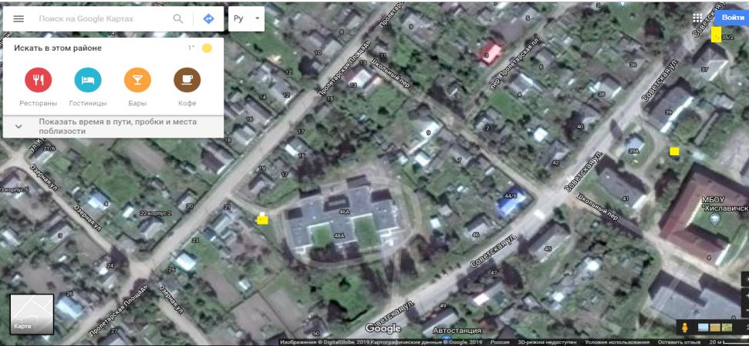
□ – контейнерная площадка
Адрес контейнерной площадки:
Смоленская область Хиславичский район
п. Хиславичи ул. Советская д.№ 48
Географические
координаты:54.182466, 32.151105
Площадь контейнерной площадки, кв.м.10 м2
Количество контейнеров/бункеров3 шт.
Объем контейнеров/бункеров, куб.м.0,75

Адрес контейнерной площадки:
Смоленская область Хиславичский район
п. Хиславичи ул. Советская д.№ 39
Географические
координаты:54.182885,32.155056
Площадь контейнерной площадки, кв.м.8 м2
Количество контейнеров/бункеров2 шт.
Объем контейнеров/бункеров, куб.м.0,75

Адресконтейнерной площадки:
Смоленская область Хиславичский район
п. Хиславичи ул. Советская д.№ 48А
Географические
координаты:54.182466, 32.151105
Площадь контейнерной площадки, кв.м.10 м2
Количество контейнеров/бункеров3 шт.
Объем контейнеров/бункеров, куб.м.0,75

УТВЕРЖДАЮ
Глава муниципального образования
«Хиславичский район»
Смоленской области
__________П.П.Шахнов
«__» __________2019г.

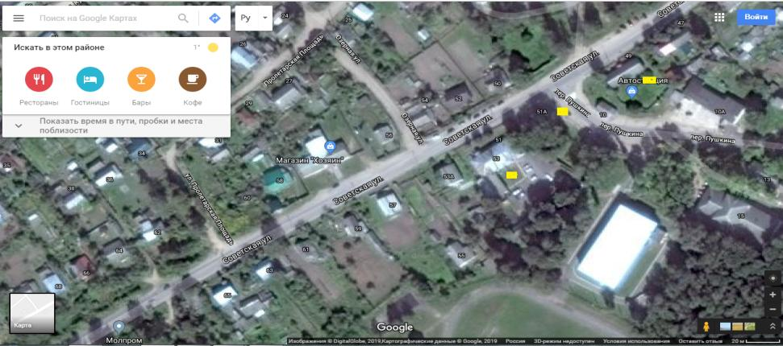
□ –контейнерная площадка

Адрес контейнерной площадки:
Смоленская область Хиславичский район
п. Хиславичи ул. Советская д.№ 51
Географические
координаты:54.181522,32.152141
Площадь контейнерной площадки, кв.м.2 м2
Количество контейнеров/бункеров1 шт.
Объем контейнеров/бункеров, куб.м.0,75

Адрес контейнерной площадки:
Смоленская область Хиславичский район
п. Хиславичи ул. Советская д.№ 53
Географические
координаты:54.181248,32.151789
Площадь контейнерной площадки, кв.м.2м2
Количество контейнеров/бункеров1 шт.
Объем контейнеров/бункеров, куб.м.0,75

Адрес контейнерной площадки:
Смоленская область Хиславичский район
п. Хиславичи ул. Советская д.№ 49
Географические
координаты:54.181810,32.152972
Площадь контейнерной площадки, кв.м.2м2
Количество контейнеров/бункеров1 шт.
Объем контейнеров/бункеров, куб.м.0,75

УТВЕРЖДАЮ
Глава муниципального образования
«Хиславичский район»
Смоленской области
__________П.П.Шахнов
«__» __________2019г

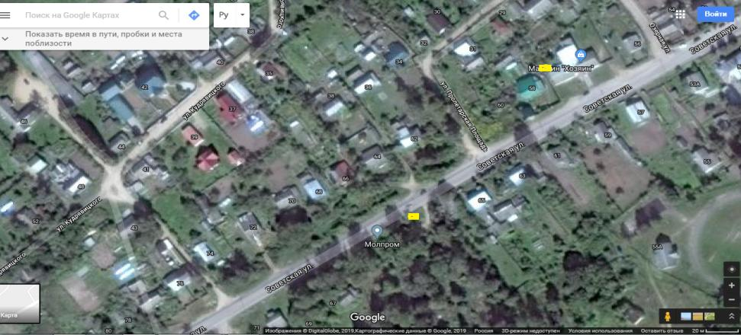
□ –контейнерная площадка

Адрес контейнерной площадки:
Смоленская область Хиславичский район
п. Хиславичи ул.Советская(ориентир - старое кладбища)
Географические
координаты:54.180295,32.148484
Площадь контейнерной площадки, кв.м.10 м2
Количество контейнеров/бункеров2 шт.
Объем контейнеров/бункеров, куб.м.0,75

Адрес контейнерной площадки:
Смоленская область Хиславичский район
п. Хиславичи ул. Советская д.№ 58А
Географические
координаты:54.181253,32.149748
Площадь контейнерной площадки, кв.м.2 м2
Количество контейнеров/бункеров1 ш
Объем контейнеров/бункеров, куб.м.0,75

УТВЕРЖДАЮ
Глава муниципального образования
«Хиславичский район»
Смоленской области
__________П.П.Шахнов
«__» __________2019г.

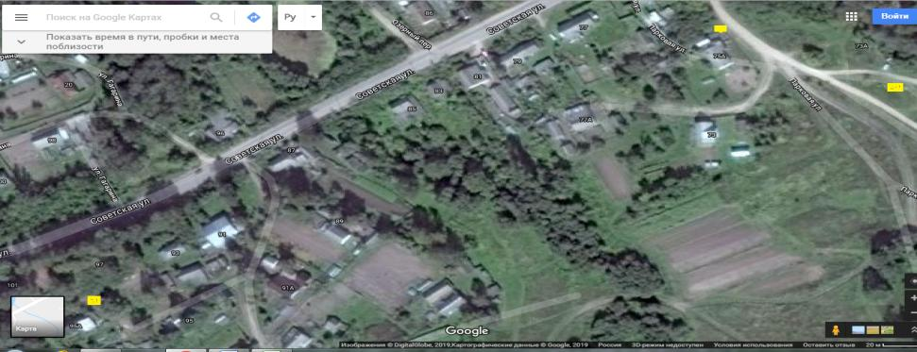
□ –контейнерная площадка

Адрес контейнерной площадки:

Смоленская область Хиславичский район
п. Хиславичи ул.Советская д.95А
Географические
Координаты:54.177560,32.141984
Площадь контейнерной площадки, кв.м.2м²
Количество контейнеров/бункеров1 шт.
Объем контейнеров/бункеров, куб.м.0,75

Адрес контейнерной площадки:
Смоленская область Хиславичский район
п. Хиславичи ул.Советская д.75
Географические
координаты:54.179058,32.146978
Площадь контейнерной площадки, кв.м.2м²
Количество контейнеров/бункеров2 шт.
Объем контейнеров/бункеров, куб.м.0,75

Адрес контейнерной площадки:
Смоленская область Хиславичский район
п. Хиславичи ул. Парковая
Географические
координаты:54.178724,32.148738
Площадь контейнерной площадки, кв.м.10 м²
Количество контейнеров/бункеров1 открытый бункер.
Объем контейнеров/бункеров, 8 куб.м.

УТВЕРЖДАЮ
Глава муниципального образования
«Хиславичский район»
Смоленской области
__________П.П.Шахнов
«__» __________2019г.

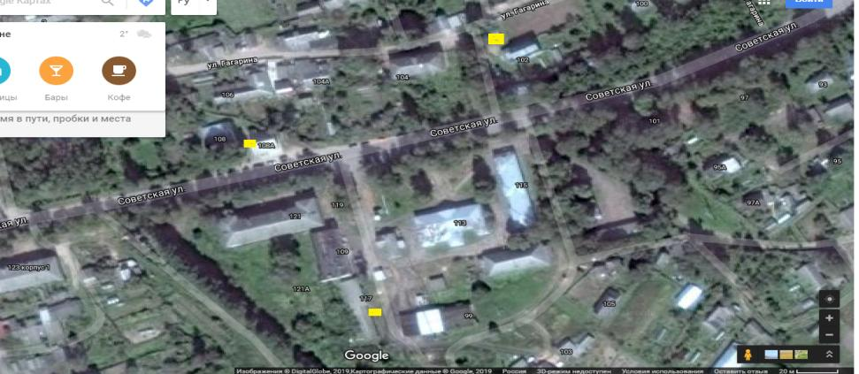

□ –контейнерная площадка

Адрес контейнерной площадки:
Смоленская область Хиславичский район
п. Хиславичи ул.Советская д.108А
Географические
Координаты:54.177555,32.138302
Площадь контейнерной площадки, кв.м.2м²
Количество контейнеров/бункеров1 шт.
Объем контейнеров/бункеров, куб.м.0,75

Адрес контейнерной площадки:
Смоленская область Хиславичский район
п. Хиславичи ул.Советская д.115
Географические
Координаты:54.176633,32.139253
Площадь контейнерной площадки, кв.м.8м²
Количество контейнеров/бункеров 3 шт.
Объем контейнеров/бункеров, куб.м.0,75

Адрес контейнерной площадки:
Смоленская область Хиславичский район
п. Хиславичи ул.Советская д.102
Географические
Координаты:54.178106,32.140148
Площадь контейнерной площадки, кв.м.10 м²
Количество контейнеров/бункеров1 сога.
Объем контейнеров/бункеров, куб.м.8

УТВЕРЖДАЮ
Глава муниципального образования
«Хиславичский район»
Смоленской области
__________П.П.Шахнов
«__» __________2019г.

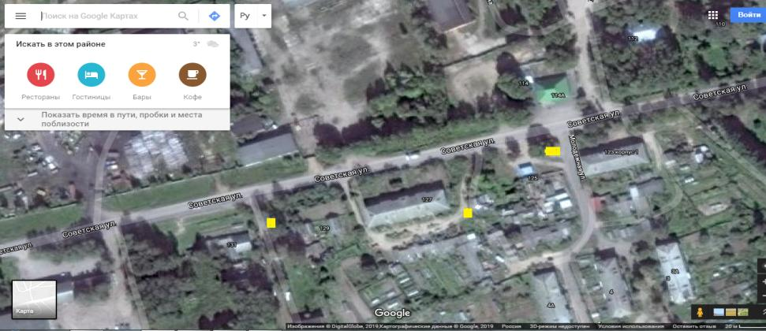
□ –контейнерная площадка

Адрес контейнерной площадки:

Смоленская область Хиславичский район
п. Хиславичи ул.Советская д.131
Географические
Координаты:54.176416,32.133349
Площадь контейнерной площадки, кв.м.2м²
Количество контейнеров/бункеров1 шт.
Объем контейнеров/бункеров, куб.м.0,75

Адрес контейнерной площадки:
Смоленская область Хиславичский район
п. Хиславичи ул.Советская д.127
Географические
Координаты:54.176369,32.134282
Площадь контейнерной площадки, кв.м.10 м²
Количество контейнеров/бункеров4 шт.
Объем контейнеров/бункеров, куб.м.0,75

Адрес контейнерной площадки:
Смоленская область Хиславичский район
п. Хиславичи ул.Советская д.123
Географические
Координаты:54.181175, 32.152421
Площадь контейнерной площадки, кв.м.4м²
Количество контейнеров/бункеров 2 шт.
Объем контейнеров/бункеров, куб.м.0,75

УТВЕРЖДАЮ
Глава муниципального образования
«Хиславичский район»
Смоленской области
__________П.П.Шахнов
«__» __________2019г.

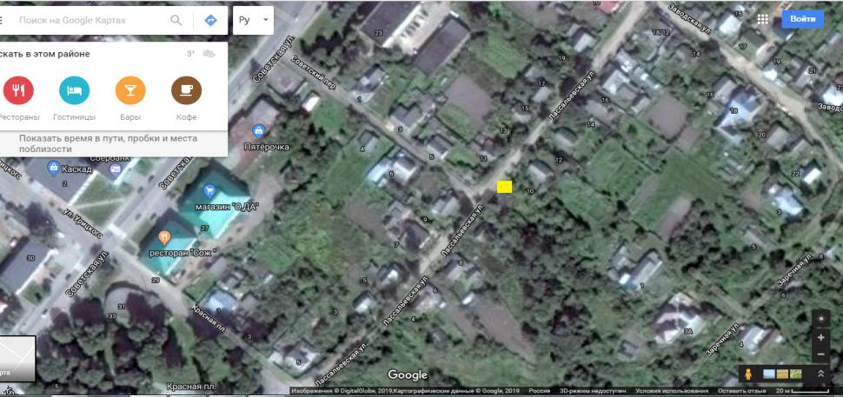

□–контейнерная площадка
Адрес контейнерной площадки:
Смоленская область Хиславичский район
п. Хиславичи ул.Лассальевская д.10
Географические54.184857, 32.159839
Координаты:Площадь контейнерной площадки, кв.м.4 м²
Количество контейнеров/бункеров 2 шт.
Объем контейнеров/бункеров, куб.м.0,75
УТВЕРЖДАЮ
Глава муниципального образования
«Хиславичский район»
Смоленской области
__________П.П.Шахнов
«__» __________2019г.

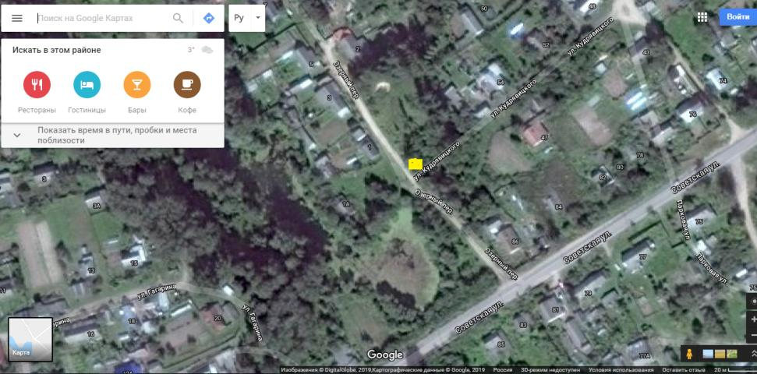
□–контейнерная площадка

Адрес контейнерной площадки:
Смоленская область Хиславичский район
п. Хиславичи пер. Озерный д.5
Географические54.179727,32.143655
Координаты:Площадь контейнерной площадки, кв.м.2 м²
Количество контейнеров/бункеров 1 шт.
Объем контейнеров/бункеров, куб.м.0,75
УТВЕРЖДАЮ
Глава муниципального образования
«Хиславичский район»
Смоленской области
__________П.П.Шахнов
«__» __________2019г.

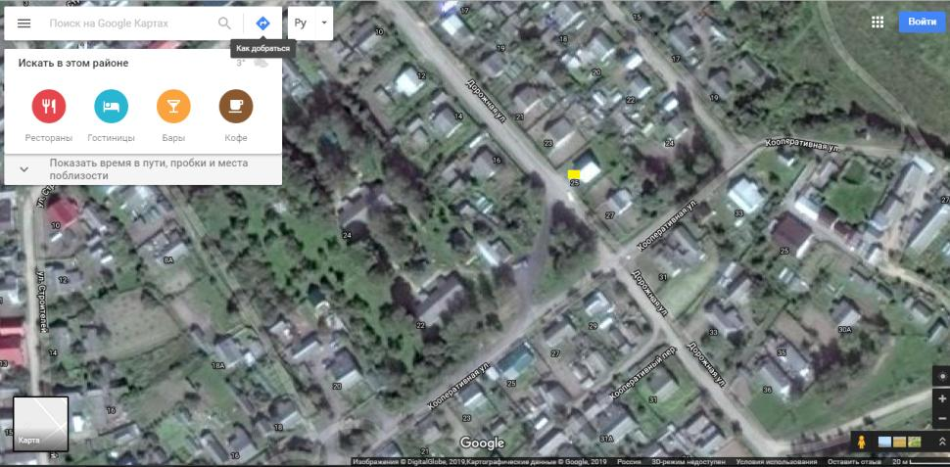
□–контейнерная площадка

Адрес контейнерной площадки:
Смоленская область Хиславичский район
п. Хиславичи ул.Дорожная д.25
Географические54.193428,32.164317
Координаты:Площадь контейнерной площадки, кв.м.2 м²
Количество контейнеров/бункеров 1 шт.
Объем контейнеров/бункеров, куб.м.0,75
УТВЕРЖДАЮ
Глава муниципального образования
«Хиславичский район»
Смоленской области
__________П.П.Шахнов
«__» __________2019г.

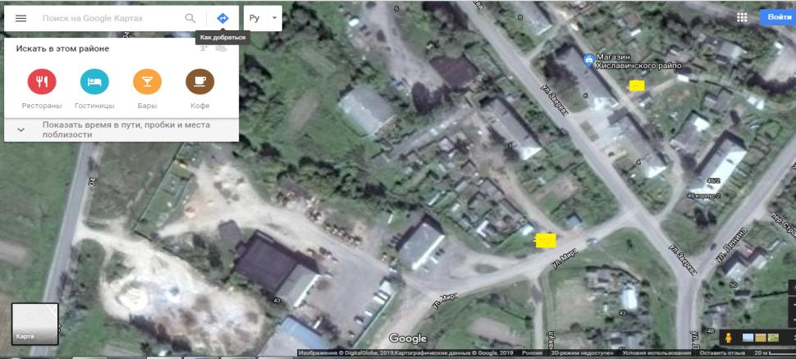
□–контейнерная площадка

Адрес контейнерной площадки:
Смоленская область Хиславичский район
п. Хиславичи ул.Зверева д.3
Географические54.194629,32.157497
Координаты:Площадь контейнерной площадки, кв.м.5 м²
Количество контейнеров/бункеров2 шт.
Объем контейнеров/бункеров, куб.м.0,75

Адрес контейнерной площадки:
Смоленская область Хиславичский район
п. Хиславичи ул.Зверева д.4
Географические54.195445,32.158240
Координаты:Площадь контейнерной площадки, кв.м.10 м²
Количество контейнеров/бункеров4 шт.
Объем контейнеров/бункеров, куб.м.0,75

УТВЕРЖДАЮ
Глава муниципального образования
«Хиславичский район»
Смоленской области
__________П.П.Шахнов
«__» __________2019г.

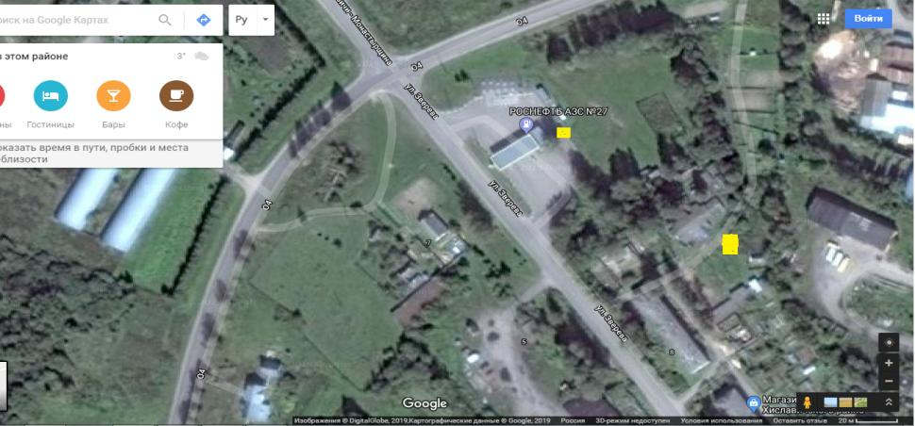
□–контейнерная площадка

Адрес контейнерной площадки:
Смоленская область Хиславичский район
п. Хиславичи ул.Зверева д.10
Географические54.196974,32.156421
Координаты:Площадь контейнерной площадки, кв.м.4 м²
Количество контейнеров/бункеров 1 шт.
Объем контейнеров/бункеров, куб.м.0,75

Адрес контейнерной площадки:
Смоленская область Хиславичский район
п. Хиславичи ул.Зверева д.8
Географические54.196455,32.157714
Координаты:Площадь контейнерной площадки, кв.м.4 м²
Количество контейнеров/бункеров 1 шт.
Объем контейнеров/бункеров, куб.м.0,75
УТВЕРЖДАЮ
Глава муниципального образования
«Хиславичский район»
Смоленской области
__________П.П.Шахнов
«__» __________2019г.

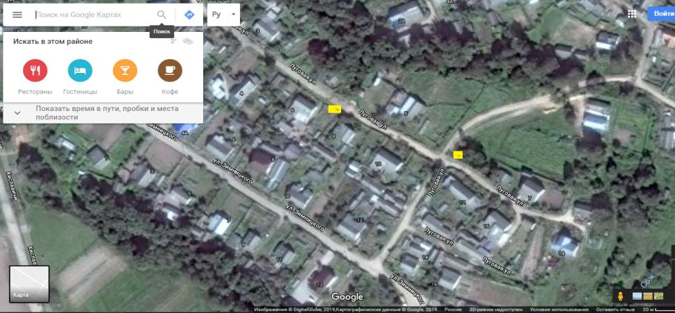
□–контейнерная площадка

Адрес контейнерной площадки:
Смоленская область Хиславичский район
п. Хиславичи ул.Луговая 8
Географические54.173418,32.13 4666
Координаты:Площадь контейнерной площадки, кв.м.4 м²
Количество контейнеров/бункеров 1 шт.
Объем контейнеров/бункеров, куб.м.0,75

Адрес контейнерной площадки:
Смоленская область Хиславичский район
п. Хиславичи ул.Луговая д.12
Географические54.173108,32.135916
Координаты:Площадь контейнерной площадки, кв.м.4 м²
Количество контейнеров/бункеров 1 шт.
Объем контейнеров/бункеров, куб.м.0,75

УТВЕРЖДАЮ
Глава муниципального образования
«Хиславичский район»
Смоленской области
__________П.П.Шахнов
«__» __________2019г.

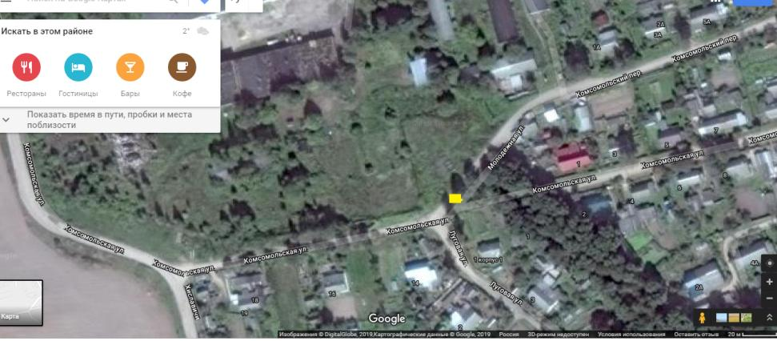
□–контейнерная площадка

Адрес контейнерной площадки:
Смоленская область Хиславичский район
п. Хиславичи ул.Комсомольская д.1
Географические54.174691,32.133493
Координаты:Площадь контейнерной площадки, кв.м.4 м²
Количество контейнеров/бункеров 1 шт.
Объем контейнеров/бункеров, куб.м.0,75

УТВЕРЖДАЮ
Глава муниципального образования
«Хиславичский район»
Смоленской области
__________П.П.Шахнов
«__» __________2019г.

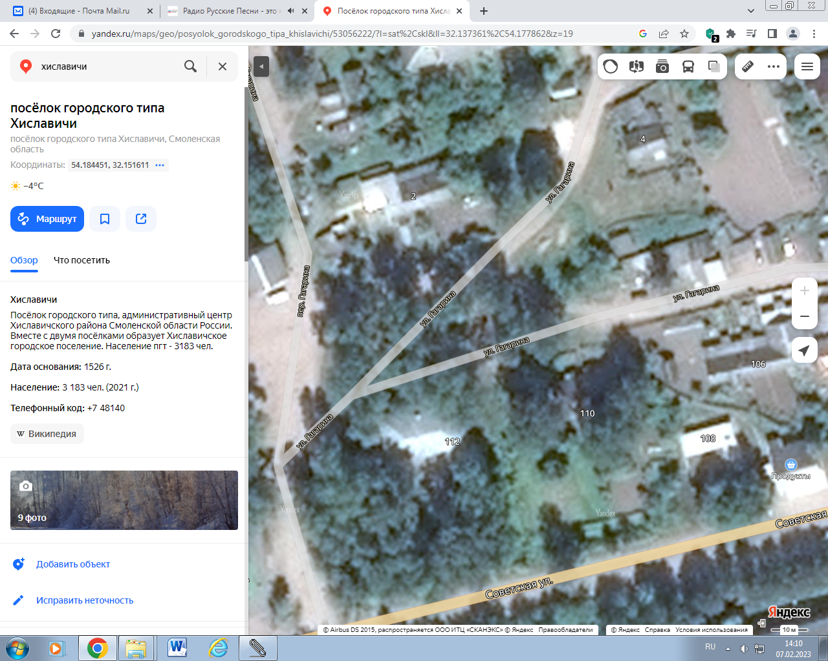
- - контейнерная площадка  Адрес контейнерной площадки:  Смоленская область, Хиславичский район  п. Хиславичи, ул. Гагарина, д. 4  Географические координаты: 54.184451, 32.151611  Площадь контейнерной площадки, 10 м²  Количество контейнеров/бункеров 3 шт.  Объем контейнеров, 0,75 м³ | УТВЕРЖДАЮ  Глава муниципального образования  «Хиславичский район»  Смоленской области  ______________А.В. Загребаев  ______________2023г.

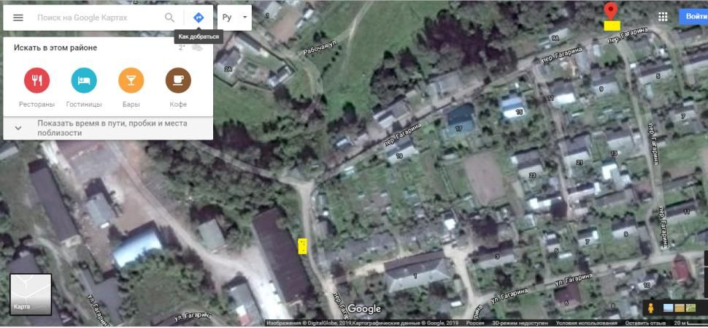

□–контейнерная площадка

Адрес контейнерной площадки:
Смоленская область Хиславичский район
п. Хиславичи пер.Гагарина д.19
Географические54.178815,32.135947
Координаты:Площадь контейнерной площадки, кв.м.4 м²
Количество контейнеров/бункеров 2 шт.
Объем контейнеров/бункеров, куб.м.0,75

Адрес контейнерной площадки:
Смоленская область Хиславичский район
п. Хиславичи пер.Гагарина д9
Географические54.180118,32.139000
Координаты:
Площадь контейнерной площадки, кв.м.4 м²
Количество контейнеров/бункеров 2 шт.
Объем контейнеров/бункеров, куб.м.0,75

УТВЕРЖДАЮ
Глава муниципального образования
«Хиславичский район»
Смоленской области
__________П.П.Шахнов
«__» __________2019г

.
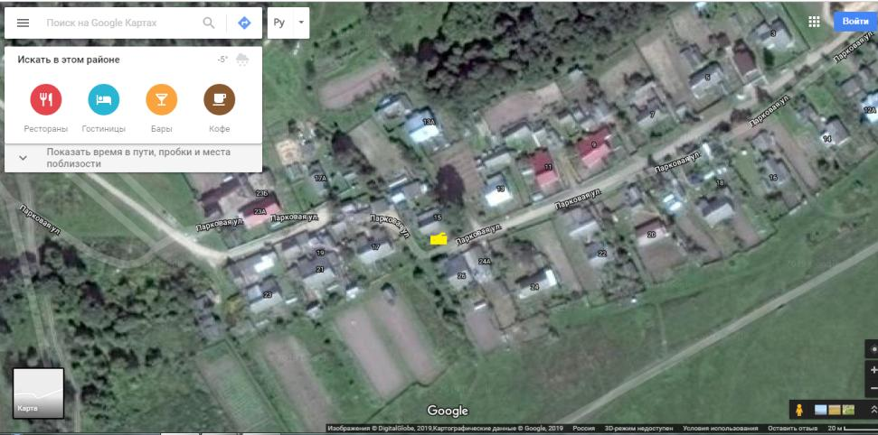

□ –контейнерная площадка
Адрес контейнерной площадки:
Смоленская область Хиславичский район
п. Хиславичи ул.Парковая д.24А
Географические54.178059,32.151734
Координаты:
Площадь контейнерной площадки, кв.м.4 м²
Количество контейнеров/бункеров 2шт
Объем контейнеров/бункеров, куб.м.0,75 УТВЕРЖДАЮ
Глава муниципального образования
«Хиславичский район»
Смоленской области
__________П.П.Шахнов
«__» __________2019г.

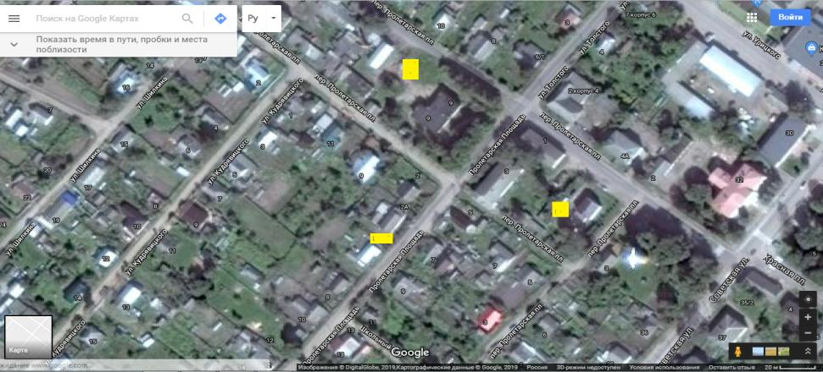
□ –контейнерная площадка

Адрес контейнерной площадки:
Смоленская область Хиславичский район
п. Хиславичи пер. Пролетарская площадь д.3
Географические54.184227,32.153724
Координаты:
Площадь контейнерной площадки, кв.м.4 м²
Количество контейнеров/бункеров 2 шт.
Объем контейнеров/бункеров, куб.м.0,75

Адрес контейнерной площадки:
Смоленская область Хиславичский район
п. Хиславичи ул.Пролетарская д.4
Географические54.183891, 32.152324
Координаты:
Площадь контейнерной площадки, кв.м.4 м²
Количество контейнеров/бункеров 2 шт.
Объем контейнеров/бункеров, куб.м.0,75

Адрес контейнерной площадки:
Смоленская область Хиславичский район
п. Хиславичи ул.Пролетарская площадь д.5
Географические54.184079,32.154008
Координаты:
Площадь контейнерной площадки, кв.м.4 м²
Количество контейнеров/бункеров 2 шт.
Объем контейнеров/бункеров, куб.м.0,75

УТВЕРЖДАЮ
Глава муниципального образования
«Хиславичский район»
Смоленской области
__________П.П.Шахнов
«__» __________2019г.

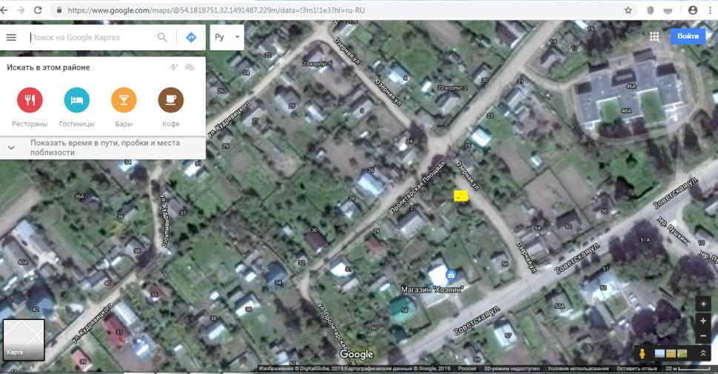
□ –контейнерная площадка
Адрес контейнерной площадки:
Смоленская область Хиславичский район
п. Хиславичи ул.Пролетарская д.27
Географическиекоординаты:54.181872,32.150243
Площадь контейнерной площадки, кв.м.4 м²
Количество контейнеров/бункеров 2 шт.
Объем контейнеров/бункеров, куб.м.0,75

УТВЕРЖДАЮ
Глава муниципального образования
«Хиславичский район»
Смоленской области
__________П.П.Шахнов
«__» __________2019г.

Схема мест (площадок) накопления твердых коммунальных отходов на территории муниципального образования Хиславичское городское поселение Хиславичского района Смоленской области
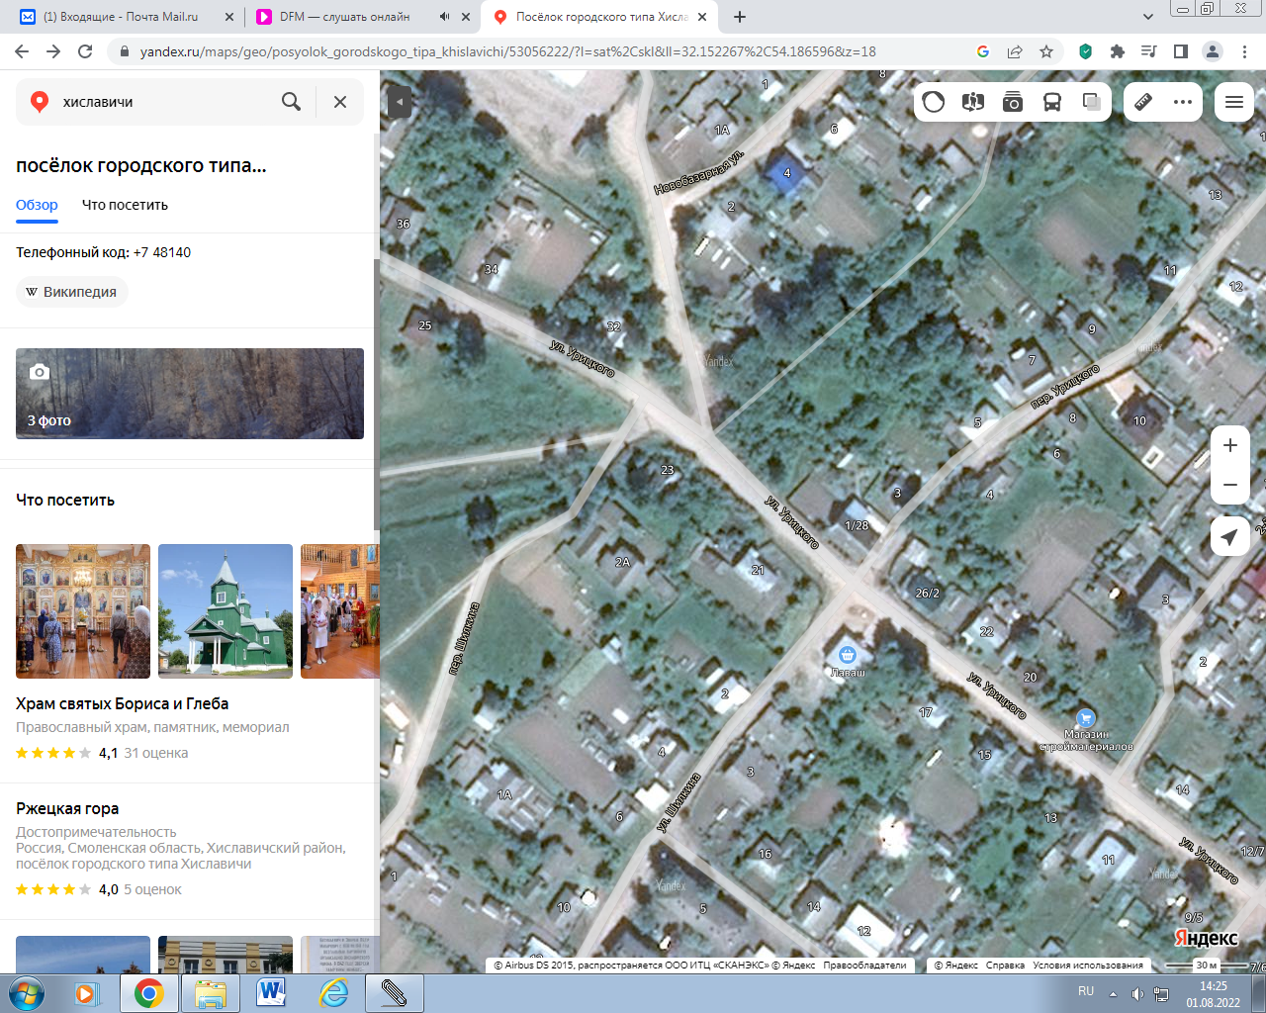
Адрес контейнерной площадки:  Смоленская область Хиславичский район, п. Хиславичи  ул. Урицкого (рынок)  Географические координаты: 54.184451, 32.151611  Площадь контейнерной площадки, кв.м. 6м²  Количество контейнеров/ бункеров 3 шт.  Объем контейнеров/бункеров, куб.м. 0,75 | ^{УТВЕРЖДАЮ}  Глава муниципального образования  «Хиславичский район» Смоленской области  ^{________________П.П. Шахнов}  ^{«_____»______________2019г.}

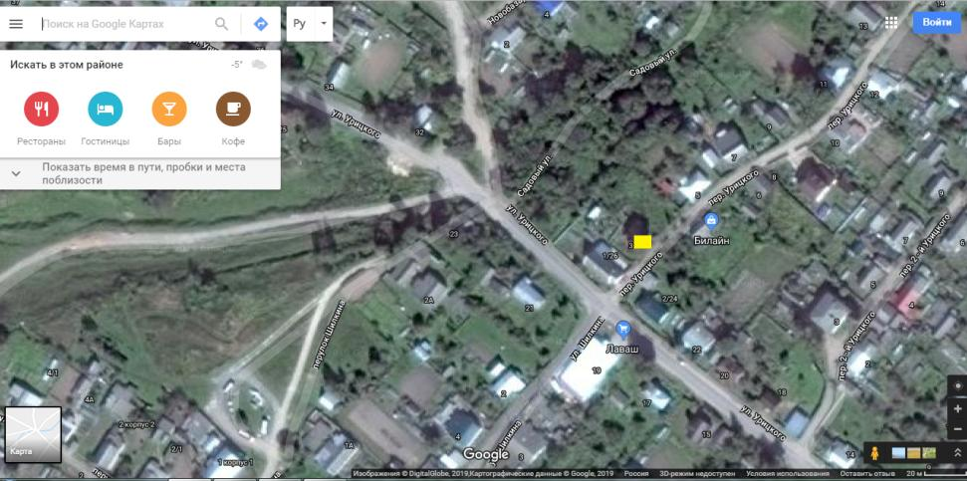
□ –контейнерная площадка
Адрес контейнерной площадки:
Смоленская область Хиславичский район
п. Хиславичи 2-й пер.Урицкого д.3
Географическиекоординаты:
54.186714,32.152660
Площадь контейнерной площадки, кв.м.4 м²
Количество контейнеров/бункеров2 шт.
Объем контейнеров/бункеров, куб.м.0,75

УТВЕРЖДАЮ
Глава муниципального образования
«Хиславичский район»
Смоленской области
__________П.П.Шахнов
«__» __________2019г.

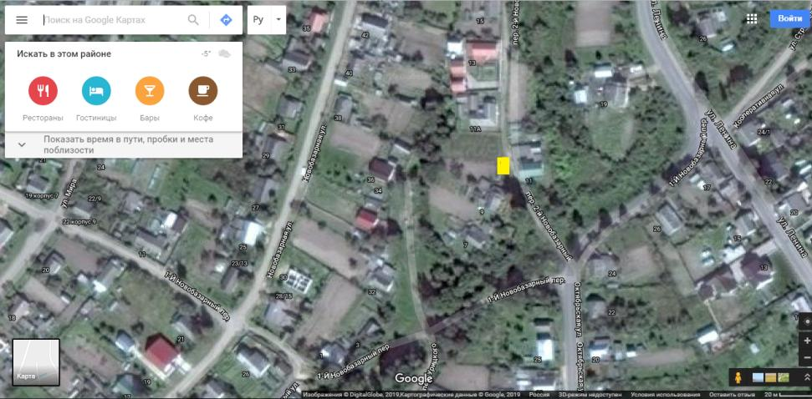

□ –контейнерная площадка
Адрес контейнерной площадки:
Смоленская область Хиславичский район
п. Хиславичи 2-й пер.Новобазарный д.3
Географическиекоординаты54.190498,32.157508
:Площадь контейнерной площадки, кв.м.6 м²
Количество контейнеров/бункеров3 шт.
Объем контейнеров/бункеров, куб.м.0,75
УТВЕРЖДАЮ
Глава муниципального образования
«Хиславичский район»
Смоленской области
__________П.П.Шахнов
«__» __________2019г.

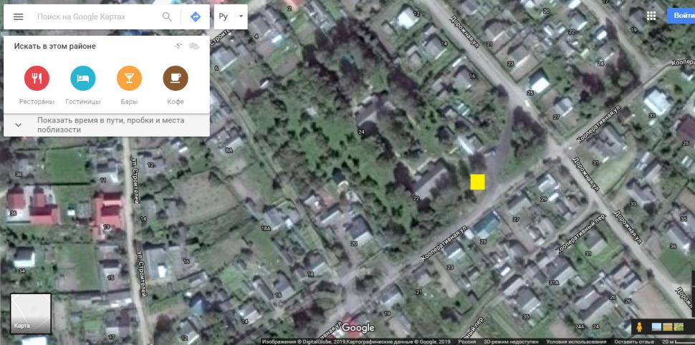
□ –контейнерная площадка
Адрес контейнерной площадки:
Смоленская область Хиславичский район
п. Хиславичи ул.Кооперативная д.24
Географические координаты:54.192944,32.163630
Площадь контейнерной площадки, кв.м.4 м²
Количество контейнеров/бункеров2 шт.
Объем контейнеров/бункеров, куб.м.0,75
УТВЕРЖДАЮ
Глава муниципального образования
«Хиславичский район»
Смоленской области
__________П.П.Шахнов
«__» __________2019г.

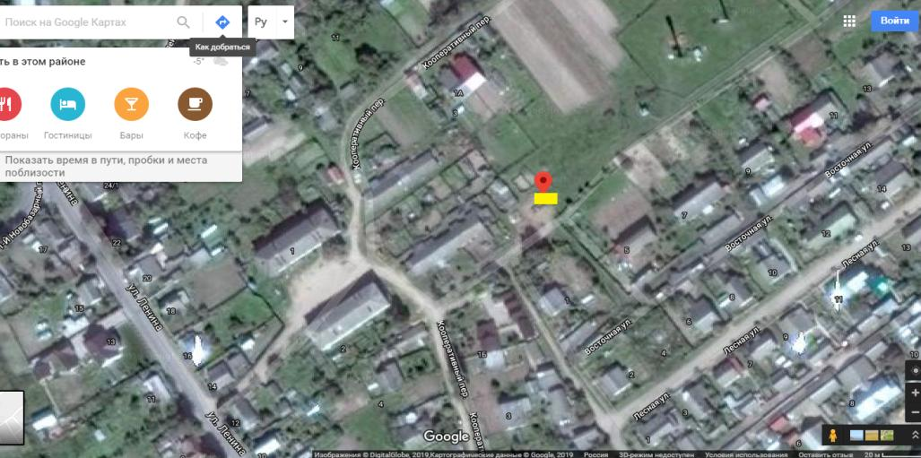
□ –контейнерная площадка
Адрес контейнерной площадки:
Смоленская область Хиславичский район
п. Хиславичи пер.Кооперативный д.2
Географические54.190635,32.163009
Координаты:Площадь контейнерной площадки, кв.м10 м²
Количество контейнеров/бункеров2/, 1 .
Объем контейнеров/бункеров, куб.м.0,75/8
УТВЕРЖДАЮ
Глава муниципального образования
«Хиславичский район»
Смоленской области
__________П.П.Шахнов
«__» __________2019г.

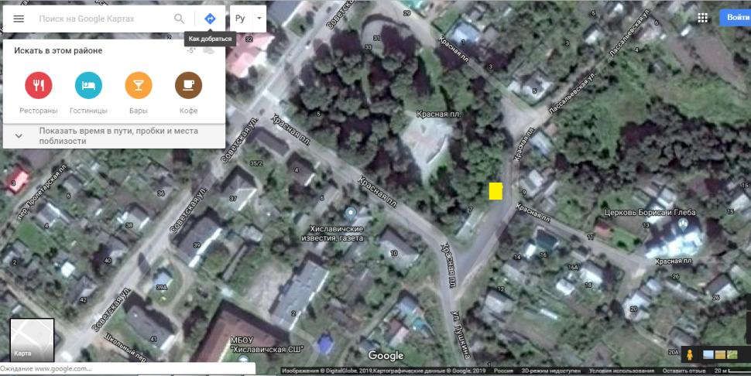
□ –контейнерная площадка
Адрес контейнерной площадки:
Смоленская область Хиславичский район
п. Хиславичи ул.Кр.Площадь д.9
Географические54.190635,32.163009
Координаты:Площадь контейнерной площадки, кв.м4 м²
Количество контейнеров/бункеров1 .
Объем контейнеров/бункеров, куб.м.0,75

УТВЕРЖДАЮ
Глава муниципального образования
«Хиславичский район»
Смоленской области
__________П.П.Шахнов
«__» __________2019г.

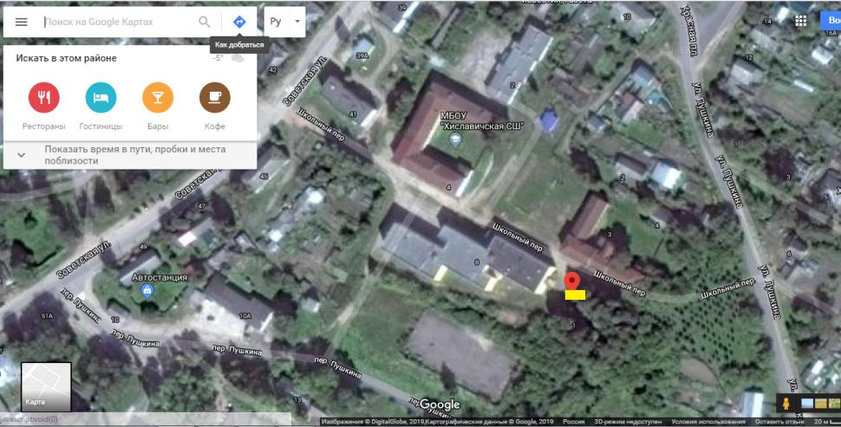
□ –контейнерная площадка
Адрес контейнерной площадки:
Смоленская область Хиславичский район
п. Хиславичи пер.Школьный д.4
Географические54.181694,32.156393
Координаты:Площадь контейнерной площадки, кв.м6 м²
Количество контейнеров/бункеров3 .
Объем контейнеров/бункеров, куб.м.0,75

УТВЕРЖДАЮ
Глава муниципального образования
«Хиславичский район»
Смоленской области
__________П.П.Шахнов
«__» __________2019г.

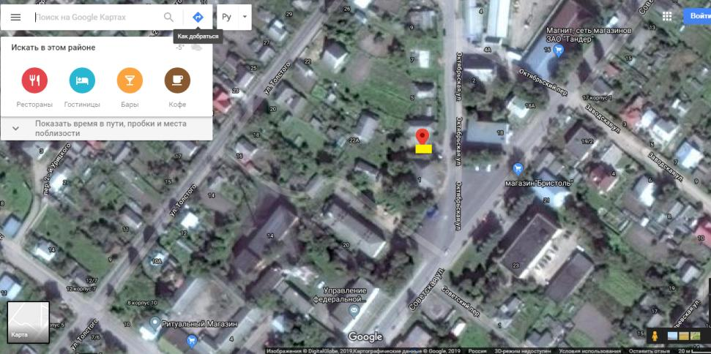
□ –контейнерная площадка
Адрес контейнерной площадки:
Смоленская область Хиславичский район
п. Хиславичи ул.Октябрьская д.1
Географическиекоординаты:54.186353, 32.157924
Площадь контейнерной площадки, кв.м4 м²
Количество контейнеров/бункеров2.
Объем контейнеров/бункеров, куб.м.0,75

УТВЕРЖДАЮ
Глава муниципального образования
«Хиславичский район»
Смоленской области
__________П.П.Шахнов
«__» __________2019г.

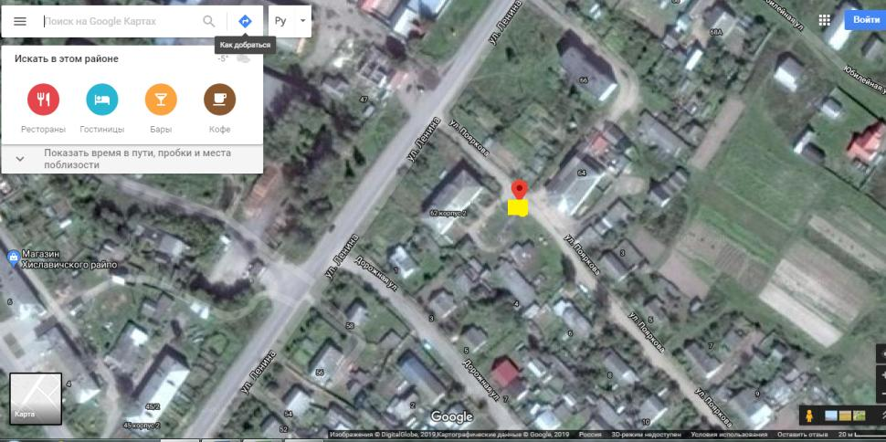
□ –контейнерная площадка
Адрес контейнерной площадки:
Смоленская область Хиславичский район
п. Хиславичи ул.Ленина д.64
Географическиекоординаты: 54.195909,32.161927
Площадь контейнерной площадки, кв.м12 м²
Количество контейнеров/бункеров5.
Объем контейнеров/бункеров, куб.м.0,75

УТВЕРЖДАЮ
Глава муниципального образования
«Хиславичский район»
Смоленской области
__________П.П.Шахнов
«__» __________2019г.

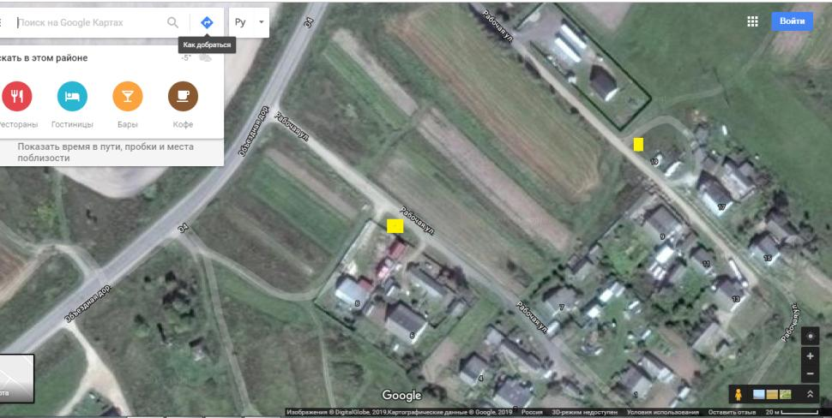
□ –контейнерная площадка

Адрес контейнерной площадки:
Смоленская область Хиславичский район
п. Хиславичи ул.Рабочая д.8
Географическиекоординаты:54.181034,32.133462
Площадь контейнерной площадки, кв.м4 м²
Количество контейнеров/бункеров 1.
Объем контейнеров/бункеров, куб.м.0,75

Адрес контейнерной площадки:
Смоленская область Хиславичский район
п. Хиславичи улРабочая д.19
Географическиекоординаты:54.181479,32.135480
Площадь контейнерной площадки, кв.м4 м²
Количество контейнеров/бункеров1
Объем контейнеров/бункеров, куб.м.0,75
УТВЕРЖДАЮ
Глава муниципального образования
«Хиславичский район»
Смоленской области
__________П.П.Шахнов
«__» __________2019г.

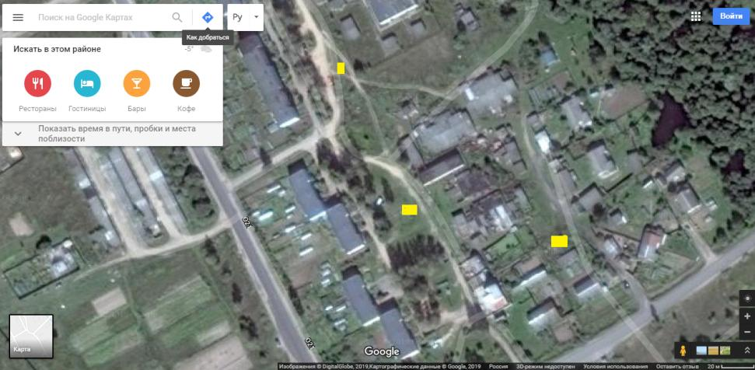

□ –контейнерная площадка

Адрес контейнерной площадки:
Смоленская область Хиславичский район
п. Хиславичи улБерестнева д.25
Географические
координаты:54.168722,32.162495
Площадь контейнерной площадки, кв.м4 м²
Количество контейнеров/бункеров2.шт.
Объем контейнеров/бункеров, куб.м.0,75

Адрес контейнерной площадки:
Смоленская область Хиславичский район
п. Хиславичи ул.Берестнева д.22
Географические
координаты:54.167690,32.163503
Площадь контейнерной площадки, кв.м10 м²
Количество контейнеров/бункеров 4.шт.
Объем контейнеров/бункеров, куб.м.0,75

Адрес контейнерной площадки:
Смоленская область Хиславичский район
п. Хиславичи ул.Боровая д.6
Географические
координаты:54.167746,32.164600
Площадь контейнерной площадки, кв.м4 м²
Количество контейнеров/бункеров 1.шт.
Объем контейнеров/бункеров, куб.м.0,75

УТВЕРЖДАЮ
Глава муниципального образования
«Хиславичский район»
Смоленской области
__________П.П.Шахнов
«__» __________2019г.

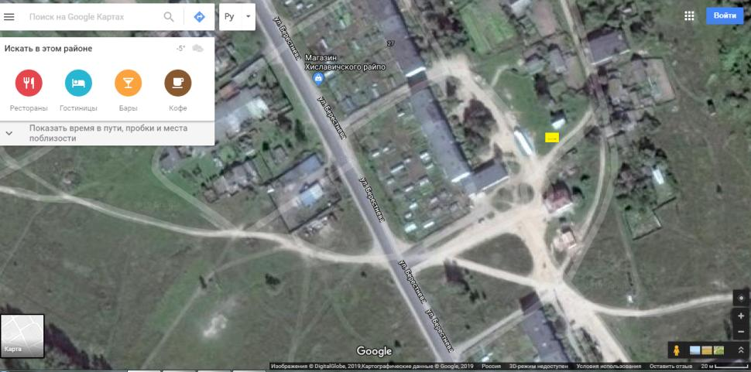
□ –контейнерная площадка

Адрес контейнерной площадки:
Смоленская область Хиславичский район
п. Хиславичи улБерестнева д.25 А
Географические
координаты:54.170477,32.161331
Площадь контейнерной площадки, кв.м8 м²
Количество контейнеров/бункеров 4.шт.
Объем контейнеров/бункеров, куб.м.0,75УТВЕРЖДАЮ
Глава муниципального образования
«Хиславичский район»
Смоленской области
__________П.П.Шахнов
«__» __________2019г.

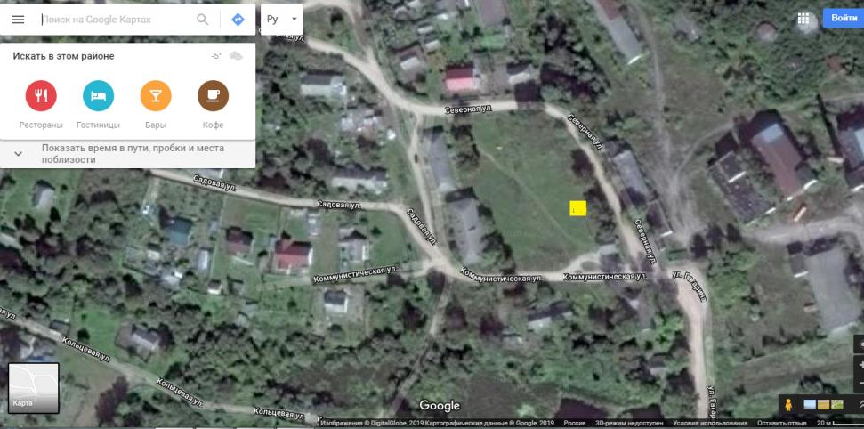
□ –контейнерная площадка

Адрес контейнерной площадки:
Смоленская область Хиславичский район
п. Фролово ул.Северная д.1
Географические
координаты:54.215039,32.174689
Площадь контейнерной площадки, кв.м5 м²
Количество контейнеров/бункеров 2.шт.
Объем контейнеров/бункеров, куб.м.0,75
УТВЕРЖДАЮ
Глава муниципального образования
«Хиславичский район»
Смоленской области
__________П.П.Шахнов
«__» __________2019г.

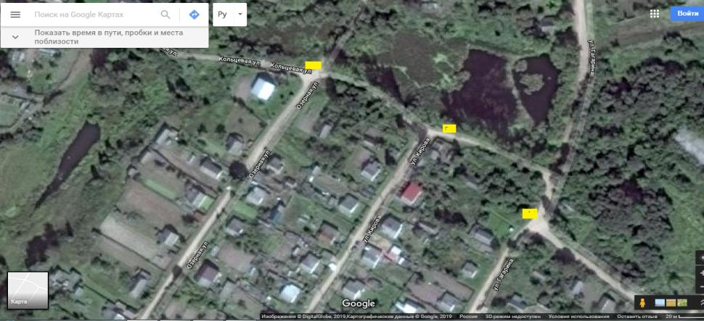
□ –контейнерная площадка

Адрес контейнерной площадки:
Смоленская область Хиславичский район
п. Фроловоул. Озерная
Географические
координаты54.214038, 32.172998
Площадь контейнерной площадки, кв.м8 м²
Количество контейнеров/бункеров 4.шт.
Объем контейнеров/бункеров, куб.м.0,75

Адрес контейнерной площадки:
Смоленская область Хиславичский район
п. Фроловоул.Кирова д.1
Географические
координаты:54.213667,32.174179
Площадь контейнерной площадки, кв.м4 м²
Количество контейнеров/бункеров 2.шт.
Объем контейнеров/бункеров, куб.м.0,75

Адрес контейнерной площадки:
Смоленская область Хиславичский район
п. Фроловоул.Гагарина д.1
Географические
координаты:54.211107,32.172795
Площадь контейнерной площадки, кв.м4 м²
Количество контейнеров/бункеров 2.шт.
Объем контейнеров/бункеров, куб.м.0,75

УТВЕРЖДАЮ
Глава муниципального образования
«Хиславичский район»
Смоленской области
__________П.П.Шахнов
«__» __________2019г.

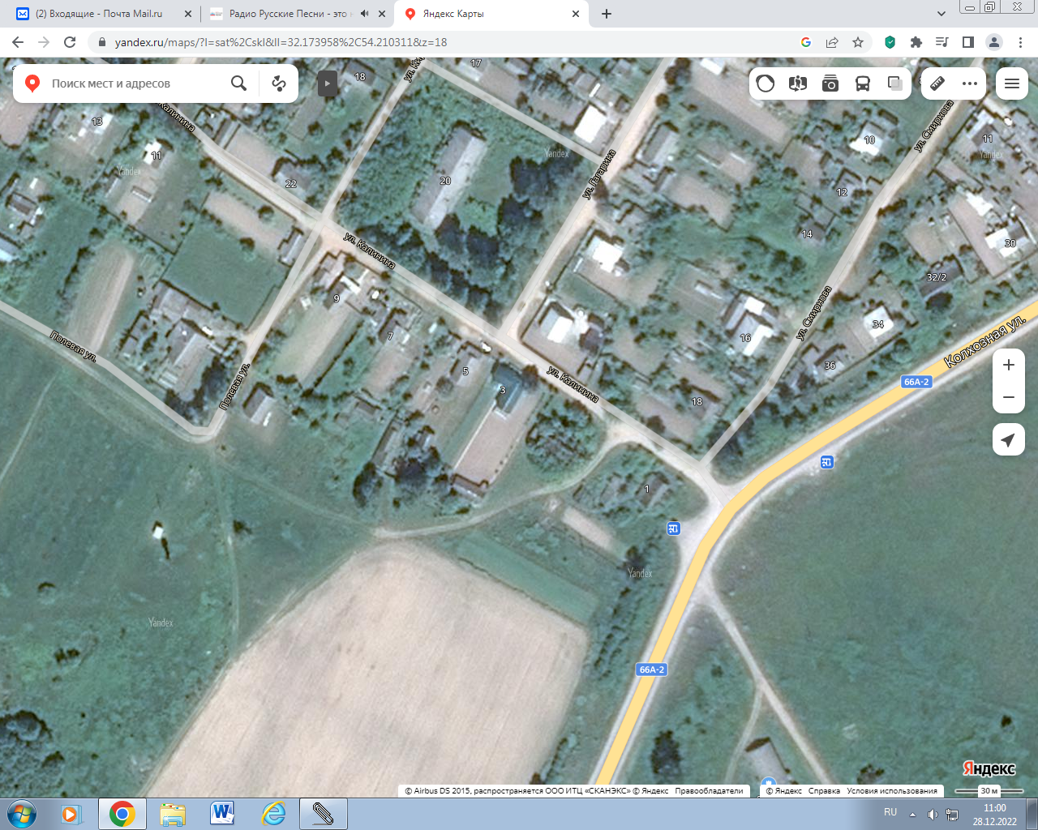
- контейнерная площадка
Адрес контейнерной площадки:  Смоленская область Хиславичский район  п. Фролово, ул. Калинина, д. 1  Географические координаты: 54.184451, 32.151611  Площадь контейнерной площадки, 2 м²  Количество контейнеров/ бункеров 1 шт.  Объем контейнеров, 0,75 куб. м. | УТВЕРЖДАЮ  Глава муниципального образования  «Хиславичский район»  Смоленской области  ______________ А.В. Загребаев  «______»___________2022 г.

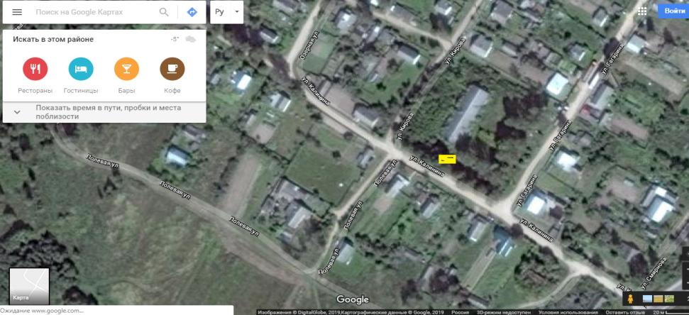
□ –контейнерная площадка
Адрес контейнерной площадки:
Смоленская область Хиславичский район
п. Фролово ул.Калинина д.5
Географические
координаты:54.211057,32.172360
Площадь контейнерной площадки, кв.м 4 м²
Количество контейнеров/бункеров 2.шт.
Объем контейнеров/бункеров, куб.м.0,75 УТВЕРЖДАЮ
Глава муниципального образования
«Хиславичский район»
Смоленской области
__________П.П.Шахнов
«__» __________2019г.

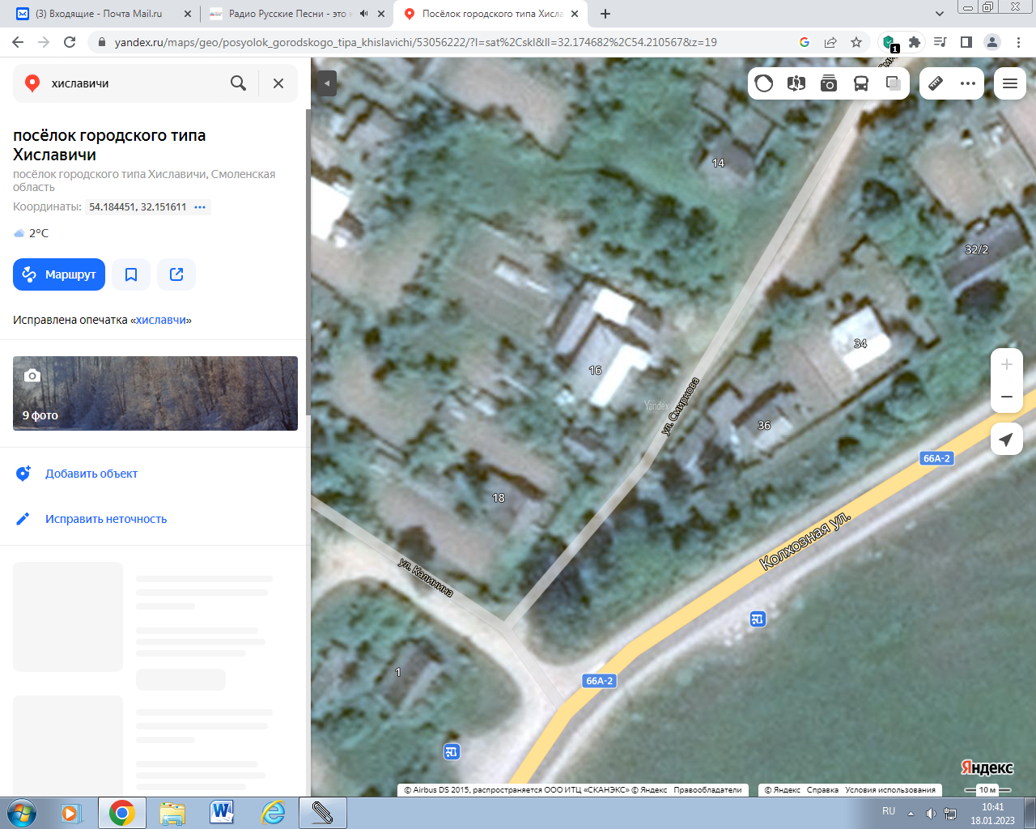
- контейнерная площадка  Адрес контейнерной площадки:  Смоленская область Хиславичский район  п. Фролово, ул. Смирнова, д. 18  Географические координаты: 54.184451, 32.151611  Площадь контейнерной площадки, 2 м²  Количество контейнеров/ бункеров 1 шт.  Объем контейнеров, 0,75 м³. | Утверждаю  Глава муниципального образования  «Хиславичский район»  Смоленской области  _____________А.В. Загребаев  «_____» ________________2023 г.

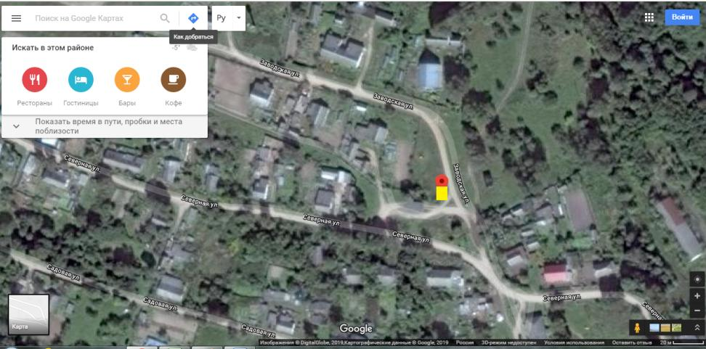
□ –контейнерная площадка

Адрес контейнерной площадки:
Смоленская область Хиславичский район
п. Фролово ул.Заводская д.2
Географические
координаты:54.216140,32.172600
Площадь контейнерной площадки, кв.м 4 м²
Количество контейнеров/бункеров 2.шт.
Объем контейнеров/бункеров, куб.м.0,75
УТВЕРЖДАЮ
Глава муниципального образования
«Хиславичский район»
Смоленской области
__________П.П.Шахнов
«__» __________2019г.

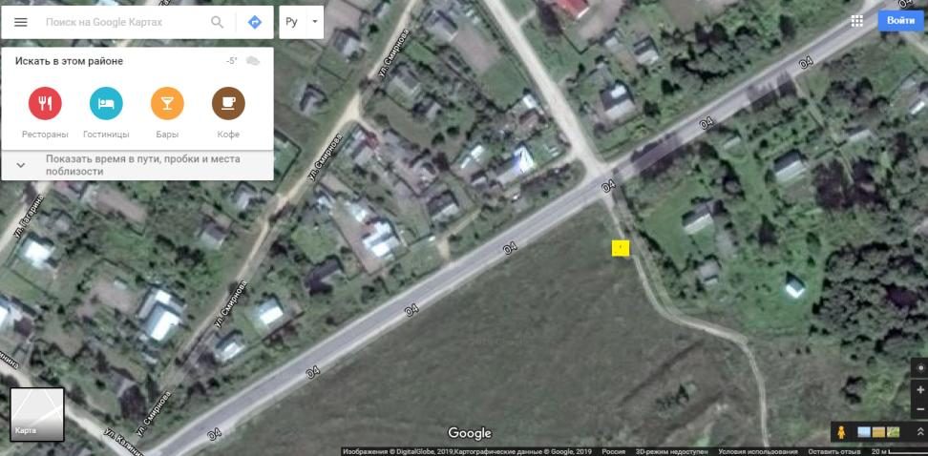
□ –контейнерная площадка

Адрес контейнерной площадки:
Смоленская область Хиславичский район
рн. Мартыновка (новое кладбище)
Географические
координаты:54.169153,32.170683
Площадь контейнерной площадки, кв.м8 м²
Количество контейнеров/бункеров1 сога
Объем контейнеров/бункеров, куб.м/ 8
УТВЕРЖДАЮ
Глава муниципального образования
«Хиславичский район»
Смоленской области
__________П.П.Шахнов
«__» __________2019г.

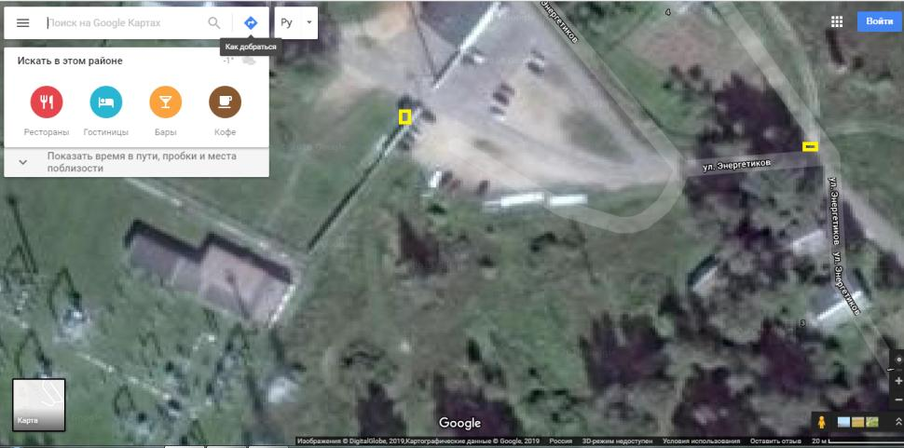

□ –контейнерная площадка

Адрес контейнерной площадки:
Смоленская область Хиславичский район
п.Хиславичиул.Энергетиков 5
Географическиекоординаты:54.177131,32.121375
Площадь контейнерной площадки, кв.м5 м²
Количество контейнеров/бункеров1шт.
Объем контейнеров/бункеров, куб.м/ 0,75

Адрес контейнерной площадки:
Смоленская область Хиславичский район
п.Хиславичиул.Энергетиков 2
Географические координаты:54.176992,32.123052
Площадь контейнерной площадки, кв.м4 м²
Количество контейнеров/бункеров1шт.
Объем контейнеров/бункеров, куб.м/ 0,75

УТВЕРЖДАЮ
Глава муниципального образования
«Хиславичский район»
Смоленской области
__________П.П.Шахнов
«__» __________2019г.

Схема расположения мест (площадок) накопления твердых коммунальных отходов Администрации Городищенского сельского поселения Хиславичского района Смоленской области

_________0_________

УТВЕРЖДАЮ
Глава муниципального образования
«Хиславичский район»
Смоленской области
__________П.П.Шахнов
«__» __________2019г.

Схема расположения мест (площадок) накопления твердых коммунальных отходов Администрации Иозефовскогосельского поселения Хиславичского района Смоленской области
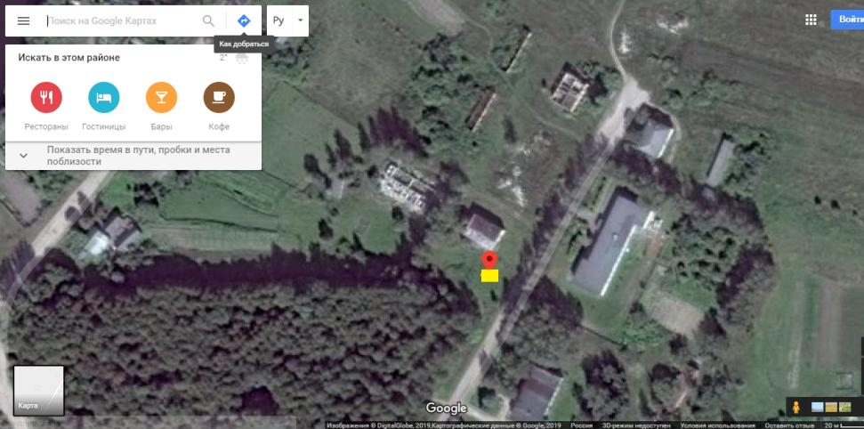
□ –контейнерная площадка
Адрес контейнерной площадки:
Смоленская область, Хиславичский район
д.Иозефовкаул.Школьная между д.4 и 6
географическиекоординаты:54.081466 32.084295
Площадь контейнерной площадки, кв.м6м²
Количество контейнеров/бункеров 1
Объем контейнеров/бункеров, куб.м/ 0,75
УТВЕРЖДАЮ
Глава муниципального образования
«Хиславичский район»
Смоленской области
__________П.П.Шахнов
«__» __________2019г.

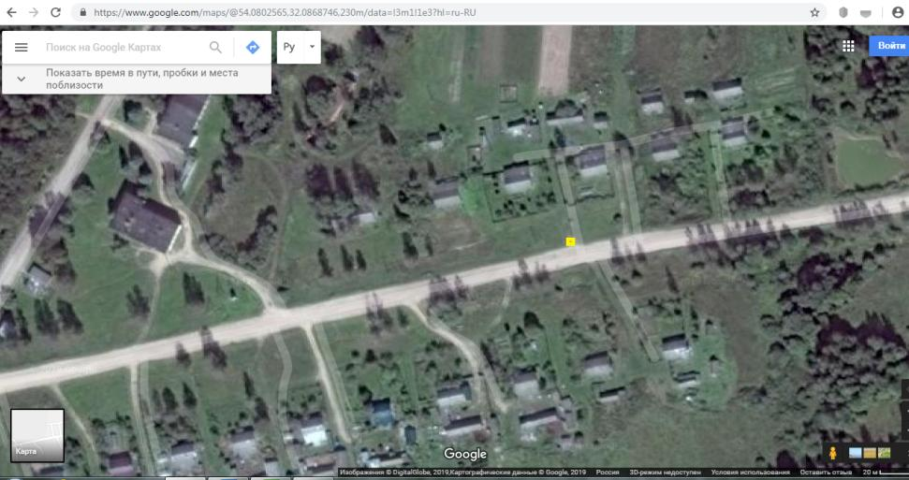
□ –контейнерная площадка
Адрес контейнерной площадки:
Смоленская область, Хиславичский район
д.Иозефовкаул.Коржакова напротив д.7
географическиекоординаты:54,080321 32.087567
Площадь контейнерной площадки, кв.м6м²
Количество контейнеров/бункеров 1
Объем контейнеров/бункеров, куб.м/ 0,75

УТВЕРЖДАЮ
Глава муниципального образования
«Хиславичский район»
Смоленской области
__________П.П.Шахнов
«__» __________2019г.

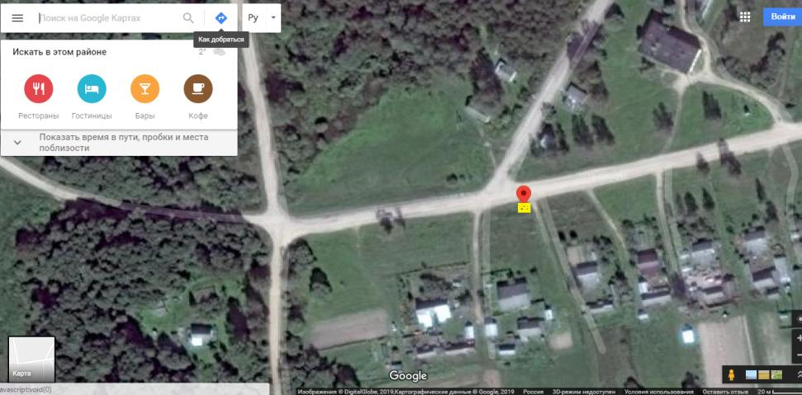
□ –контейнерная площадка
Адрес контейнерной площадки:
Смоленская область, Хиславичский район
д.Иозефовкаул.Коржакова напротив д.4
географическиекоординаты:54.079528 32.083082
Площадь контейнерной площадки, кв.м6м²
Количество контейнеров/бункеров 1
Объем контейнеров/бункеров, куб.м/ 0,75

УТВЕРЖДАЮ
Глава муниципального образования
«Хиславичский район»
Смоленской области
__________П.П.Шахнов
«__» __________2019г.

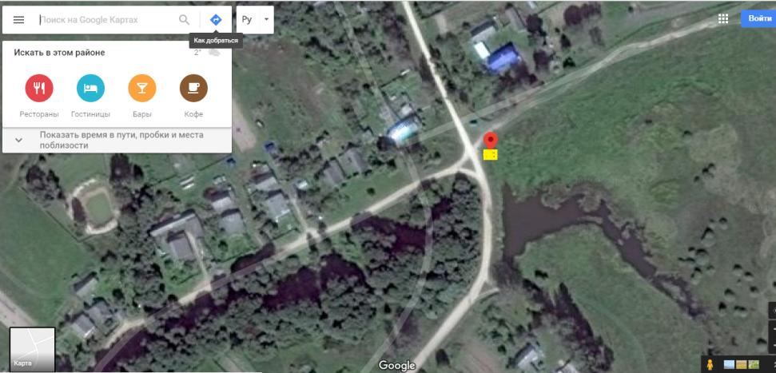
□ –контейнерная площадка
Адрес контейнерной площадки:
Смоленская область, Хиславичский район
д.Иозефовкаул.Перевалова между д.5и7
географическиекоординаты:54.086835 32.086837
Площадь контейнерной площадки, кв.м6м²
Количество контейнеров/бункеров 1
Объем контейнеров/бункеров, куб.м/ 0,75

УТВЕРЖДАЮ
Глава муниципального образования
«Хиславичский район»
Смоленской области
__________П.П.Шахнов
«__» __________2019г.

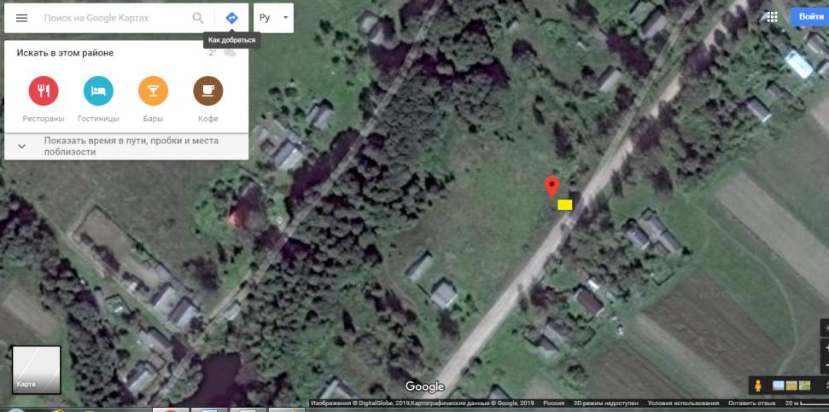
□ –контейнерная площадка
Адрес контейнерной площадки:
Смоленская область, Хиславичский район
д.Иозефовкаул.Перевалова между д.14и 12
географическиекоординаты:54.084104 32.083672
Площадь контейнерной площадки, кв.м6м²
Количество контейнеров/бункеров 1
Объем контейнеров/бункеров, куб.м/ 0,75

УТВЕРЖДАЮ
Глава муниципального образования
«Хиславичский район»
Смоленской области
__________П.П.Шахнов
«__» __________2019г.

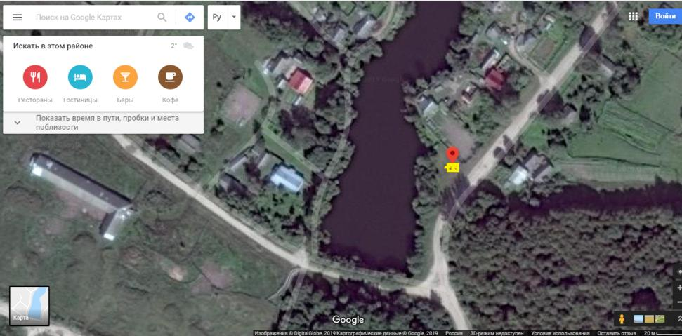
□ –контейнерная площадка
Адрес контейнерной площадки:
Смоленская область, Хиславичский район
д.Иозефовкаул.Перевалова между д.20 и 22
географическиекоординаты:54.081680 32.080389
Площадь контейнерной площадки, кв.м6м²
Количество контейнеров/бункеров 1
Объем контейнеров/бункеров, куб.м/ 0,75

УТВЕРЖДАЮ
Глава муниципального образования
«Хиславичский район»
Смоленской области
__________П.П.Шахнов
«__» __________2019г.

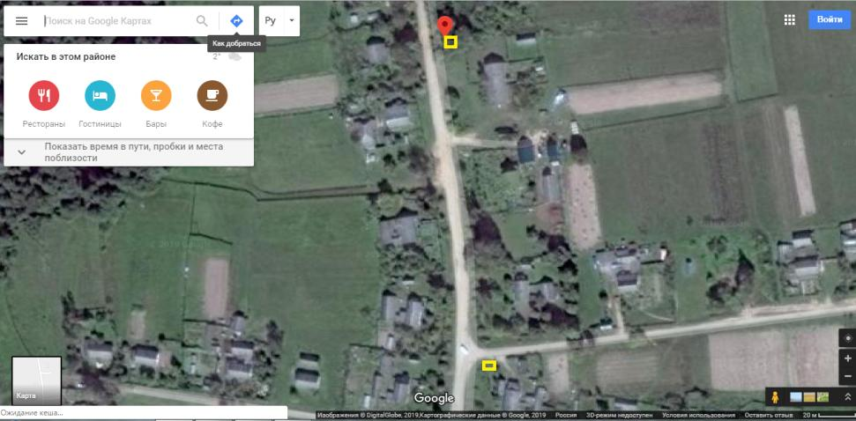

□ –контейнерная площадка

Адрес контейнерной площадки:
Смоленская область, Хиславичский район
д.Иозефовкаул.Перевалова между д.37 и 39
географическиекоординаты:54.077482. 32.081366
Площадь контейнерной площадки, кв.м6м²
Количество контейнеров/бункеров 1
Объем контейнеров/бункеров, куб.м/ 0,75

Адрес контейнерной площадки:
Смоленская область, Хиславичский район
д.Иозефовкаул.Перевалова и пер.Восточный
географическиекоординаты:54.075644 32.081709
Площадь контейнерной площадки, кв.м6м²
Количество контейнеров/бункеров 1
Объем контейнеров/бункеров, куб.м/ 0,75

УТВЕРЖДАЮ
Глава муниципального образования
«Хиславичский район»
Смоленской области
__________П.П.Шахнов
«__» __________2019г.

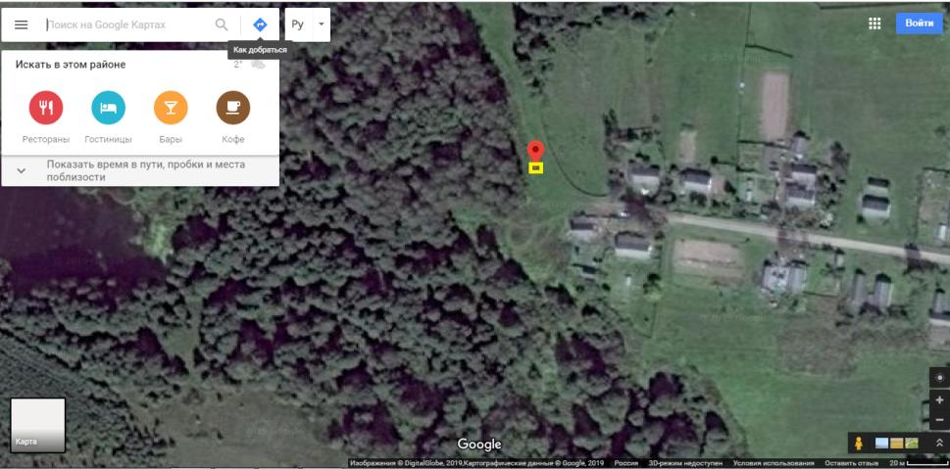
□ –контейнерная площадка
Адрес контейнерной площадки:
Смоленская область, Хиславичский район
д.ИозефовкаОкончание с пер.Западного до д.5
географическиекоординаты:54.075984 ,32.077632
Площадь контейнерной площадки, кв.м6м²
Количество контейнеров/бункеров 1
Объем контейнеров/бункеров, куб.м/ 0,75

УТВЕРЖДАЮ
Глава муниципального образования
«Хиславичский район»
Смоленской области
__________П.П.Шахнов
«__» __________2019г.

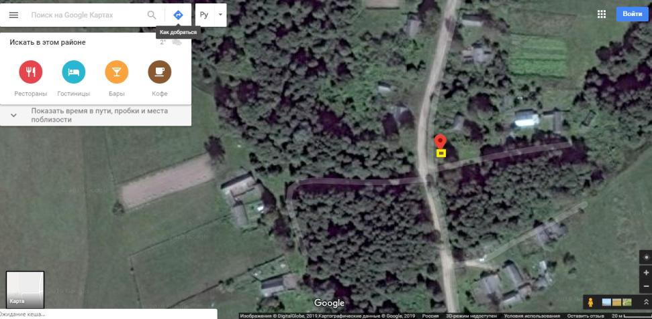
□ –контейнерная площадка
Адрес контейнерной площадки:
Смоленская область, Хиславичский район.д.Плещицы д.3
географическиекоординаты:54.073139 32.080829
Площадь контейнерной площадки, кв.м6м²
Количество контейнеров/бункеров 1
Объем контейнеров/бункеров, куб.м/ 0,75

УТВЕРЖДАЮ
Глава муниципального образования
«Хиславичский район»
Смоленской области
__________П.П.Шахнов
«__» __________2019г.

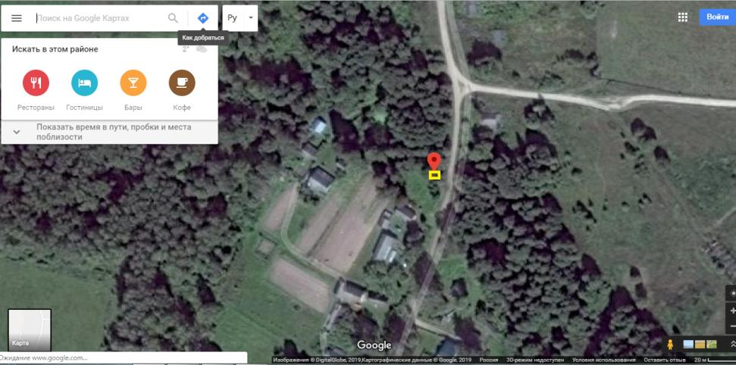
□ –контейнерная площадка
Адрес контейнерной площадки:
Смоленская область, Хиславичский район.
д.Плещицы между д.15 и 17
географическиекоординаты:54.069739, 32.081130
Площадь контейнерной площадки, кв.м6м²
Количество контейнеров/бункеров 1
Объем контейнеров/бункеров, куб.м/ 0,75

УТВЕРЖДАЮ
Глава муниципального образования
«Хиславичский район»
Смоленской области
__________П.П.Шахнов
«__» __________2019г.

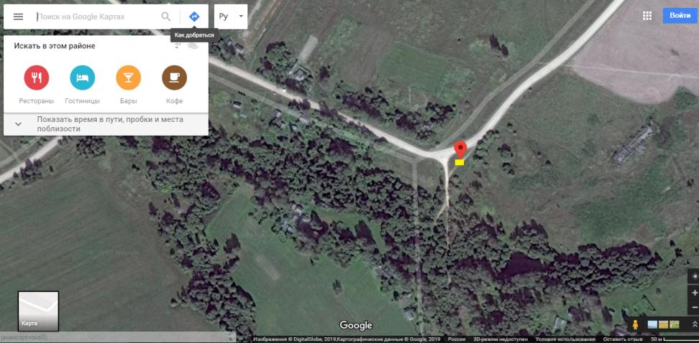
□ –контейнерная площадка
Адрес контейнерной площадки:
Смоленская область, Хиславичский район.
д.Богдановк около д.16 по Центральной
Географическиекоординаты:54.120062 32.046733
Площадь контейнерной площадки, кв.м6м²
Количество контейнеров/бункеров 1
Объем контейнеров/бункеров, куб.м/ 0,75

УТВЕРЖДАЮ
Глава муниципального образования
«Хиславичский район»
Смоленской области
__________П.П.Шахнов
«__» __________2019г.

Схема расположения мест (площадок) накопления твердых коммунальных отходов Администрации Кожуховичского
сельского поселения Хиславичского района Смоленской области
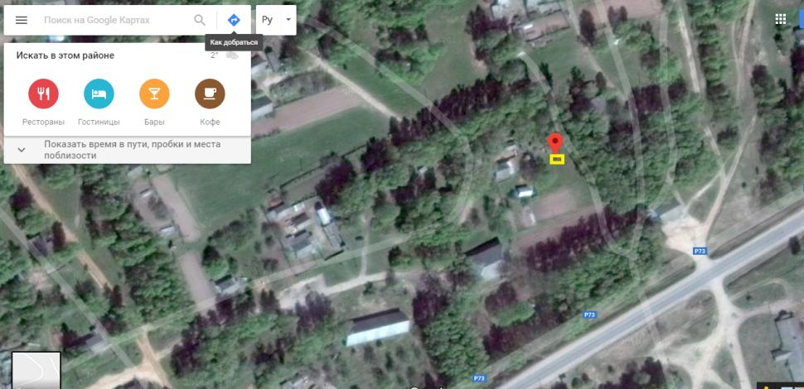
□ –контейнерная площадка

АдресСмоленская область, Хиславичский район
Смоленская область, Хилавичскийрайон,д. Братковая, ул. Центральная д.19
Географическиекоординаты54.143868,32.033252
Площадь контейнерной площадки, кв.м 6м²
Количество контейнеров/бункеров 1
Объем контейнеров/бункеров, куб.м/ 0,7
УТВЕРЖДАЮ
Глава муниципального образования
«Хиславичский район»
Смоленской области
__________П.П.Шахнов
«__» __________2019г.

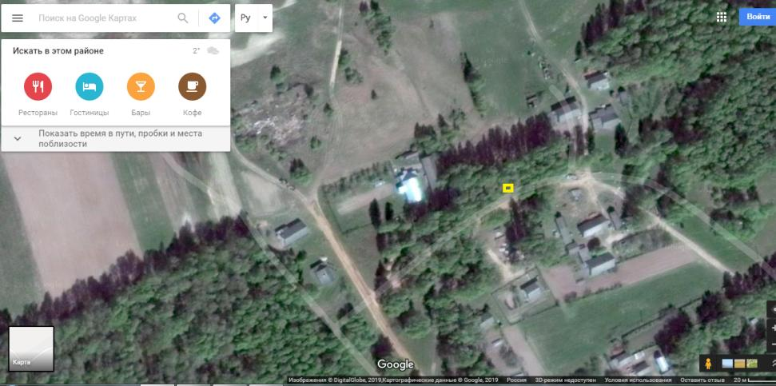
□ –контейнерная площадка

АдресСмоленская область, Хиславичский район
Смоленская область, Хилавичскийрайон,д. Братковая, ул. Школьная д.10
Географическиекоординаты54.144512,32.029936
Площадь контейнерной площадки, кв.м 6м²
Количество контейнеров/бункеров 1
Объем контейнеров/бункеров, куб.м/ 0,7
УТВЕРЖДАЮ
Глава муниципального образования
«Хиславичский район»
Смоленской области
__________П.П.Шахнов
«__» __________2019г.

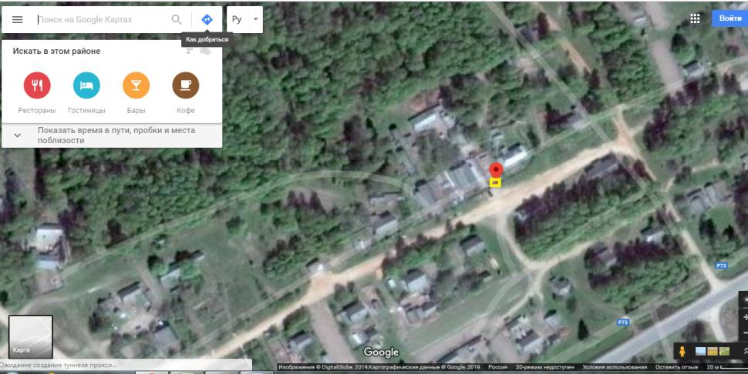
□ –контейнерная площадка

АдресСмоленская область, Хиславичский район
Смоленская область, Хилавичскийрайон,д. Городчанкаул.Лесная. д.9
Географическиекоординаты54.141595,32.023057
Площадь контейнерной площадки, кв.м 6м²
Количество контейнеров/бункеров 1
Объем контейнеров/бункеров, куб.м/ 0,7

УТВЕРЖДАЮ
Глава муниципального образования
«Хиславичский район»
Смоленской области
__________П.П.Шахнов
«__» __________2019г.

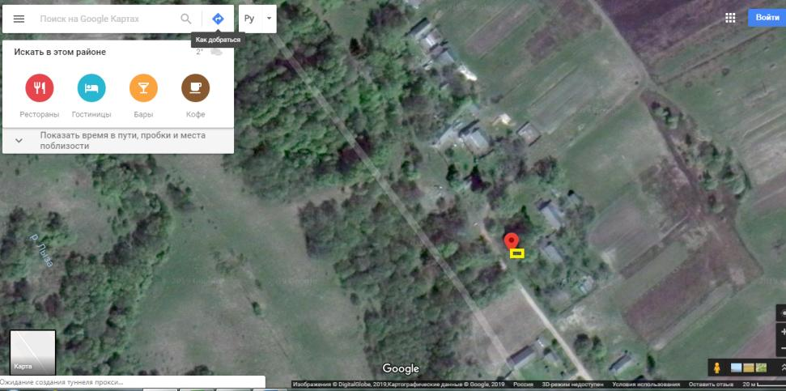
□ –контейнерная площадка

АдресСмоленская область, Хиславичский район
Смоленская область, Хилавичскийрайон,д. Братковаяул.Речная д.8
Географическиекоординаты54.145671,32.035894
Площадь контейнерной площадки, кв.м 6м²
Количество контейнеров/бункеров 1
Объем контейнеров/бункеров, куб.м/ 0,75

УТВЕРЖДАЮ
Глава муниципального образования
«Хиславичский район»
Смоленской области
__________П.П.Шахнов
«__» __________2019г.

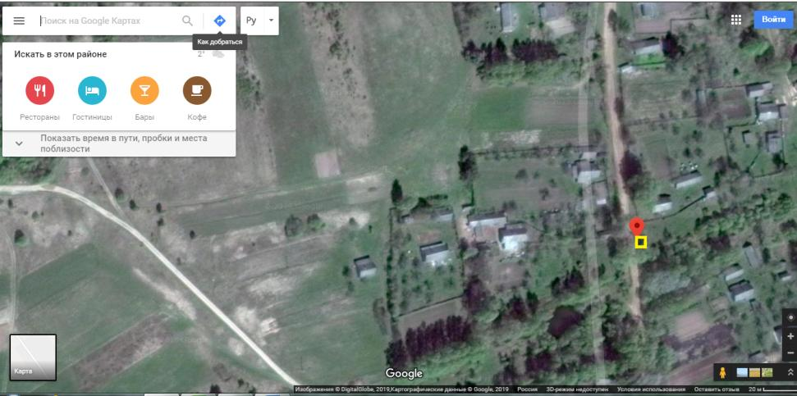
□ –контейнерная площадка

АдресСмоленская область, Хиславичский район
Смоленская область, Хилавичскийрайон,д. Братковаяул.Речная д.16
Географическиекоординаты54.146683,32.035671
Площадь контейнерной площадки, кв.м 6м²
Количество контейнеров/бункеров 1
Объем контейнеров/бункеров, куб.м/ 0,75

УТВЕРЖДАЮ
Глава муниципального образования
«Хиславичский район»
Смоленской области
__________П.П.Шахнов
«__» __________2019г.

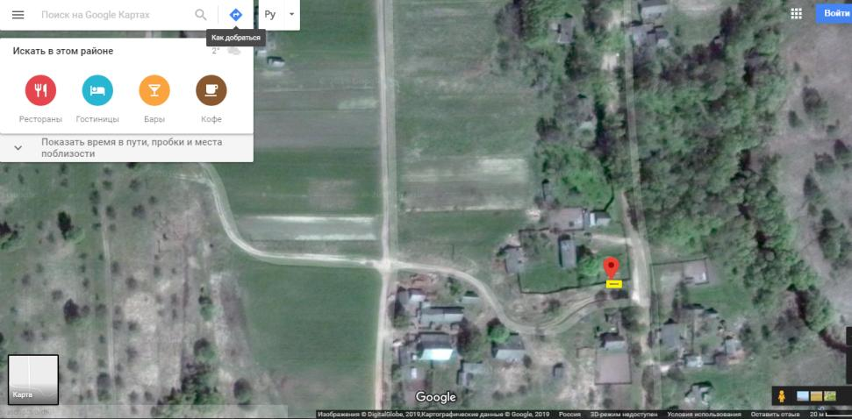
□ –контейнерная площадка

АдресСмоленская область, Хиславичский район
Смоленская область, Хилавичскийрайон,д. Братковаяул.Речная д.25
Географическиекоординаты54.151268,32.034780
Площадь контейнерной площадки, кв.м 6м²
Количество контейнеров/бункеров 1
Объем контейнеров/бункеров, куб.м/ 0,75

УТВЕРЖДАЮ
Глава муниципального образования
«Хиславичский район»
Смоленской области
__________П.П.Шахнов
«__» __________2019г.

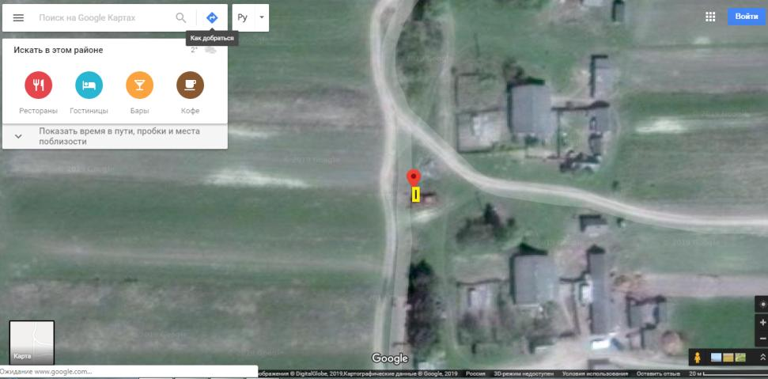
□ –контейнерная площадка

АдресСмоленская область, Хиславичский район
Смоленская область, Хилавичский район,
д. Братковаяул.Садовая д.8, кв.1
Географическиекоординаты54.153659,32.030959
Площадь контейнерной площадки, кв.м 6м²
Количество контейнеров/бункеров 1
Объем контейнеров/бункеров, куб.м/ 0,75
УТВЕРЖДАЮ
Глава муниципального образования
«Хиславичский район»
Смоленской области
__________П.П.Шахнов
«__» __________2019г.

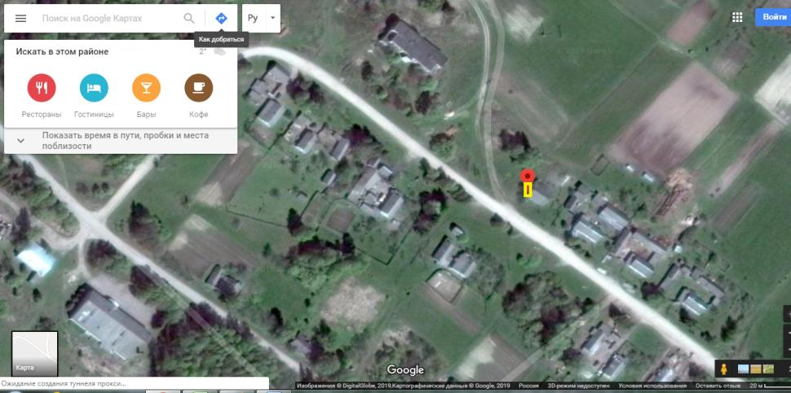
□ –контейнерная площадка

АдресСмоленская область, Хиславичский район
Смоленская область, Хилавичский район,
д. Клюкиноул.Молодежная д.6
Географическиекоординаты54.087007,31.953591
Площадь контейнерной площадки, кв.м 6м²
Количество контейнеров/бункеров 1
Объем контейнеров/бункеров, куб.м/ 0,75
УТВЕРЖДАЮ
Глава муниципального образования
«Хиславичский район»
Смоленской области
__________П.П.Шахнов
«__» __________2019г.

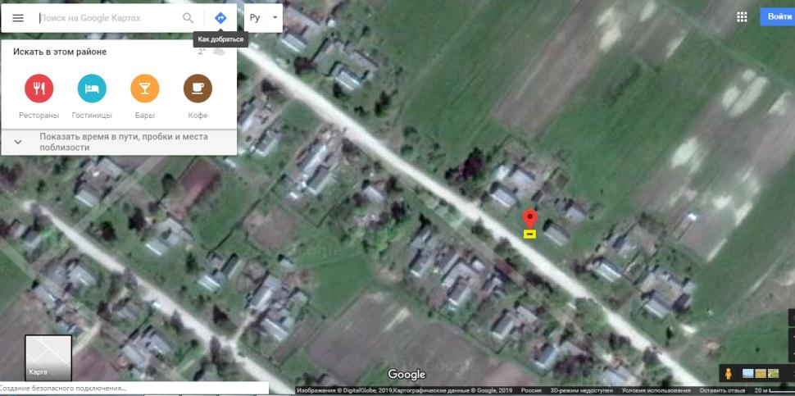
□ –контейнерная площадка

АдресСмоленская область, Хиславичский район
Смоленская область, Хилавичский район,
д. Клюкиноул.Молодежная д.13
Географическиекоординаты54.085612,32.956719
Площадь контейнерной площадки, кв.м 6м²
Количество контейнеров/бункеров 1
Объем контейнеров/бункеров, куб.м/ 0,75

УТВЕРЖДАЮ
Глава муниципального образования
«Хиславичский район»
Смоленской области
__________П.П.Шахнов
«__» __________2019г.

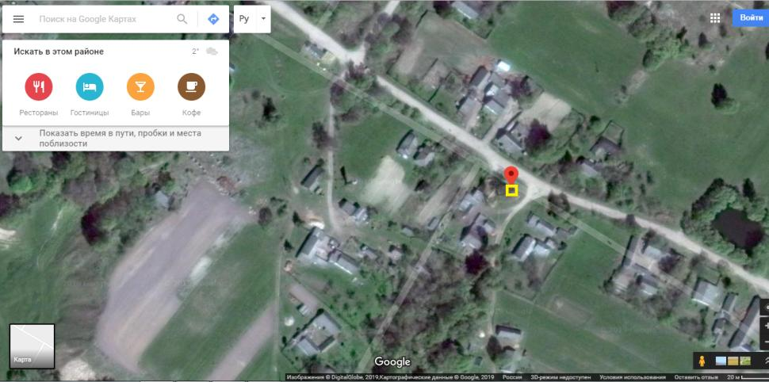
□ –контейнерная площадка

АдресСмоленская область, Хиславичский район
д. Клюкино ул. Тенистная д.2
Географическиекоординаты54.081776,31.961515
Площадь контейнерной площадки, кв.м 6м²
Количество контейнеров/бункеров 1
Объем контейнеров/бункеров, куб.м/ 0,75

УТВЕРЖДАЮ
Глава муниципального образования
«Хиславичский район»
Смоленской области
__________П.П.Шахнов
«__» __________2019г.

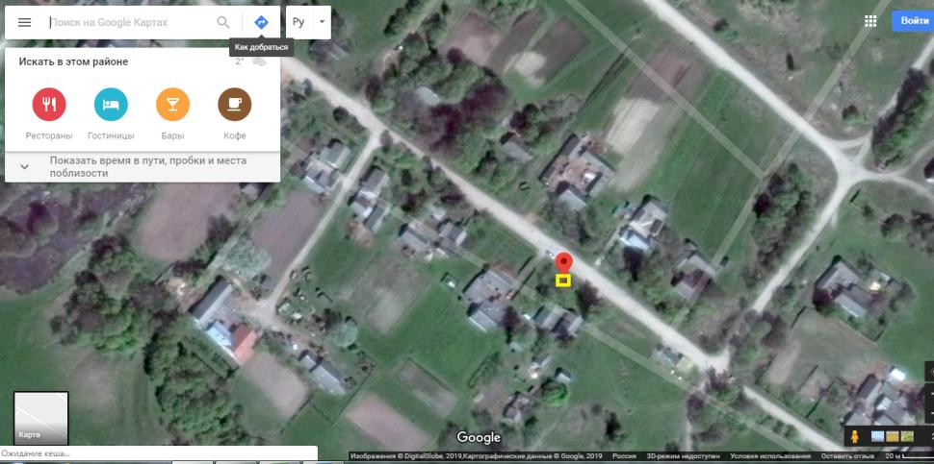
□ –контейнерная площадка

АдресСмоленская область, Хиславичский район
д. Клюкино ул. Центральная д.52
Географическиекоординаты54.082868,31.958897
Площадь контейнерной площадки, кв.м 6м²
Количество контейнеров/бункеров 1
Объем контейнеров/бункеров, куб.м/ 0,75

УТВЕРЖДАЮ
Глава муниципального образования
«Хиславичский район»
Смоленской области
__________П.П.Шахнов
«__» __________2019г.

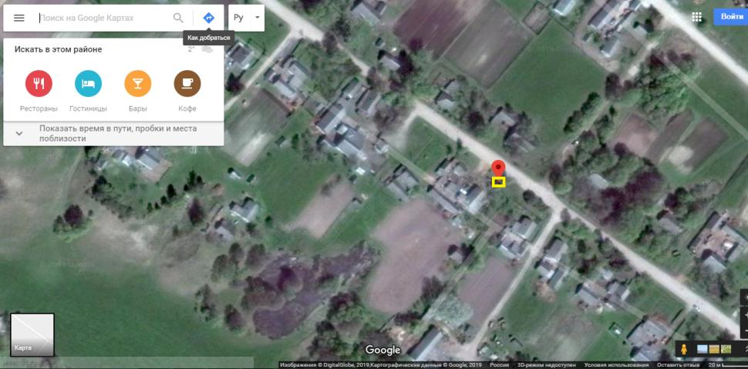
□ –контейнерная площадка

АдресСмоленская область, Хиславичский район
д. Клюкино ул. Центральная д.34
Географическиекоординаты54.083688,31.956902
Площадь контейнерной площадки, кв.м 6м²
Количество контейнеров/бункеров 1
Объем контейнеров/бункеров, куб.м/ 0,75

УТВЕРЖДАЮ
Глава муниципального образования
«Хиславичский район»
Смоленской области
__________П.П.Шахнов
«__» __________2019г.

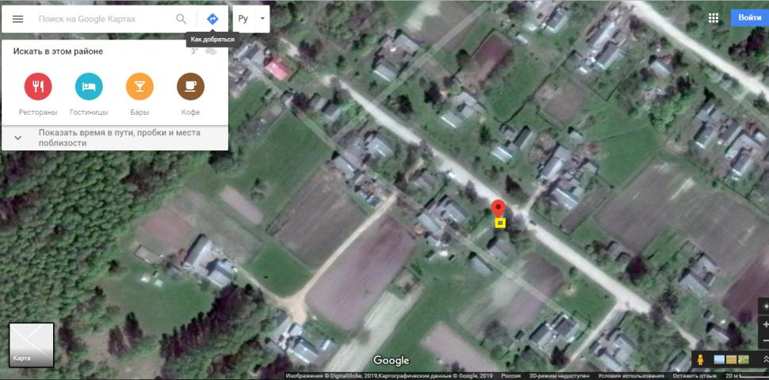
□ –контейнерная площадка

АдресСмоленская область, Хиславичский район
д. Клюкино ул. Центральная д.20/1
Географическиекоординаты54.084974,32.953822
Площадь контейнерной площадки, кв.м 6м²
Количество контейнеров/бункеров 1
Объем контейнеров/бункеров, куб.м/ 0,75

УТВЕРЖДАЮ
Глава муниципального образования
«Хиславичский район»
Смоленской области
__________П.П.Шахнов
«__» __________2019г.

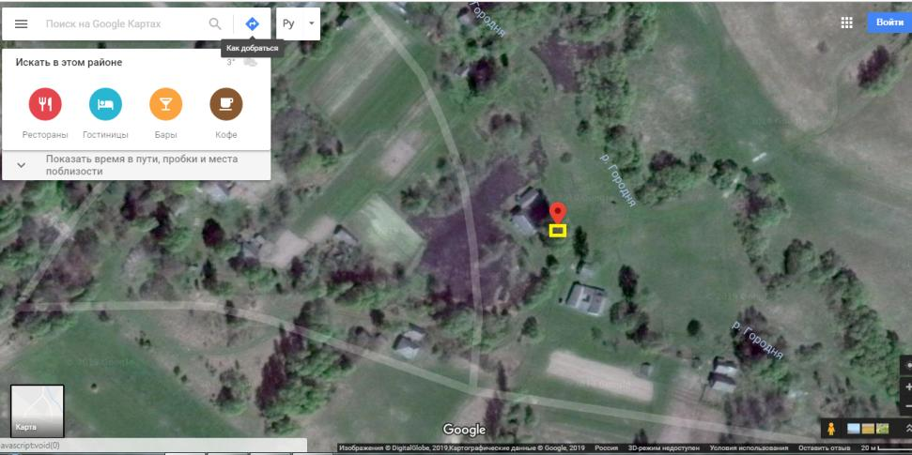

□ –контейнерная площадка

АдресСмоленская область, Хиславичский район
д. Клюкино ул. Речная д.32
Географическиекоординаты54.075579,31.960943
Площадь контейнерной площадки, кв.м 6м²
Количество контейнеров/бункеров 1
Объем контейнеров/бункеров, куб.м/ 0,75

УТВЕРЖДАЮ
Глава муниципального образования
«Хиславичский район»
Смоленской области
__________П.П.Шахнов
«__» __________2019г.

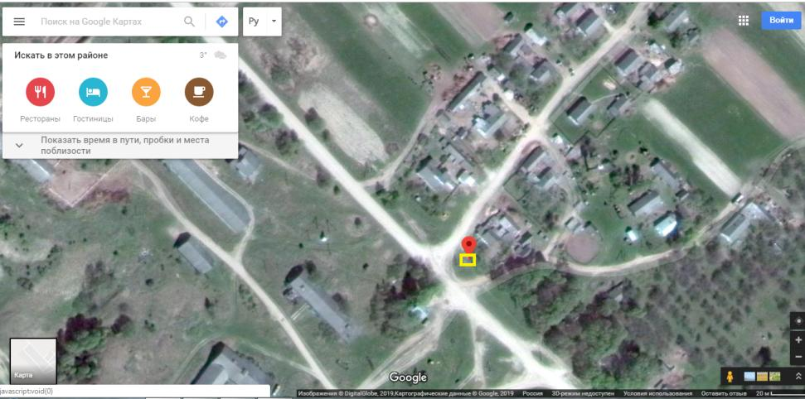
□ –контейнерная площадка

АдресСмоленская область, Хиславичский район
д. Стайки ул. Центральная д.3
Географическиекоординаты54.124410,32.010213
Площадь контейнерной площадки, кв.м 6м²
Количество контейнеров/бункеров 1
Объем контейнеров/бункеров, куб.м/ 0,75

УТВЕРЖДАЮ
Глава муниципального образования
«Хиславичский район»
Смоленской области
__________П.П.Шахнов
«__» __________2019г.

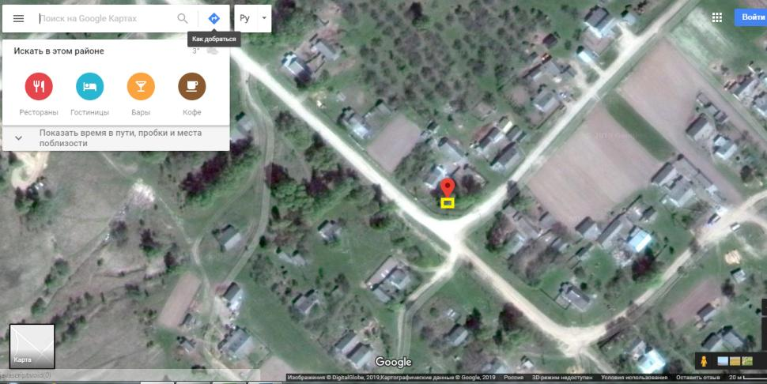
□ –контейнерная площадка

АдресСмоленская область, Хиславичский район
д. Стайки ул. Центральная д.13
Географическиекоординаты54.122879,32.013142
Площадь контейнерной площадки, кв.м 6м²
Количество контейнеров/бункеров 1
Объем контейнеров/бункеров, куб.м/ 0,75

УТВЕРЖДАЮ
Глава муниципального образования
«Хиславичский район»
Смоленской области
__________П.П.Шахнов
«__» __________2019г.

□ –контейнерная площадка

АдресСмоленская область, Хиславичский район
д. Стайки ул. Центральная д.13
Географическиекоординаты54.122879,32.013142
Площадь контейнерной площадки, кв.м 6м²
Количество контейнеров/бункеров 1
Объем контейнеров/бункеров, куб.м/ 0,75

УТВЕРЖДАЮ
Глава муниципального образования
«Хиславичский район»
Смоленской области
__________П.П.Шахнов
«__» __________2019г.

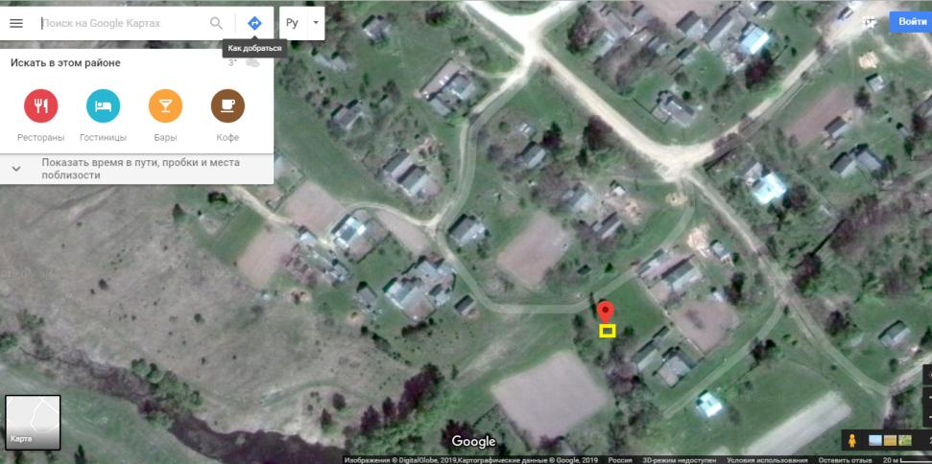

□ –контейнерная площадка

АдресСмоленская область, Хиславичский район
д. Стайки ул. Речная д.3
Географическиекоординаты54.121379,32.013786
Площадь контейнерной площадки, кв.м 6м²
Количество контейнеров/бункеров 1
Объем контейнеров/бункеров, куб.м/ 0,75

УТВЕРЖДАЮ
Глава муниципального образования
«Хиславичский район»
Смоленской области
__________П.П.Шахнов
«__» __________2019г.

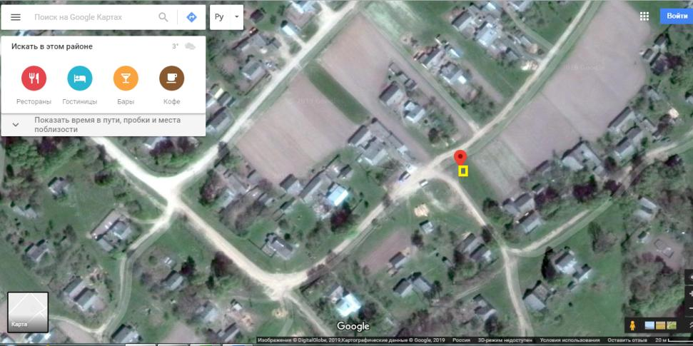

□ –контейнерная площадка

АдресСмоленская область, Хиславичский район
д. Стайки ул. Центральная д.23
Географическиекоординаты54.122816,32.016178
Площадь контейнерной площадки, кв.м 6м²
Количество контейнеров/бункеров 1
Объем контейнеров/бункеров, куб.м/ 0,75

УТВЕРЖДАЮ
Глава муниципального образования
«Хиславичский район»
Смоленской области
__________П.П.Шахнов
«__» __________2019г.

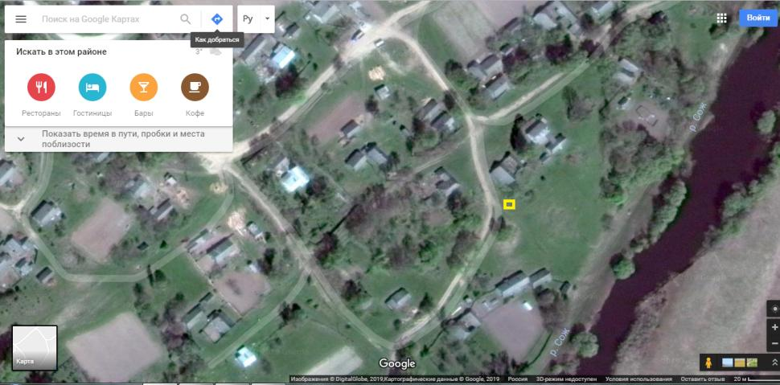

□ –контейнерная площадка

АдресСмоленская область, Хиславичский район
д. Стайки ул. Набережная д.3
Географическиекоординаты54.121883,32.016962
Площадь контейнерной площадки, кв.м 6м²
Количество контейнеров/бункеров 1
Объем контейнеров/бункеров, куб.м/ 0,75

УТВЕРЖДАЮ
Глава муниципального образования
«Хиславичский район»
Смоленской области
__________П.П.Шахнов
«__» __________2019г.

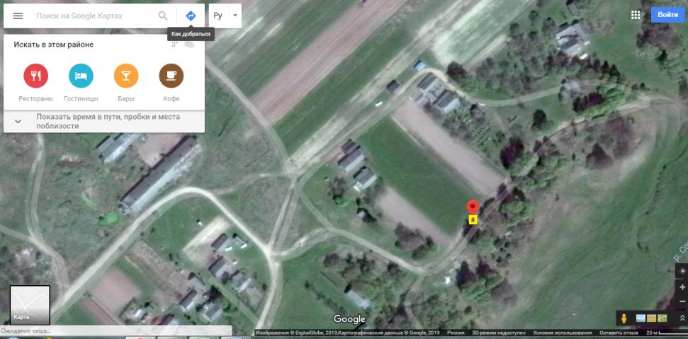

□ –контейнерная площадка

АдресСмоленская область, Хиславичский район
д. Стайки ул. Набережная д.19
Географическиекоординаты54.124574,32.019805
Площадь контейнерной площадки, кв.м 6м²
Количество контейнеров/бункеров 1
Объем контейнеров/бункеров, куб.м/ 0,75

УТВЕРЖДАЮ
Глава муниципального образования
«Хиславичский район»
Смоленской области
__________П.П.Шахнов
«__» __________2019г.

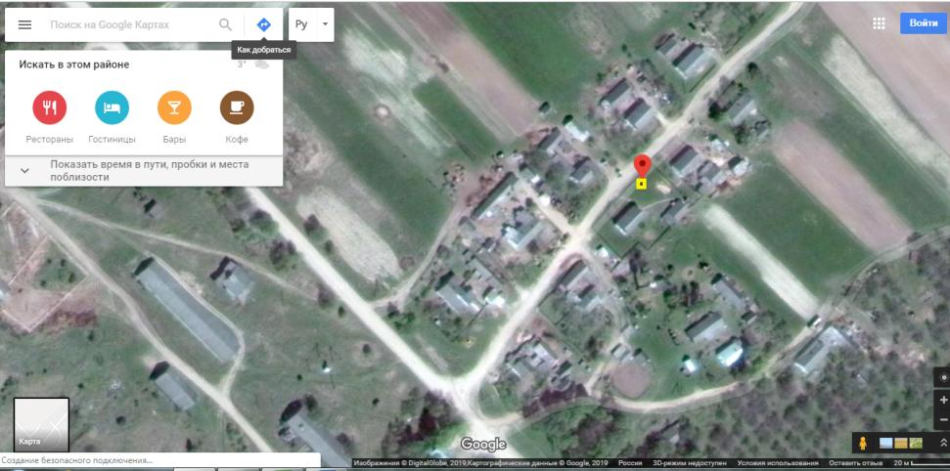

□ –контейнерная площадка

АдресСмоленская область, Хиславичский район
д. Стайки ул. Мира д.4
Географическиекоординаты54.125351,32.011307
Площадь контейнерной площадки, кв.м 6м²
Количество контейнеров/бункеров 1
Объем контейнеров/бункеров, куб.м/ 0,75
УТВЕРЖДАЮ
Глава муниципального образования
«Хиславичский район»
Смоленской области
__________П.П.Шахнов
«__» __________2019г.

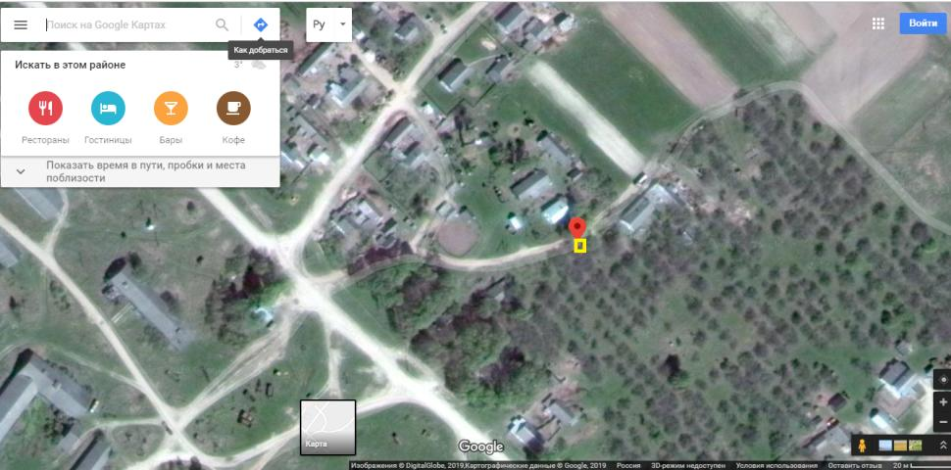

□ –контейнерная площадка

АдресСмоленская область, Хиславичский район
д. Стайки пер.Дружбы д.2
Географическиекоординаты54.124437,32.012133
Площадь контейнерной площадки, кв.м 6м²
Количество контейнеров/бункеров 1
Объем контейнеров/бункеров, куб.м/ 0,75

УТВЕРЖДАЮ
Глава муниципального образования
«Хиславичский район»
Смоленской области
__________П.П.Шахнов
«__» __________2019г.

Схема расположения мест (площадок) накопления твердых коммунальных отходов Администрации Колесниковского
сельского поселения Хиславичского района Смоленской области
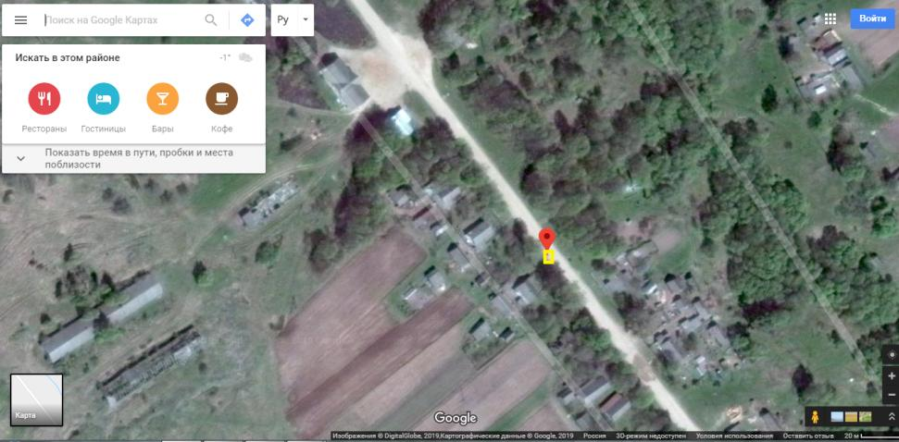
□ –контейнерная площадка

АдресСмоленская область, Хиславичский район
д.Большие Хутора ул. Центральная напротив д. 17
Географическиекоординаты54.126152, 31.862551
Площадь контейнерной площадки, кв.м 10м²
Количество контейнеров/бункеров 1
Объем контейнеров/бункеров, куб.м/ 0,75 УТВЕРЖДАЮ
Глава муниципального образования
«Хиславичский район»
Смоленской области
__________П.П.Шахнов
«__» __________2019г.

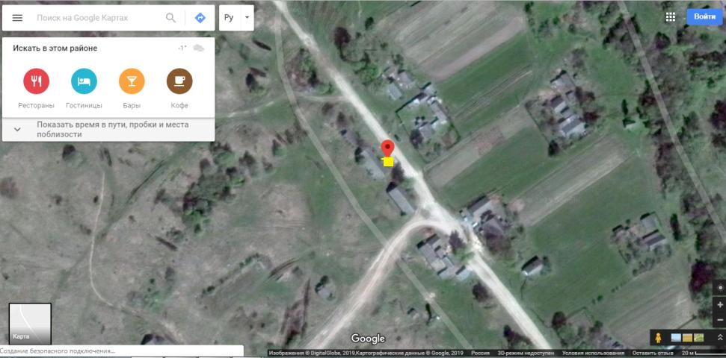
□ –контейнерная площадка

АдресСмоленская область, Хиславичский район
д.Большие Хутора ул. Центральная напротив д. 26
Географическиекоординаты54.129295, 31.858351
Площадь контейнерной площадки, кв.м 10м²
Количество контейнеров/бункеров 1
Объем контейнеров/бункеров, куб.м/ 0,75

УТВЕРЖДАЮ
Глава муниципального образования
«Хиславичский район»
Смоленской области
__________П.П.Шахнов
«__» __________2019г.

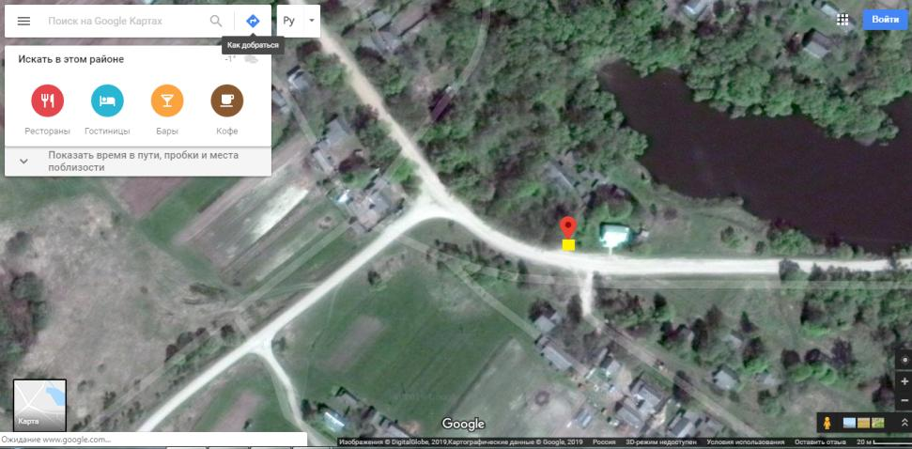
□ –контейнерная площадка

АдресСмоленская область, Хиславичский район
д.Большие Хутора ул. Луговая около д.1
Географическиекоординаты54.123844, 31.866339
Площадь контейнерной площадки, кв.м 10м²
Количество контейнеров/бункеров 1
Объем контейнеров/бункеров, куб.м/ 0,75

УТВЕРЖДАЮ
Глава муниципального образования
«Хиславичский район»
Смоленской области
__________П.П.Шахнов
«__» __________2019г.

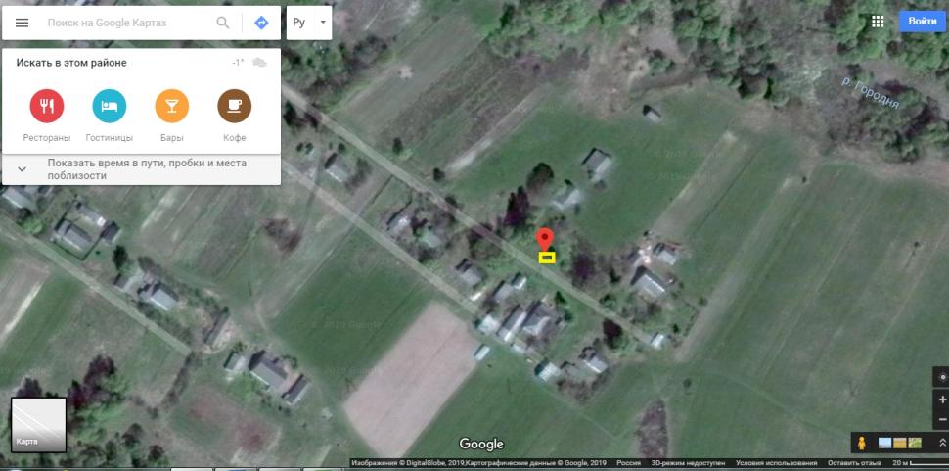
□ –контейнерная площадка

АдресСмоленская область, Хиславичский район
д.Большие Хутора ул. Луговая около д.14
Географическиекоординаты54.121830, 31.870732
Площадь контейнерной площадки, кв.м 10м²
Количество контейнеров/бункеров 1
Объем контейнеров/бункеров, куб.м/ 0,75

УТВЕРЖДАЮ
Глава муниципального образования
«Хиславичский район»
Смоленской области
__________П.П.Шахнов
«__» __________2019г.

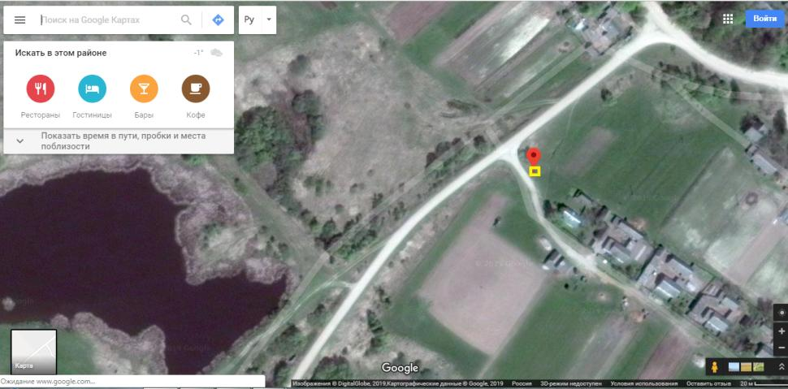
□ –контейнерная площадка

АдресСмоленская область, Хиславичский район
д.Большие Хутора ул. Молодежная около д.1
Географическиекоординаты54.123279, 31.864144
Площадь контейнерной площадки, кв.м 10м²
Количество контейнеров/бункеров 1
Объем контейнеров/бункеров, куб.м/ 0,75

УТВЕРЖДАЮ
Глава муниципального образования
«Хиславичский район»
Смоленской области
__________П.П.Шахнов
«__» __________2019г.

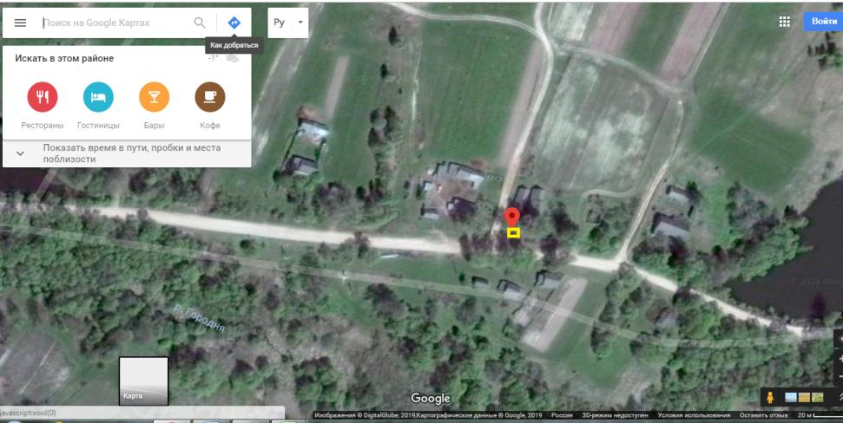
□ –контейнерная площадка

АдресСмоленская область, Хиславичский район
д.Большие Хутора ул. Озерная около д.,3
Географическиекоординаты54.123626, 31.873533
Площадь контейнерной площадки, кв.м 10м²
Количество контейнеров/бункеров 1
Объем контейнеров/бункеров, куб.м/ 0,75

УТВЕРЖДАЮ
Глава муниципального образования
«Хиславичский район»
Смоленской области
__________П.П.Шахнов
«__» __________2019г.

Схема расположения мест (площадок) накопления твердых коммунальных отходов Администрации Корзовскогосельского поселения Хиславичского района Смоленской области

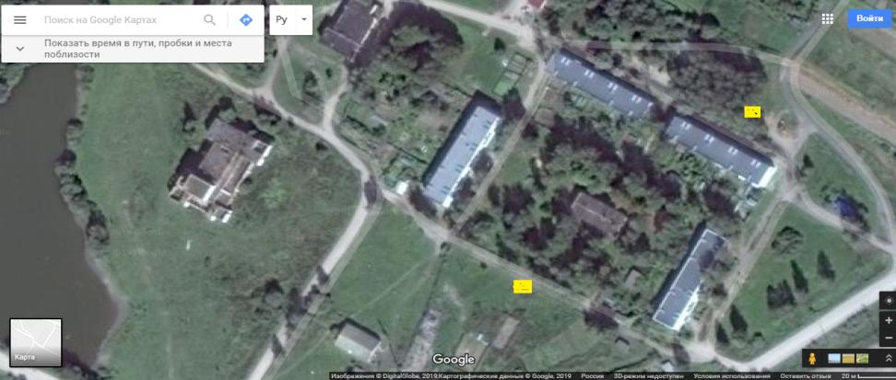

□ –контейнерная площадка
Адрес контейнерной площадки:
Смоленская область, Хиславичский район, д
. Корзово, ул. Молодежная напротив дома № 8
Географические
координаты:54.192791, 32.130224
Площадь контейнерной площадки, кв.м10м²
Количество контейнеров/бункеров5
Объем контейнеров/бункеров, куб.м/ 0,75

Адрес контейнерной площадки:
Смоленская область, Хиславичский район,
д. Корзово, ул. Молодежная напротив дома № 10
Географические
координаты:54.193729, 32.131731
Площадь контейнерной площадки, кв.м10м²
Количество контейнеров/бункеров5
Объем
контейнеров/бункеров,куб.м/0,75

УТВЕРЖДАЮ
Глава муниципального образования
«Хиславичский район»
Смоленской области
__________П.П.Шахнов
«__» __________2019г.

Реестр мест (площадок) накопления твердых коммунальных отходов Администрации Микшенского
сельского поселения Хиславичского района Смоленской области
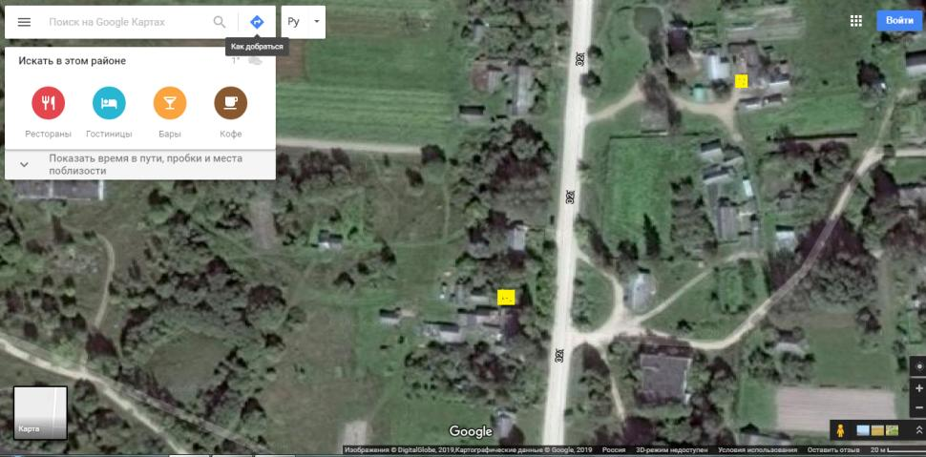
□ –контейнерная площадка

АдресСмоленская область, Хиславичский район.д. Микшино,
ул. Молодежная, вблизи дома № 13 кв.2
Географическиекоординаты54.062442, 32.173660
Площадь контейнерной площадки, кв.м 5м²
Количество контейнеров/бункеров 1
Объем контейнеров/бункеров, куб.м/ 0,75

АдресСмоленская область, Хиславичский район.д.Микшино,
ул.Молодежная вблизи дома № 7 кв.2
Географическиекоординаты54.063544, 32.175578
Площадь контейнерной площадки, кв.м 5м²
Количество контейнеров/бункеров 1
Объем контейнеров/бункеров, куб.м/ 0,75

УТВЕРЖДАЮ
Глава муниципального образования
«Хиславичский район»
Смоленской области
__________П.П.Шахнов
«__» __________2019г.

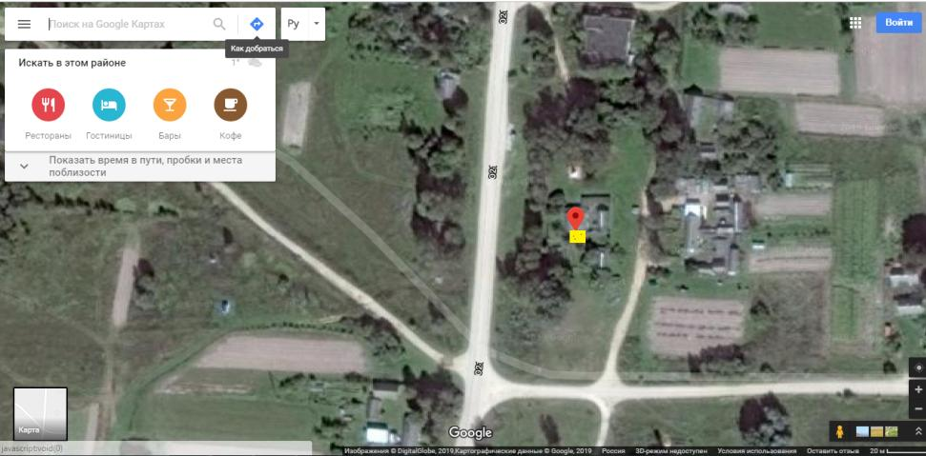

□ –контейнерная площадка

АдресСмоленская область, Хиславичский район.д. Микшино,
ул.Молодежная 50м южнее дома № 16
Географическиекоординаты54.062442, 32.173660
Площадь контейнерной площадки, кв.м 5м²
Количество контейнеров/бункеров 1
Объем контейнеров/бункеров, куб.м/ 0,7

УТВЕРЖДАЮ
Глава муниципального образования
«Хиславичский район»
Смоленской области
__________П.П.Шахнов
«__» __________2019г.

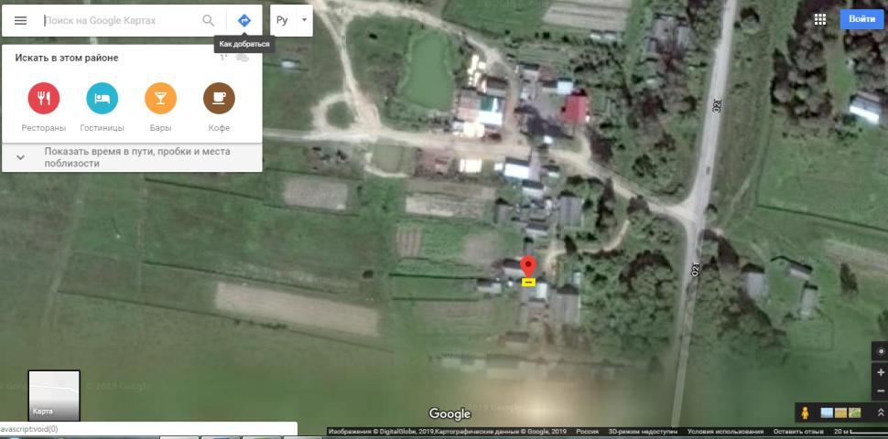
□ –контейнерная площадка

АдресСмоленская область, Хиславичский район.д. Микшино,
ул. Речная рядом с домом № 13
Географическиекоординаты54.060817, 32.178413
Площадь контейнерной площадки, кв.м 5м²
Количество контейнеров/бункеров 1
Объем контейнеров/бункеров, куб.м/ 0,7

УТВЕРЖДАЮ
Глава муниципального образования
«Хиславичский район»
Смоленской области
__________П.П.Шахнов
«__» __________2019г.

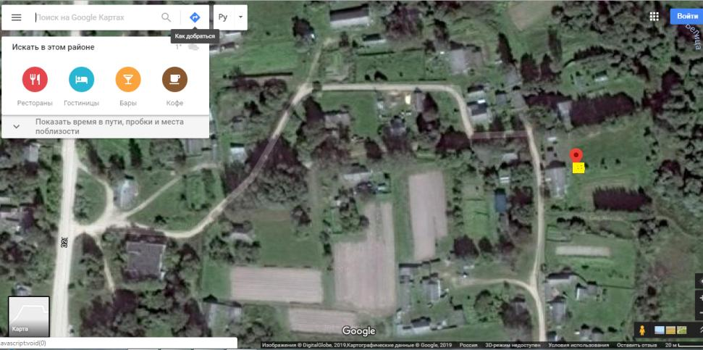
□ –контейнерная площадка

АдресСмоленская область, Хиславичский район.д. Микшино,
ул. Речная между домами № 8 и № 10
Географическиекоординаты54.062612, 32.179277
Площадь контейнерной площадки, кв.м 5м²
Количество контейнеров/бункеров 1
Объем контейнеров/бункеров, куб.м/ 0,7

УТВЕРЖДАЮ
Глава муниципального образования
«Хиславичский район»
Смоленской области
__________П.П.Шахнов
«__» __________2019г.

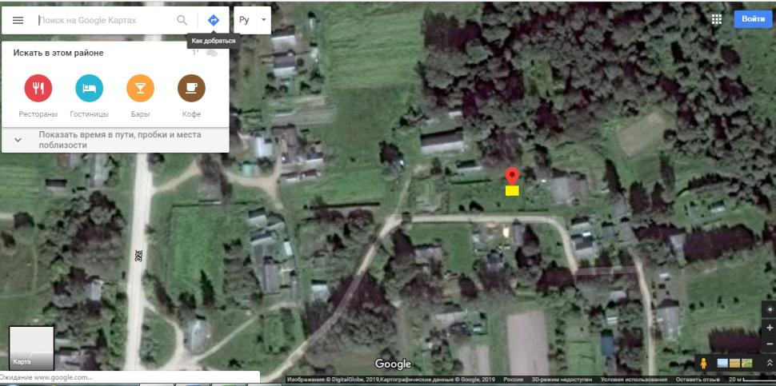
□ –контейнерная площадка

АдресСмоленская область, Хиславичский район.д. Микшино,
ул. Речнаявблизи дома №3
Географическиекоординаты54.063254, 32.177630
Площадь контейнерной площадки, кв.м 5м²
Количество контейнеров/бункеров 1
Объем контейнеров/бункеров, куб.м/ 0,7

УТВЕРЖДАЮ
Глава муниципального образования
«Хиславичский район»
Смоленской области
__________П.П.Шахнов
«__» __________2019г.

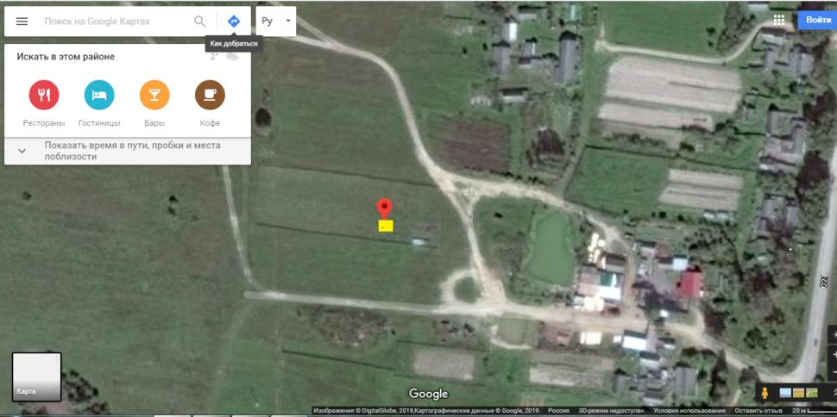
□ –контейнерная площадка

АдресСмоленская область, Хиславичский район.д. Микшино,
пер. Дачный вблизи дома № № 1 кв.2
Географическиекоординаты54.057851, 32.169492
Площадь контейнерной площадки, кв.м 5м²
Количество контейнеров/бункеров 1
Объем контейнеров/бункеров, куб.м/ 0,7

УТВЕРЖДАЮ
Глава муниципального образования
«Хиславичский район»
Смоленской области
__________П.П.Шахнов
«__» __________2019г.

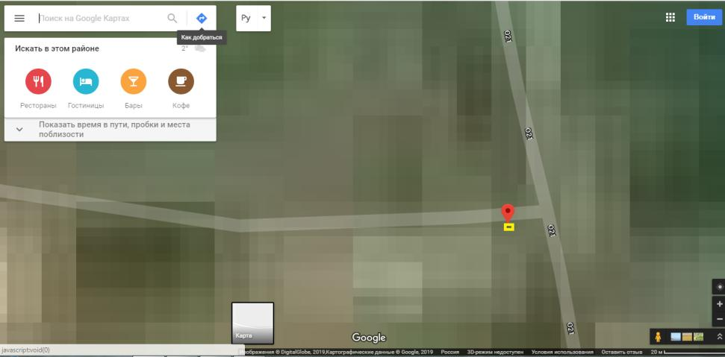
□ –контейнерная площадка

АдресСмоленская область, Хиславичский район
д.Гороватка, ул. Советская вблизи дома № 6
Географическиекоординаты54.005625, 32.163243
Площадь контейнерной площадки, кв.м 5м²
Количество контейнеров/бункеров 1
Объем контейнеров/бункеров, куб.м/ 0,7

УТВЕРЖДАЮ
Глава муниципального образования
«Хиславичский район»
Смоленской области
__________П.П.Шахнов
«__» __________2019г.

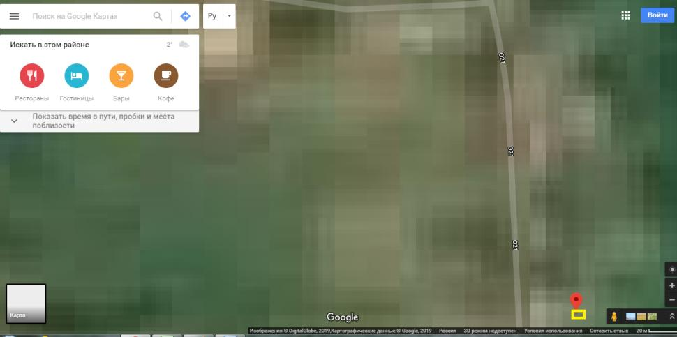
□ –контейнерная площадка

АдресСмоленская область, Хиславичский район
д.Гороватка, ул. Советская вблизи дома №20
Географическиекоординаты54.003733, 32.164342
Площадь контейнерной площадки, кв.м 5м²
Количество контейнеров/бункеров 1
Объем контейнеров/бункеров, куб.м/ 0,7

УТВЕРЖДАЮ
Глава муниципального образования
«Хиславичский район»
Смоленской области
__________П.П.Шахнов
«__» __________2019г.

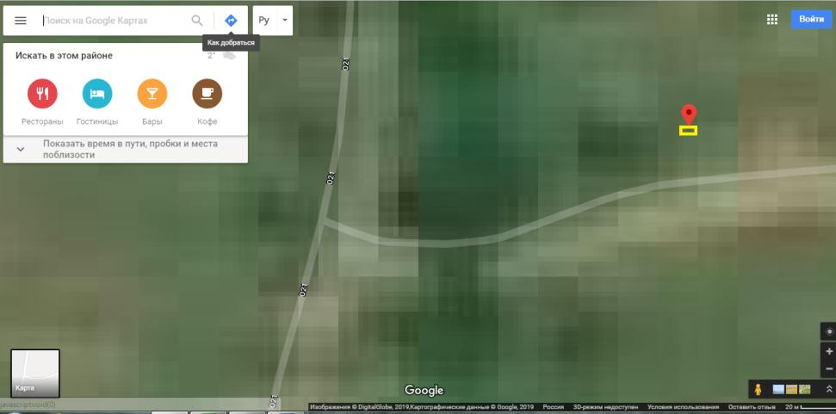
□ –контейнерная площадка

АдресСмоленская область, Хиславичский район
д.Гороватка, ул. Советская вблизи дома № 30
Географическиекоординаты53.999824, 32.167545
Площадь контейнерной площадки, кв.м 5м²
Количество контейнеров/бункеров 1
Объем контейнеров/бункеров, куб.м/ 0,7

УТВЕРЖДАЮ
Глава муниципального образования
«Хиславичский район»
Смоленской области
__________П.П.Шахнов
«__» __________2019г.

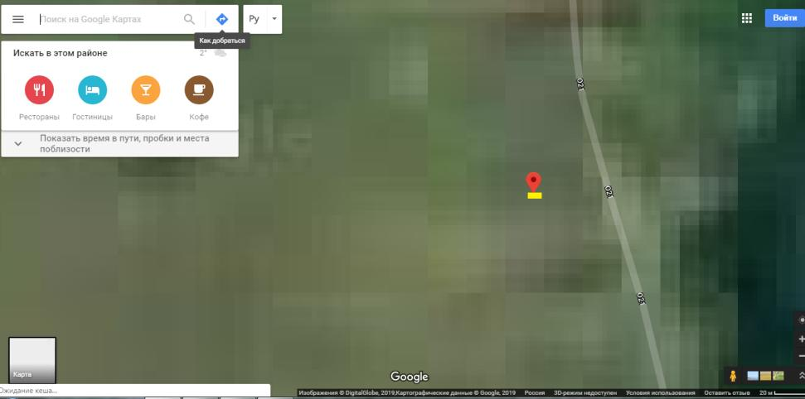□ –контейнерная площадка

АдресСмоленская область, Хиславичский район
д.Гороватка, ул. Советская 70 м севернее дома 3 28 кв.1
Географическиекоординаты54.002409, 32.163409
Площадь контейнерной площадки, кв.м 5м²
Количество контейнеров/бункеров 1
Объем контейнеров/бункеров, куб.м/ 0,7

УТВЕРЖДАЮ
Глава муниципального образования
«Хиславичский район»
Смоленской области
__________П.П.Шахнов
«__» __________2019г.

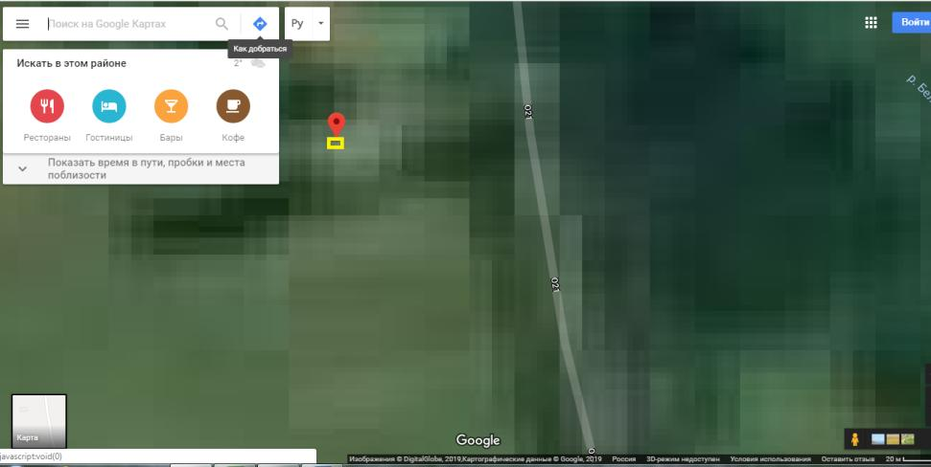□ –контейнерная площадка

АдресСмоленская область, Хиславичский район
д. Белица ул. Школьная вблизи дома № 5
Географическиекоординаты54.049632, 32.171075
Площадь контейнерной площадки, кв.м 5м²
Количество контейнеров/бункеров 1
Объем контейнеров/бункеров, куб.м/ 0,7

УТВЕРЖДАЮ
Глава муниципального образования
«Хиславичский район»
Смоленской области
__________П.П.Шахнов
«__» __________2019г.

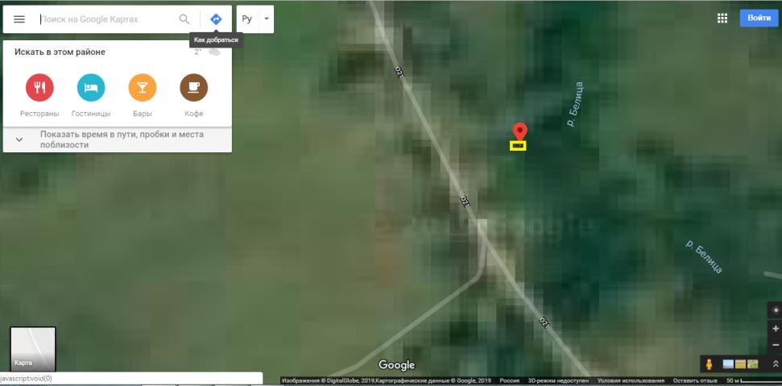□ –контейнерная площадка

АдресСмоленская область, Хиславичский район
д.Белица напротив дома № 9
Географическиекоординаты54.045941, 32.176128
Площадь контейнерной площадки, кв.м 5м²
Количество контейнеров/бункеров 1
Объем контейнеров/бункеров, куб.м/ 0,7

УТВЕРЖДАЮ
Глава муниципального образования
«Хиславичский район»
Смоленской области
__________П.П.Шахнов
«__» __________2019г.

Схема расположения мест (площадок) накопления твердых коммунальных отходов Администрации Печерского
сельского поселения Хиславичского района Смоленской области

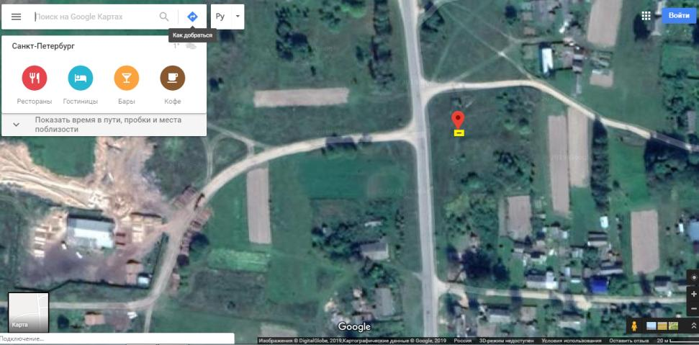
□ –контейнерная площадка

АдресСмоленская область, Хиславичский район
д. Печерская Буда, ул.Центральная за домом №17
Географическиекоординаты 54.121327, 32.292423
Площадь контейнерной площадки, кв.м 6м²
Количество контейнеров/бункеров 2
Объем контейнеров/бункеров, куб.м/ 0,75
УТВЕРЖДАЮ
Глава муниципального образования
«Хиславичский район»
Смоленской области
__________П.П.Шахнов
«__» __________2019г.

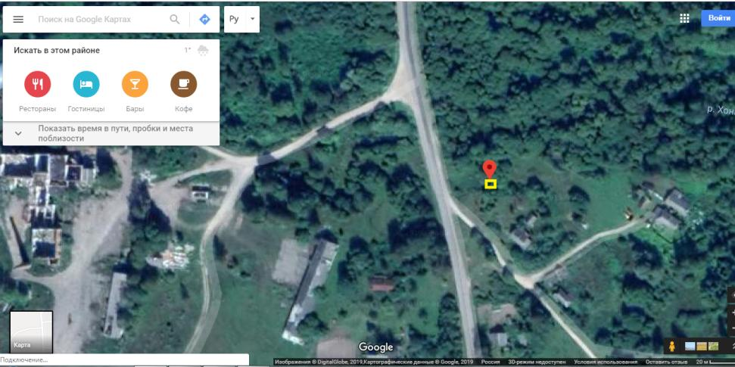
□ –контейнерная площадка

АдресСмоленская область, Хиславичский район
д. Печерская Буда, ул.Речная около дома №1
Географическиекоординаты 54.125285,32.291565
Площадь контейнерной площадки, кв.м 6м²
Количество контейнеров/бункеров 1
Объем контейнеров/бункеров, куб.м/ 0,75

УТВЕРЖДАЮ
Глава муниципального образования
«Хиславичский район»
Смоленской области
__________П.П.Шахнов
«__» __________2019г.

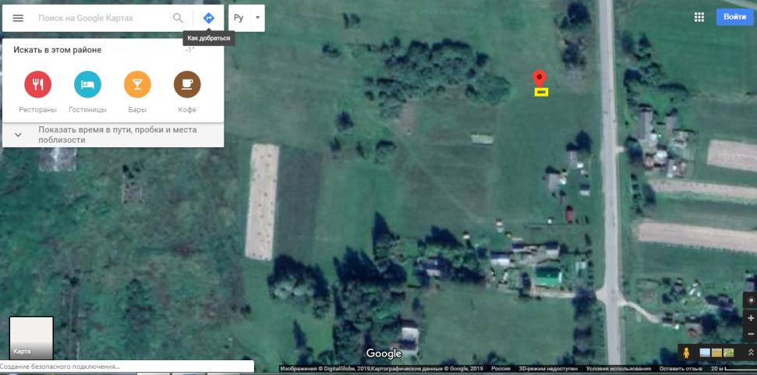
□ –контейнерная площадка

АдресСмоленская область, Хиславичский район
д. Печерская Буда, ул.Центральная между д.32 и 34
Географическиекоординаты54.117806,32.291608
Площадь контейнерной площадки, кв.м 6м²
Количество контейнеров/бункеров 2
Объем контейнеров/бункеров, куб.м/ 0,75

УТВЕРЖДАЮ
Глава муниципального образования
«Хиславичский район»
Смоленской области
__________П.П.Шахнов
«__» __________2019г.

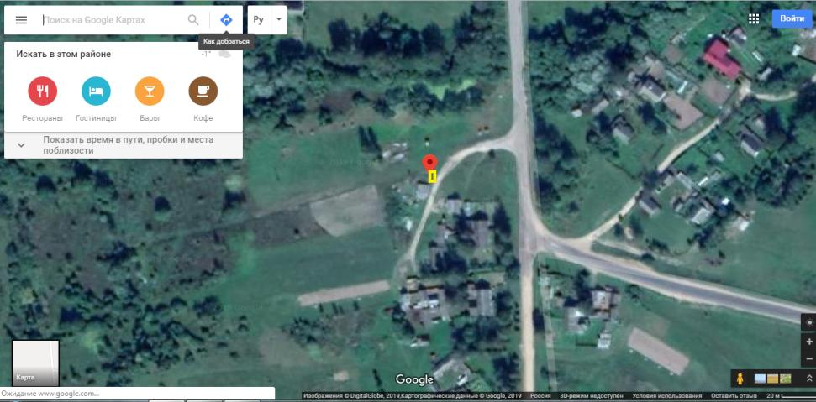
□ –контейнерная площадка

АдресСмоленская область, Хиславичский район
д. Печерская Буда, ул.Центральная между д.32 и 34
Географическиекоординаты54.117806,32.291608
Площадь контейнерной площадки, кв.м 6м²
Количество контейнеров/бункеров 2
Объем контейнеров/бункеров, куб.м/ 0,75

УТВЕРЖДАЮ
Глава муниципального образования
«Хиславичский район»
Смоленской области
__________П.П.Шахнов
«__» __________2019г.

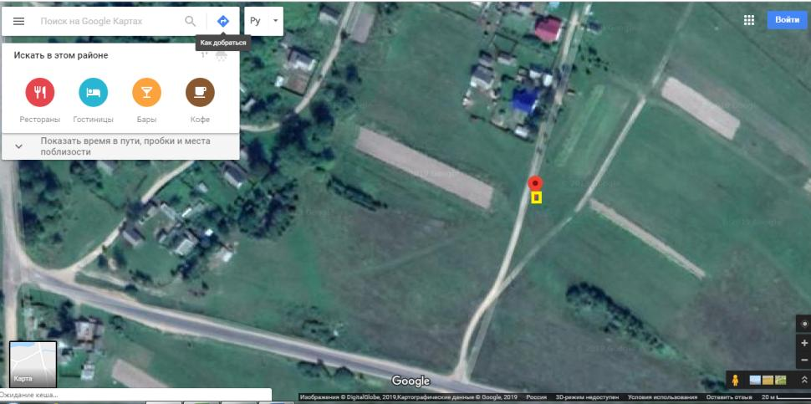
□ –контейнерная площадка

АдресСмоленская область, Хиславичский район
д. Печерская Буда, Центральная около д.29
Географическиекоординаты 554.115503,32.291565
Площадь контейнерной площадки, кв.м 6м²
Количество контейнеров/бункеров 2
Объем контейнеров/бункеров, куб.м/ 0,75

УТВЕРЖДАЮ
Глава муниципального образования
«Хиславичский район»
Смоленской области
__________П.П.Шахнов
«__» __________2019г.

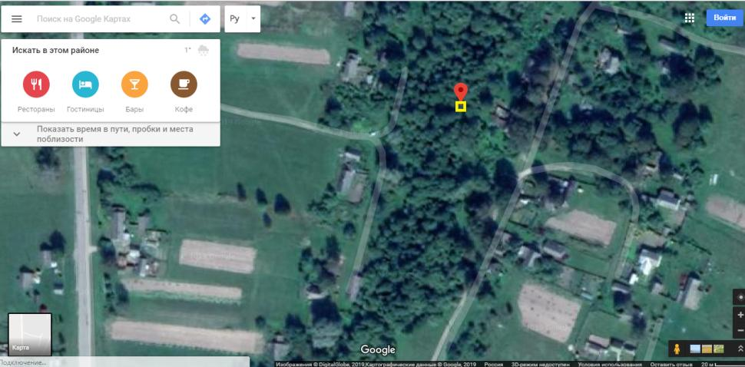
□ –контейнерная площадка

АдресСмоленская область, Хиславичский район
д. Печерская Буда, ул.Заречная, между домами №6 и № 7
Географическиекоординаты 54.118302, 32.295900
Площадь контейнерной площадки, кв.м 6м²
Количество контейнеров/бункеров 1
Объем контейнеров/бункеров, куб.м/ 0,75

УТВЕРЖДАЮ
Глава муниципального образования
«Хиславичский район»
Смоленской области
__________П.П.Шахнов
«__» __________2019г.

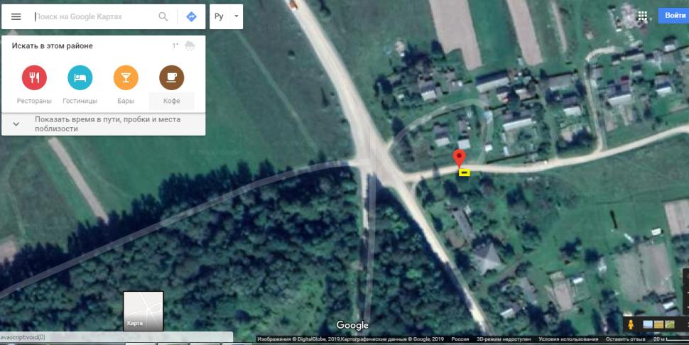
□ –контейнерная площадка

АдресСмоленская область, Хиславичский район
д.Зарево, ул.Парковая, напротив дома №4
Географическиекоординаты 54.130320, 32.292312
Площадь контейнерной площадки, кв.м 6м²
Количество контейнеров/бункеров 2
Объем контейнеров/бункеров, куб.м/ 0,75

УТВЕРЖДАЮ
Глава муниципального образования
«Хиславичский район»
Смоленской области
__________П.П.Шахнов
«__» __________2019г.

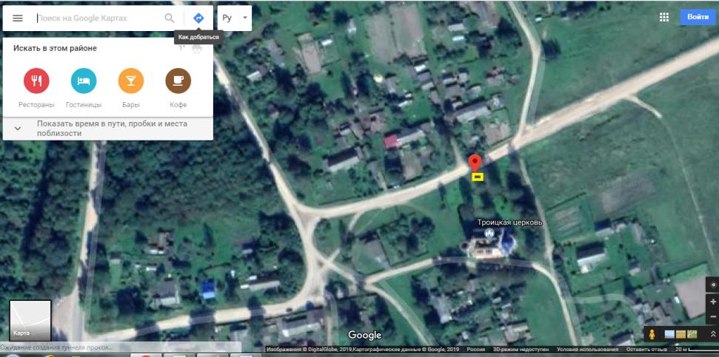
□ –контейнерная площадка

АдресСмоленская область, Хиславичский район
д.Зарево, ул.Молодёжная, около дома №10
Географическиекоординаты 54.128871, 32.295016
Площадь контейнерной площадки, кв.м 6м²
Количество контейнеров/бункеров 1
Объем контейнеров/бункеров, куб.м/ 0,75

УТВЕРЖДАЮ
Глава муниципального образования
«Хиславичский район»
Смоленской области
__________П.П.Шахнов
«__» __________2019г.

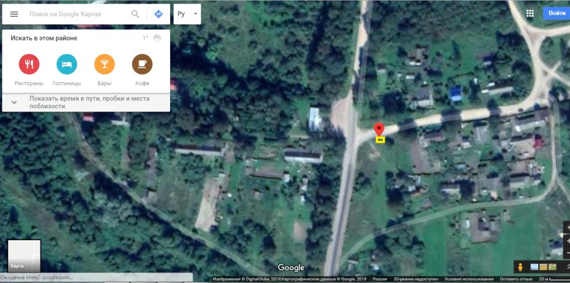
□ –контейнерная площадка

АдресСмоленская область, Хиславичский район
д.Зарево, ул.Парковая, за домом №15
Географическиекоординаты 54.127863, 32.291389
Площадь контейнерной площадки, кв.м 6м²
Количество контейнеров/бункеров 1
Объем контейнеров/бункеров, куб.м/ 0,75

УТВЕРЖДАЮ
Глава муниципального образования
«Хиславичский район»
Смоленской области
__________П.П.Шахнов
«__» __________2019г.

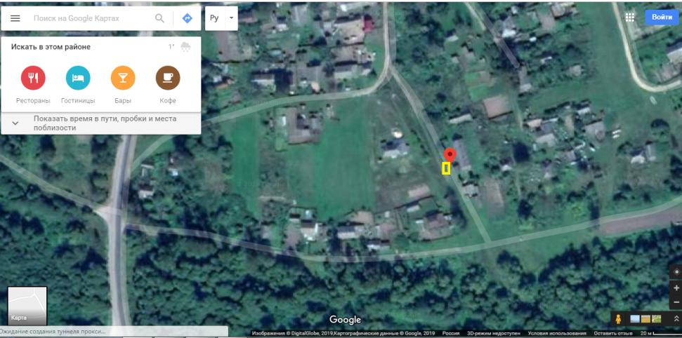
□ –контейнерная площадка

АдресСмоленская область, Хиславичский район
д. Зарево, ул.Заречная, около дома № 11
Географическиекоординаты 54.126956, 32.294243
Площадь контейнерной площадки, кв.м 6м²
Количество контейнеров/бункеров 1
Объем контейнеров/бункеров, куб.м/ 0,75

УТВЕРЖДАЮ
Глава муниципального образования
«Хиславичский район»
Смоленской области
__________П.П.Шахнов
«__» __________2019г.

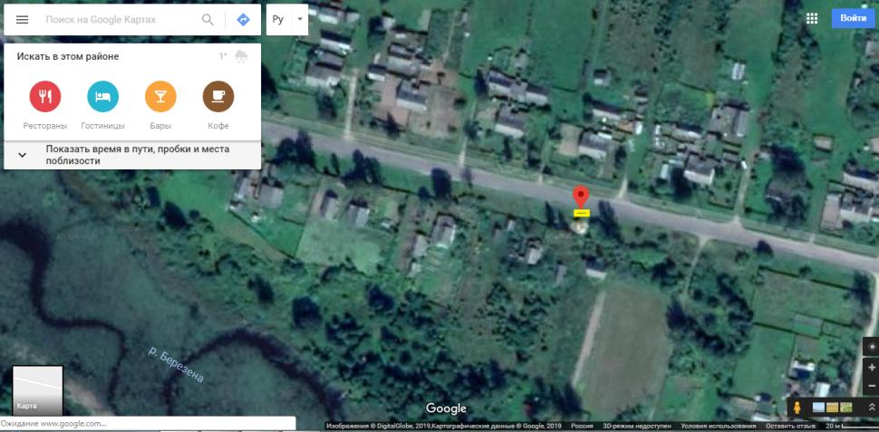
□ –контейнерная площадка

АдресСмоленская область, Хиславичский район
д.Петрополье, ул.Центральная, между домами №8 и № 10
Географическиекоординаты 54.081126, 32.386920
Площадь контейнерной площадки, кв.м 6м²
Количество контейнеров/бункеров 1
Объем контейнеров/бункеров, куб.м/ 0,75

УТВЕРЖДАЮ
Глава муниципального образования
«Хиславичский район»
Смоленской области
__________П.П.Шахнов
«__» __________2019г.

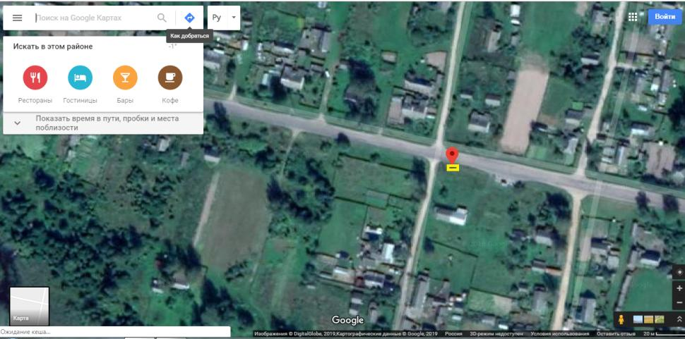
□ –контейнерная площадка

АдресСмоленская область, Хиславичский район
д.Петрополье, ул.Центральная, на углу д.18
Географическиекоординаты 54.080777,32.389565
Площадь контейнерной площадки, кв.м 6м²
Количество контейнеров/бункеров 2
Объем контейнеров/бункеров, куб.м/ 0,75

УТВЕРЖДАЮ
Глава муниципального образования
«Хиславичский район»
Смоленской области
__________П.П.Шахнов
«__» __________2019г.

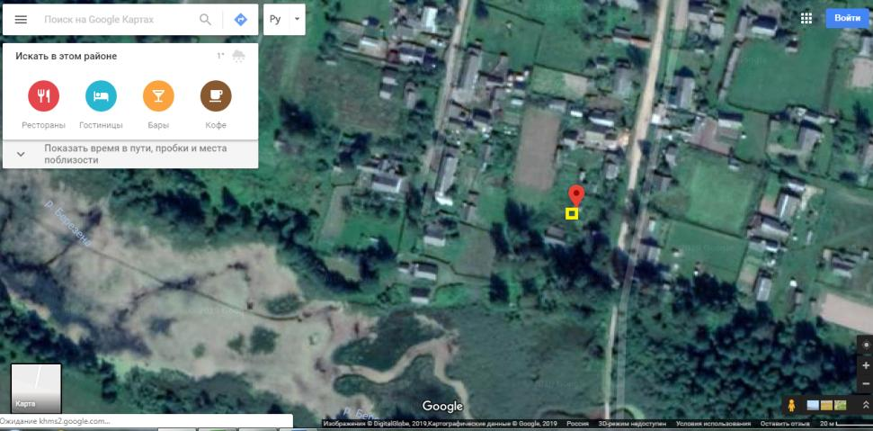
□ –контейнерная площадка

АдресСмоленская область, Хиславичский район
д.Петрополье, пер. Речной, между домами № 6 и № 7
Географическиекоординаты 54.079326,32.390101
Площадь контейнерной площадки, кв.м 6м²
Количество контейнеров/бункеров 1
Объем контейнеров/бункеров, куб.м/ 0,75

УТВЕРЖДАЮ
Глава муниципального образования
«Хиславичский район»
Смоленской области
__________П.П.Шахнов
«__» __________2019г.

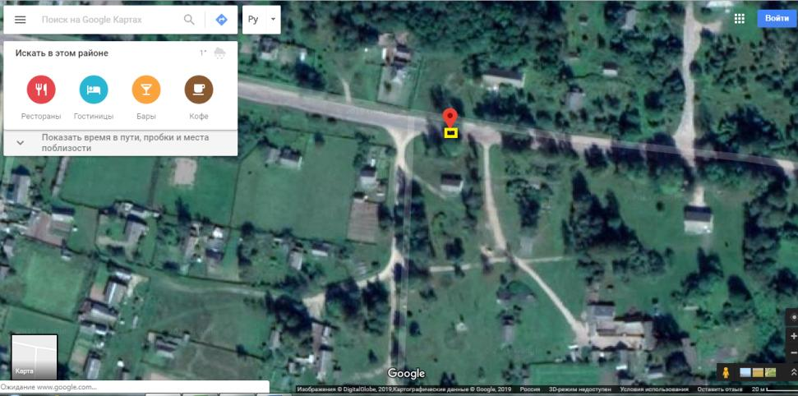
□ –контейнерная площадка

АдресСмоленская область, Хиславичский район
д.Петрополье, ул. Центральная, между домами № 32 и № 34
Географическиекоординаты 54.080197, 32.394843
Площадь контейнерной площадки, кв.м 6м²
Количество контейнеров/бункеров 2
Объем контейнеров/бункеров, куб.м/ 0,75

УТВЕРЖДАЮ
Глава муниципального образования
«Хиславичский район»
Смоленской области
__________П.П.Шахнов
«__» __________2019г.

Схема мест (площадок) накопления твердых коммунальных отходов Администрации Соинскогосельского поселения Хиславичского района Смоленской области
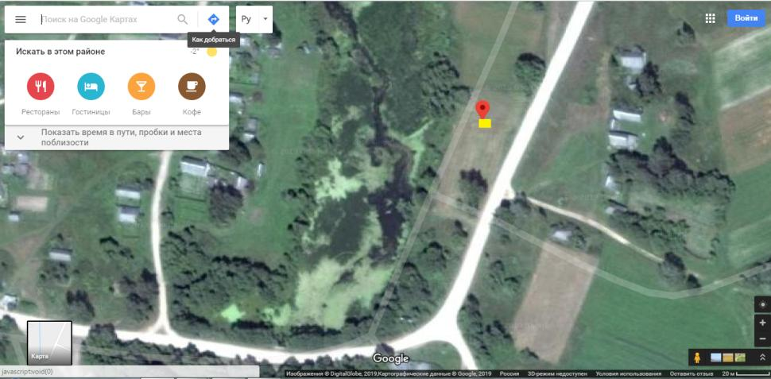
□ –контейнерная площадка
Адрес контейнерной площадки:
Смоленская область, Хиславичский район.
Смоленская область, Хилавичскийрайон,д. Соино
Географическиекоординаты:53.977970 32.000421
Площадь контейнерной площадки, кв.м6м²
Количество контейнеров/бункеров 1
Объем контейнеров/бункеров, куб.м/ 0,75
УТВЕРЖДАЮ
Глава муниципального образования
«Хиславичский район»
Смоленской области
__________П.П.Шахнов
«__» __________2019г.

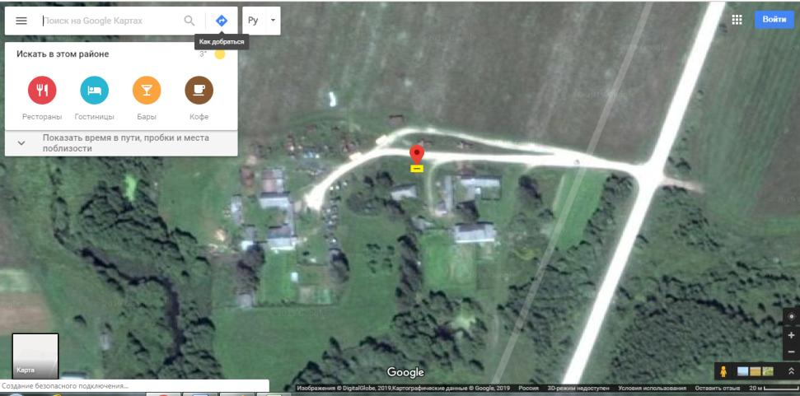
□ –контейнерная площадка
Адрес контейнерной площадки:
Смоленская область, Хиславичский район.д. Соино
Географическиекоординаты:53.980651 32.000628
Площадь контейнерной площадки, кв.м6м²
Количество контейнеров/бункеров 1
Объем контейнеров/бункеров, куб.м/ 0,75

УТВЕРЖДАЮ
Глава муниципального образования
«Хиславичский район»
Смоленской области
__________П.П.Шахнов
«__» __________2019г.

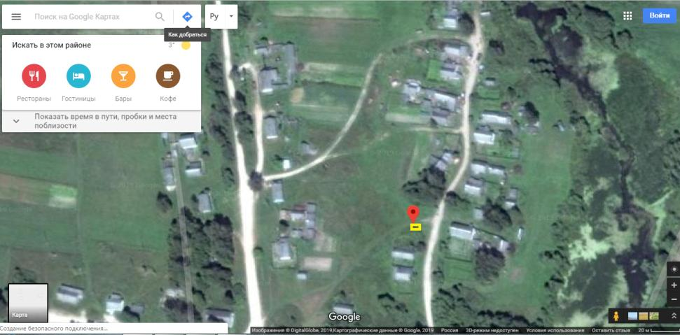
□ –контейнерная площадка
Адрес контейнерной площадки:
Смоленская область, Хиславичский район.д. Соино
Географическиекоординаты:53.977765 31.997205
Площадь контейнерной площадки, кв.м6м²
Количество контейнеров/бункеров 1
Объем контейнеров/бункеров, куб.м/ 0,75

УТВЕРЖДАЮ
Глава муниципального образования
«Хиславичский район»
Смоленской области
__________П.П.Шахнов
«__» __________2019г.

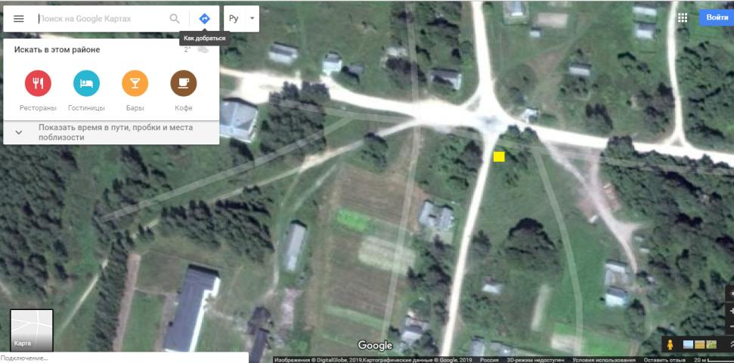
□ –контейнерная площадка
Адрес контейнерной площадки:
Смоленская область, Хиславичский район.д. Соино
Географическиекоординаты:53.976611 31.995573
Площадь контейнерной площадки, кв.м6м²
Количество контейнеров/бункеров 1
Объем контейнеров/бункеров, куб.м/ 0,75

УТВЕРЖДАЮ
Глава муниципального образования
«Хиславичский район»
Смоленской области
__________П.П.Шахнов
«__» __________2019г.

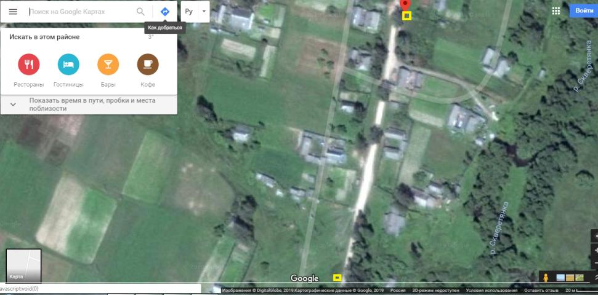

□ –контейнерная площадка

Адрес контейнерной площадки:
Смоленская область, Хиславичский район.д. Соино
Географическиекоординаты:53.973322 31.994396
Площадь контейнерной площадки, кв.м6м²
Количество контейнеров/бункеров 1
Объем контейнеров/бункеров, куб.м/ 0,75
Адрес контейнерной площадки:
Смоленская область, Хиславичский район.д. Соино
Географическиекоординаты:53.975185 31.995080
Площадь контейнерной площадки, кв.м6м²
Количество контейнеров/бункеров 1
Объем контейнеров/бункеров, куб.м/ 0,75

УТВЕРЖДАЮ
Глава муниципального образования
«Хиславичский район»
Смоленской области
__________П.П.Шахнов
«__» __________2019г.

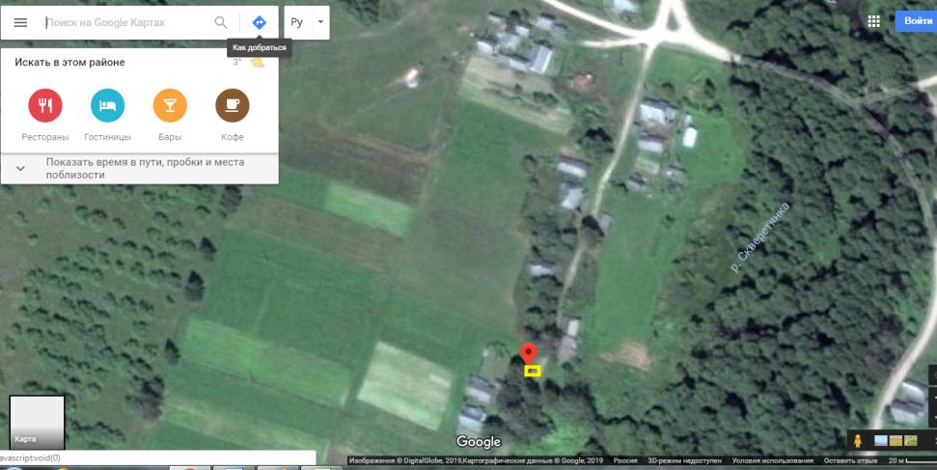
□ –контейнерная площадка
Адрес контейнерной площадки:
Смоленская область, Хиславичский район.д. Соино
Географическиекоординаты:53.970706 31.992981
Площадь контейнерной площадки, кв.м6м²
Количество контейнеров/бункеров 1
Объем контейнеров/бункеров, куб.м/ 0,75

УТВЕРЖДАЮ
Глава муниципального образования
«Хиславичский район»
Смоленской области
__________П.П.Шахнов
«__» __________2019г.

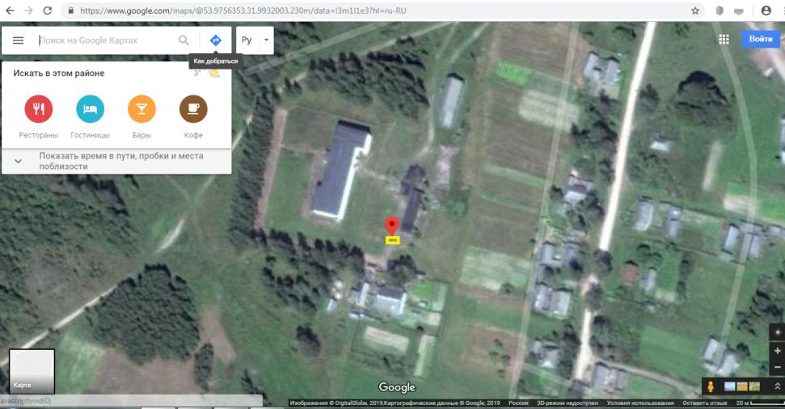
□ –контейнерная площадка
Адрес контейнерной площадки:
Смоленская область, Хиславичский район.д. Соино
Географическиекоординаты:53.975487 31.993152
Площадь контейнерной площадки, кв.м6м²
Количество контейнеров/бункеров 1
Объем контейнеров/бункеров, куб.м/ 0,75

УТВЕРЖДАЮ
Глава муниципального образования
«Хиславичский район»
Смоленской области
__________П.П.Шахнов
«__» __________2019г.

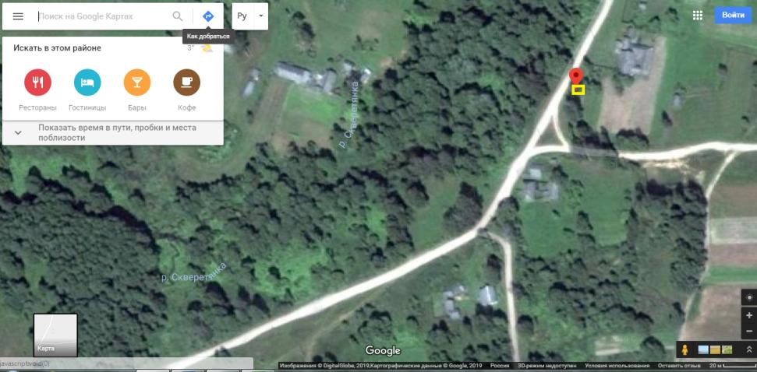
□ –контейнерная площадка
Адрес контейнерной площадки:
Смоленская область, Хиславичский район.д. Соино
Географическиекоординаты:53.969259 31.994994
Площадь контейнерной площадки, кв.м6м²
Количество контейнеров/бункеров 1
Объем контейнеров/бункеров, куб.м/ 0,75

УТВЕРЖДАЮ
Глава муниципального образования
«Хиславичский район»
Смоленской области
__________П.П.Шахнов
«__» __________2019г.

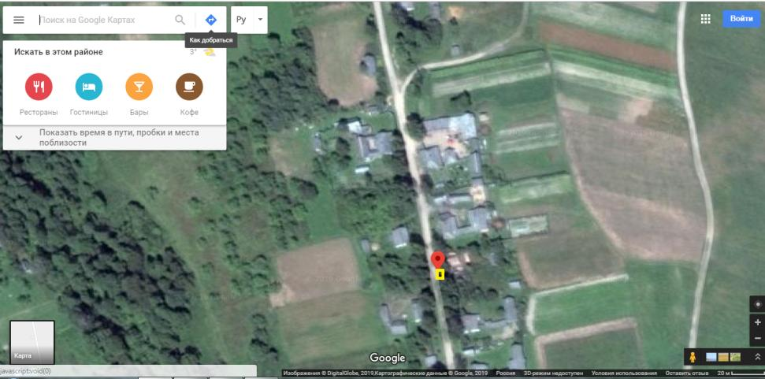
□ –контейнерная площадка
Адрес контейнерной площадки:
Смоленская область, Хиславичский район.д. Соино
Географическиекоординаты:53.966027 31.995070
Площадь контейнерной площадки, кв.м6м²
Количество контейнеров/бункеров 1
Объем контейнеров/бункеров, куб.м/ 0,75

УТВЕРЖДАЮ
Глава муниципального образования
«Хиславичский район»
Смоленской области
__________П.П.Шахнов
«__» __________2019г.

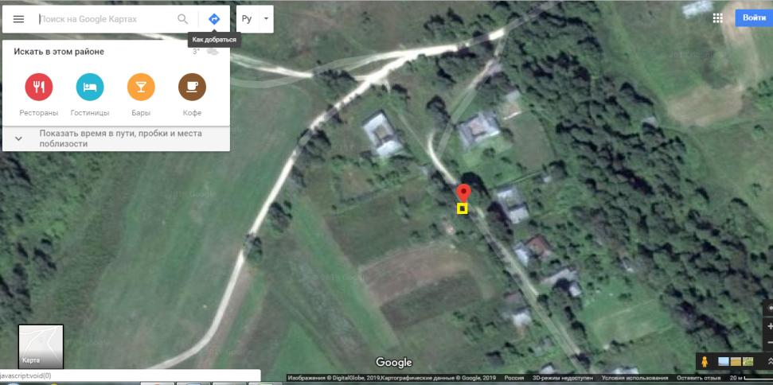
□ –контейнерная площадка
Адрес контейнерной площадки:
Смоленская область, Хиславичский район.д. Соино
Географическиекоординаты:53.966385 31.989692
Площадь контейнерной площадки, кв.м6м²
Количество контейнеров/бункеров 1
Объем контейнеров/бункеров, куб.м/ 0,75

УТВЕРЖДАЮ
Глава муниципального образования
«Хиславичский район»
Смоленской области
__________П.П.Шахнов
«__» __________2019г.

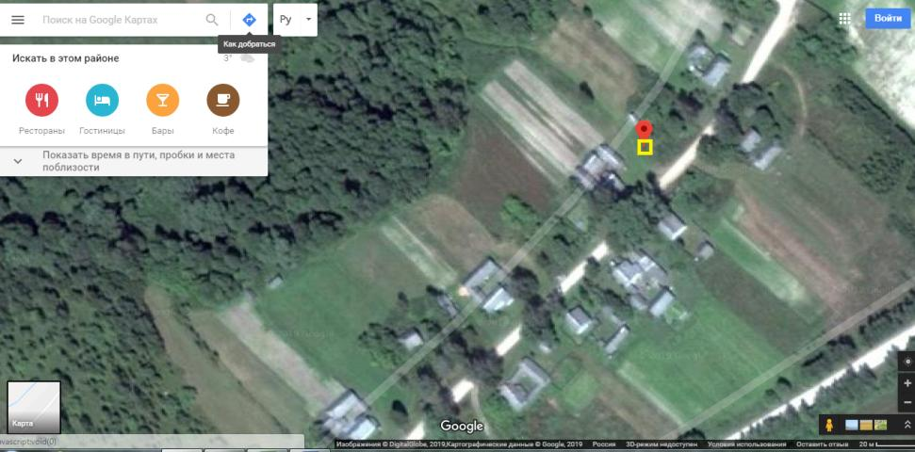
□ –контейнерная площадка
Адрес контейнерной площадки:
Смоленская область, Хиславичский район.д. Жигалки
Географическиекоординаты:53.988715 32.008923
Площадь контейнерной площадки, кв.м6м²
Количество контейнеров/бункеров 1
Объем контейнеров/бункеров, куб.м/ 0,75

УТВЕРЖДАЮ
Глава муниципального образования
«Хиславичский район»
Смоленской области
__________П.П.Шахнов
«__» __________2019г.

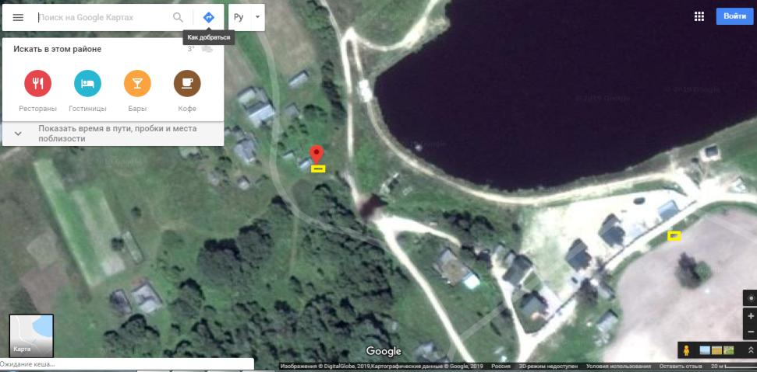

□ –контейнерная площадка
Адрес контейнерной площадки:
Смоленская область, Хиславичский район.д. Жигалки
Географическиекоординаты:53.990650 32.008295
Площадь контейнерной площадки, кв.м6м²
Количество контейнеров/бункеров 1
Объем контейнеров/бункеров, куб.м/ 0,75

Адрес контейнерной площадки:
Смоленская область, Хиславичский район.д. Жигалки
Географическиекоординаты:53.990270 32.011628
Площадь контейнерной площадки, кв.м6м²
Количество контейнеров/бункеров 1
Объем контейнеров/бункеров, куб.м/ 0,75

УТВЕРЖДАЮ
Глава муниципального образования
«Хиславичский район»
Смоленской области
__________П.П.Шахнов
«__» __________2019г.

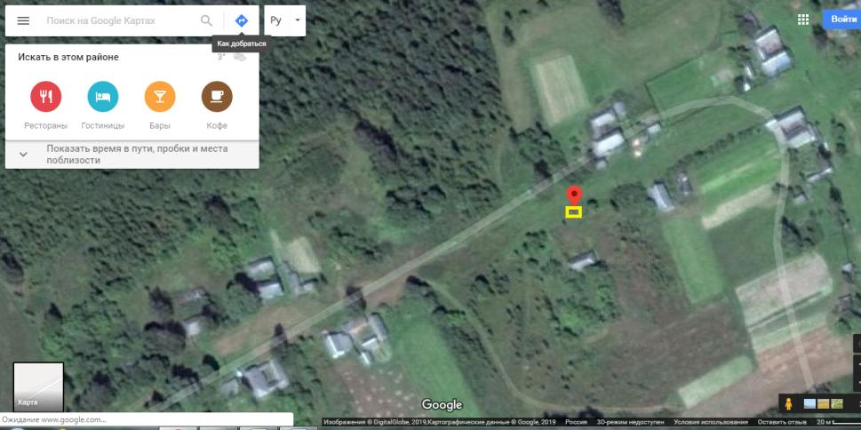
□ –контейнерная площадка
Адрес контейнерной площадки:
Смоленская область, Хиславичский район.д. Жигалки
Географическиекоординаты:53.993549 32.004695
Площадь контейнерной площадки, кв.м6м²
Количество контейнеров/бункеров 1
Объем контейнеров/бункеров, куб.м/ 0,75

УТВЕРЖДАЮ
Глава муниципального образования
«Хиславичский район»
Смоленской области
__________П.П.Шахнов
«__» __________2019г.

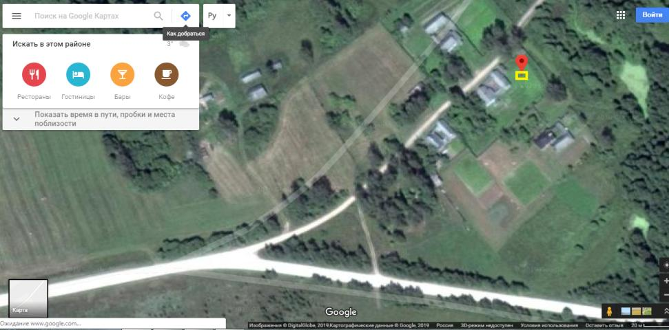
□ –контейнерная площадка
Адрес контейнерной площадки:
Смоленская область, Хиславичский район.д. Старый Стан
Географическиекоординаты:53.991659 32.034289
Площадь контейнерной площадки, кв.м6м²
Количество контейнеров/бункеров 1
Объем контейнеров/бункеров, куб.м/ 0,75

УТВЕРЖДАЮ
Глава муниципального образования
«Хиславичский район»
Смоленской области
__________П.П.Шахнов
«__» __________2019г.

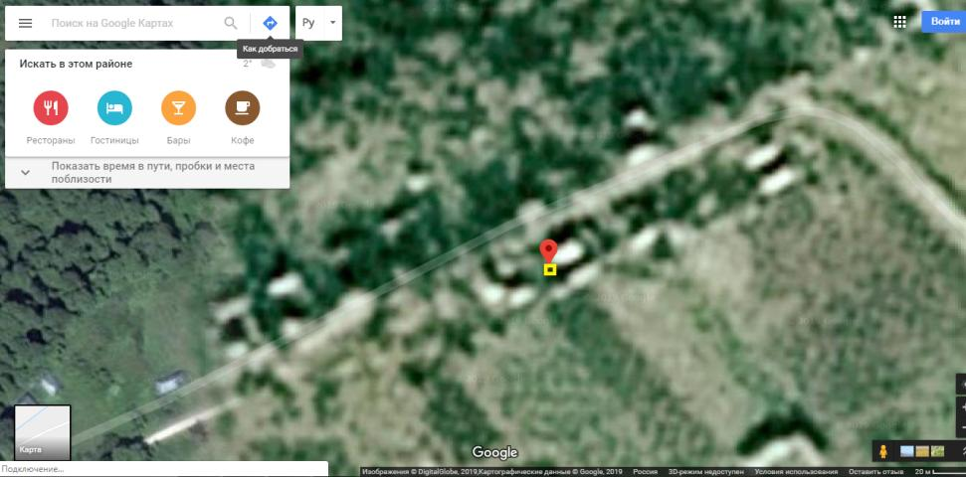
□ –контейнерная площадка
Адрес контейнерной площадки:
Смоленская область, Хиславичский район.д. Старый Стан
Географическиекоординаты:53.993587 32.038667
Площадь контейнерной площадки, кв.м6м²
Количество контейнеров/бункеров 1
Объем контейнеров/бункеров, куб.м/ 0,75

УТВЕРЖДАЮ
Глава муниципального образования
«Хиславичский район»
Смоленской области
__________П.П.Шахнов
«__» __________2019г.

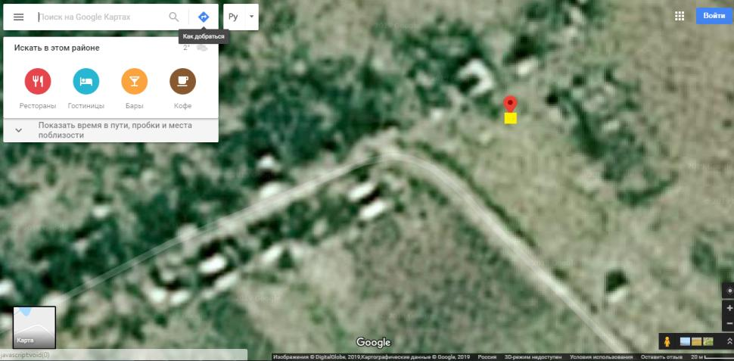
□ –контейнерная площадка
Смоленская область, Хиславичский район.д. Старый Стан
Географическиекоординаты53.994496 32.041698
Площадь контейнерной площадки, кв.м6м²
Количество контейнеров/бункеров 1
Объем контейнеров/бункеров, куб.м/ 0,75

УТВЕРЖДАЮ
Глава муниципального образования
«Хиславичский район»
Смоленской области
__________П.П.Шахнов
«__» __________2019г.

Схема расположения мест (площадок) накопления твердых коммунальных отходов Администрации Череповского
сельского поселения Хиславичского района Смоленской области
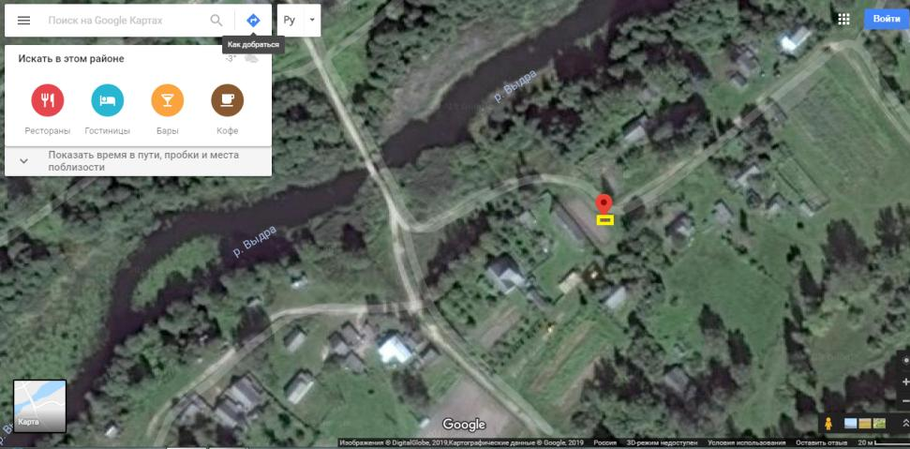
□ –контейнерная площадка

Адрес Смоленская область, Хиславичский район
д.Череповоул.Заречная д.10
Географическиекоординаты54.252130,32.256221
Площадь контейнерной площадки, кв.м 6м²
Количество контейнеров/бункеров 2
Объем контейнеров/бункеров, куб.м/ 0,75 УТВЕРЖДАЮ
Глава муниципального образования
«Хиславичский район»
Смоленской области
__________П.П.Шахнов
«__» __________2019г.

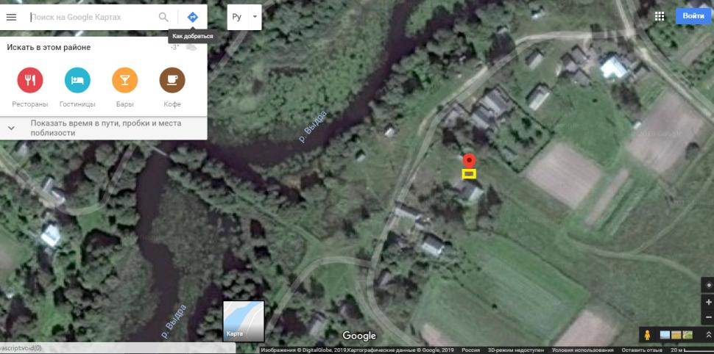

□ –контейнерная площадка
Адрес Смоленская область, Хиславичский район
д.Череповоул.Заречная д.4
Географическиекоординаты54.250914,32.253137
Площадь контейнерной площадки, кв.м 6м²
Количество контейнеров/бункеров 2
Объем контейнеров/бункеров, куб.м/ 0,75 УТВЕРЖДАЮ
Глава муниципального образования
«Хиславичский район»
Смоленской области
__________П.П.Шахнов
«__» __________2019г.

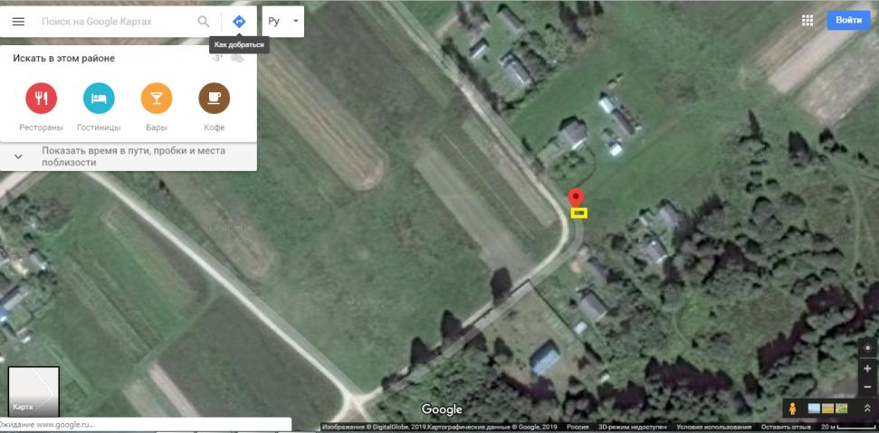
□ –контейнерная площадка

АдресСмоленская область, Хиславичский район
д.Черепово, ул. Речная д.3
Географическиекоординаты54.254979,32.256609
Площадь контейнерной площадки, кв.м 6м²
Количество контейнеров/бункеров 2
Объем контейнеров/бункеров, куб.м/ 0,75

УТВЕРЖДАЮ
Глава муниципального образования
«Хиславичский район»
Смоленской области
__________П.П.Шахнов
«__» __________2019г.

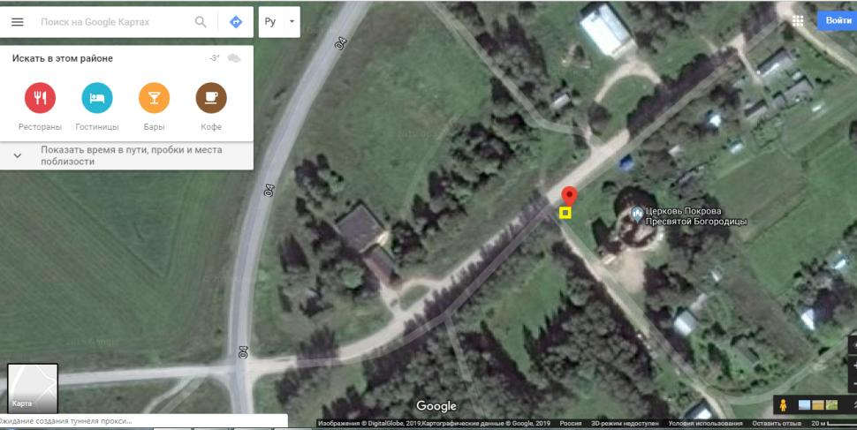
□ –контейнерная площадка

АдресСмоленская область, Хиславичский район
д.Черепово, ул. Центральная д.2
Географическиекоординаты54.252480,32.246654
Площадь контейнерной площадки, кв.м 6м²
Количество контейнеров/бункеров 2
Объем контейнеров/бункеров, куб.м/ 0,75

УТВЕРЖДАЮ
Глава муниципального образования
«Хиславичский район»
Смоленской области
__________П.П.Шахнов
«__» __________2019г.

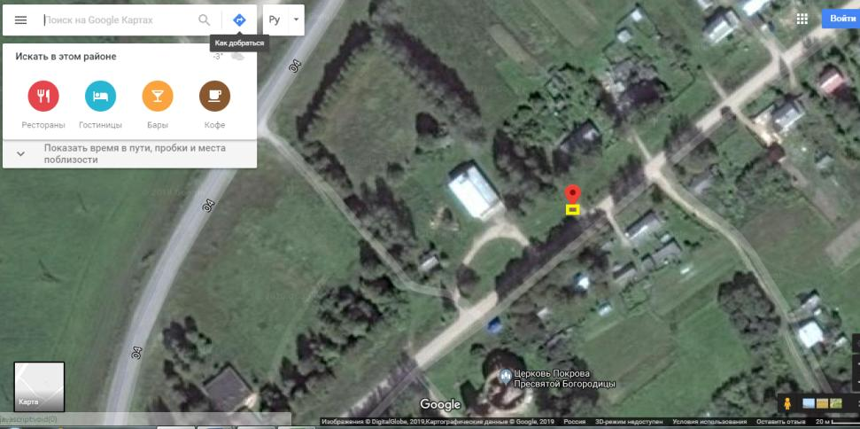
□ –контейнерная площадка

АдресСмоленская область, Хиславичский район
д.Черепово, ул. Центральная д.5
Географическиекоординаты54.253272,32.247773
Площадь контейнерной площадки, кв.м 6м²
Количество контейнеров/бункеров 2
Объем контейнеров/бункеров, куб.м/ 0,75

УТВЕРЖДАЮ
Глава муниципального образования
«Хиславичский район»
Смоленской области
__________П.П.Шахнов
«__» __________2019г.

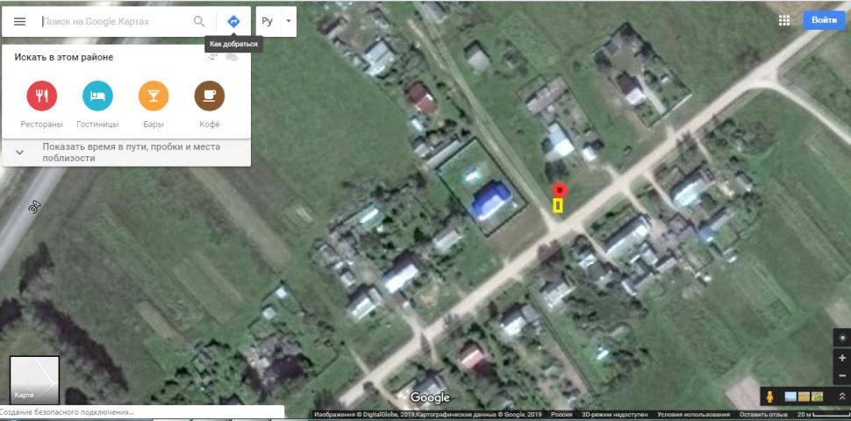
□ –контейнерная площадка

АдресСмоленская область, Хиславичский район
д.Черепово, ул. Центральная д.23
Географическиекоординаты54.254632,32.250654
Площадь контейнерной площадки, кв.м 6м²
Количество контейнеров/бункеров 3
Объем контейнеров/бункеров, куб.м/ 0,75

УТВЕРЖДАЮ
Глава муниципального образования
«Хиславичский район»
Смоленской области
__________П.П.Шахнов
«__» __________2019г.

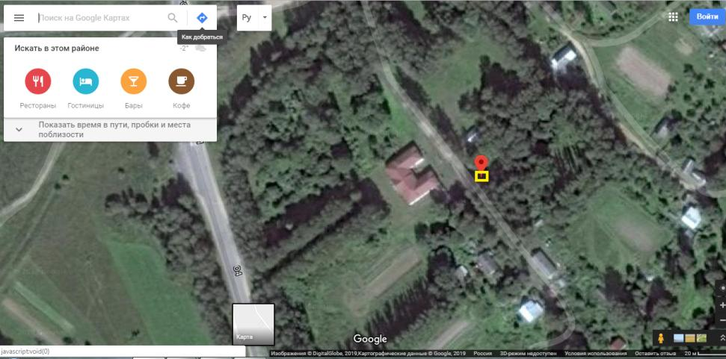
□ –контейнерная площадка

АдресСмоленская область, Хиславичский район
д.Черепово, ул. Школьная д.13
Географическиекоординаты54.250796,32.246895
Площадь контейнерной площадки, кв.м 6м²
Количество контейнеров/бункеров 1
Объем контейнеров/бункеров, куб.м/ 0,75

УТВЕРЖДАЮ
Глава муниципального образования
«Хиславичский район»
Смоленской области
__________П.П.Шахнов
«__» __________2019г.

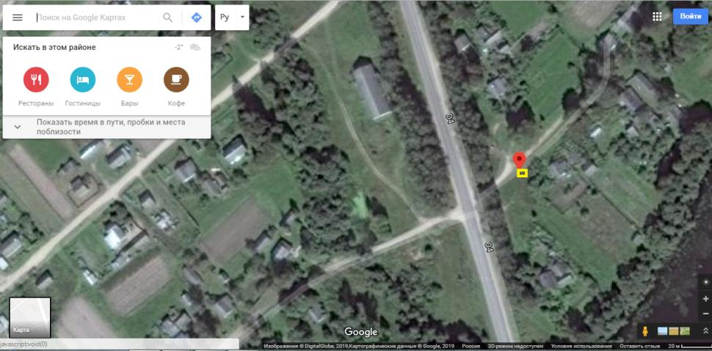
□ –контейнерная площадка

АдресСмоленская область, Хиславичский район
д.Черепово, ул. Школьная д.3
Географическиекоординаты54.248419,32.245997
Площадь контейнерной площадки, кв.м 6м²
Количество контейнеров/бункеров 2
Объем контейнеров/бункеров, куб.м/ 0,75

УТВЕРЖДАЮ
Глава муниципального образования
«Хиславичский район»
Смоленской области
__________П.П.Шахнов
«__» __________2019г.

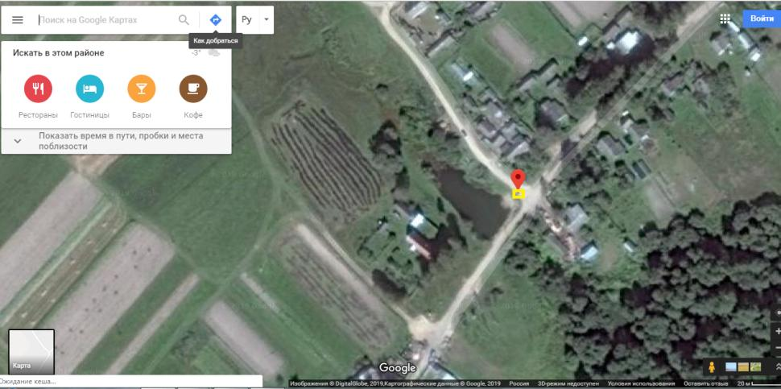
□ –контейнерная площадка

АдресСмоленская область, Хиславичский район
д.Черепово, ул. Молодежная д.11
Географическиекоординаты54.246341,32.241185
Площадь контейнерной площадки, кв.м 6м²
Количество контейнеров/бункеров 3
Объем контейнеров/бункеров, куб.м/ 0,75

УТВЕРЖДАЮ
Глава муниципального образования
«Хиславичский район»
Смоленской области
__________П.П.Шахнов
«__» __________2019г.

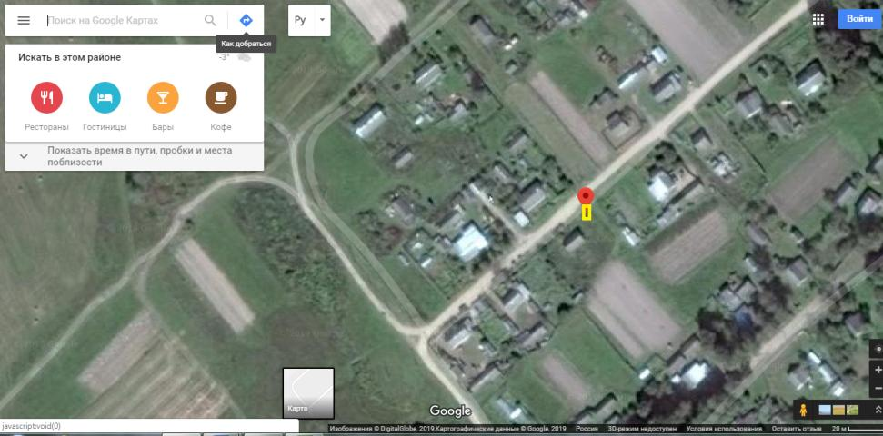
□ –контейнерная площадка

АдресСмоленская область, Хиславичский район
д.Черепово, ул. Молодежная д.18
Географическиекоординаты54.247912,32.241295
Площадь контейнерной площадки, кв.м 6м²
Количество контейнеров/бункеров 2
Объем контейнеров/бункеров, куб.м/ 0,75

УТВЕРЖДАЮ
Глава муниципального образования
«Хиславичский район»
Смоленской области
__________П.П.Шахнов
«__» __________2019г.

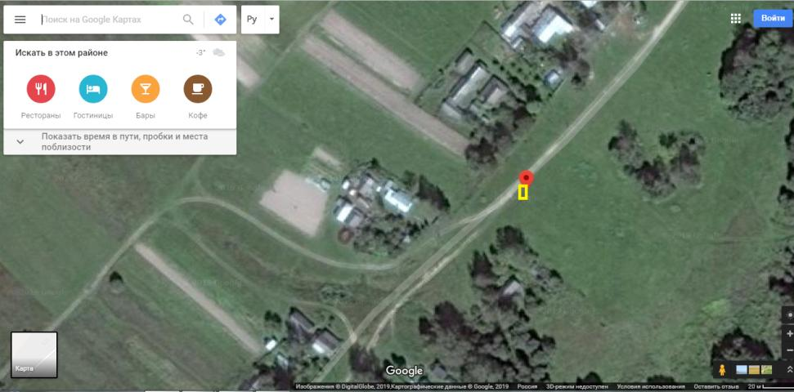
□ –контейнерная площадка

АдресСмоленская область, Хиславичский район
д.Муравьево -1 д.8
Географическиекоординаты54.242947,32.237316
Площадь контейнерной площадки, кв.м 6м²
Количество контейнеров/бункеров 2
Объем контейнеров/бункеров, куб.м/ 0,75

УТВЕРЖДАЮ
Глава муниципального образования
«Хиславичский район»
Смоленской области
__________П.П.Шахнов
«__» __________2019г.

□ –контейнерная площадка

АдресСмоленская область, Хиславичский район
д.Муравьево -1 д.4
Географическиекоординаты54.244642,32.239608
Площадь контейнерной площадки, кв.м 6м²
Количество контейнеров/бункеров 2
Объем контейнеров/бункеров, куб.м/ 0,75

УТВЕРЖДАЮ
Глава муниципального образования
«Хиславичский район»
Смоленской области
__________П.П.Шахнов
«__» __________2019г.

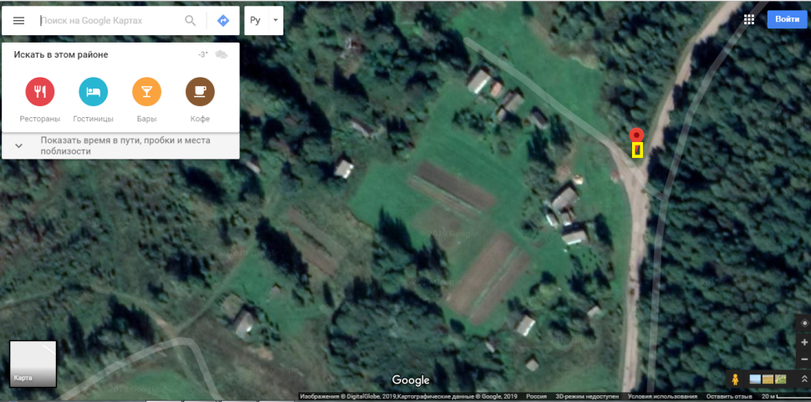
□ –контейнерная площадка

АдресСмоленская область, Хиславичский район
д.Шатиловкад.1
Географическиекоординаты54.256237,32.314524
Площадь контейнерной площадки, кв.м 6м²
Количество контейнеров/бункеров 1
Объем контейнеров/бункеров, куб.м/ 0,75

УТВЕРЖДАЮ
Глава муниципального образования
«Хиславичский район»
Смоленской области
__________П.П.Шахнов
«__» __________2019г.

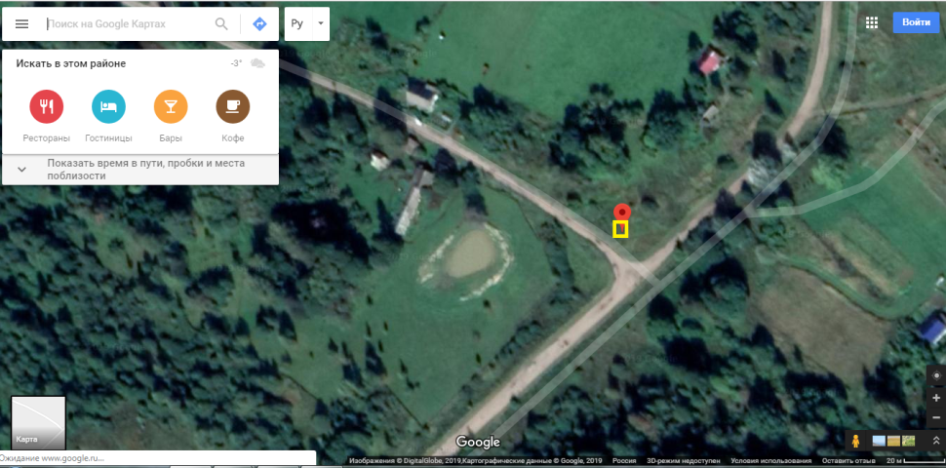
□ –контейнерная площадка

АдресСмоленская область, Хиславичский район
д.Шатиловкад.9
Географическиекоординаты54.258084,32.316906
Площадь контейнерной площадки, кв.м 6м²
Количество контейнеров/бункеров 1
Объем контейнеров/бункеров, куб.м/ 0,75

УТВЕРЖДАЮ
Глава муниципального образования
«Хиславичский район»
Смоленской области
__________П.П.Шахнов
«__» __________2019г.

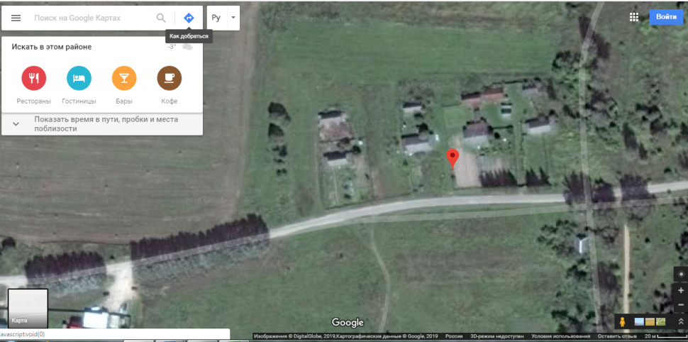
□ –контейнерная площадка

АдресСмоленская область, Хиславичский район
д.Никулино д.9
Географическиекоординаты54.250591,32.208452
Площадь контейнерной площадки, кв.м 6м²
Количество контейнеров/бункеров 1
Объем контейнеров/бункеров, куб.м/ 0,75

УТВЕРЖДАЮ
Глава муниципального образования
«Хиславичский район»
Смоленской области
__________П.П.Шахнов
«__» __________2019г.

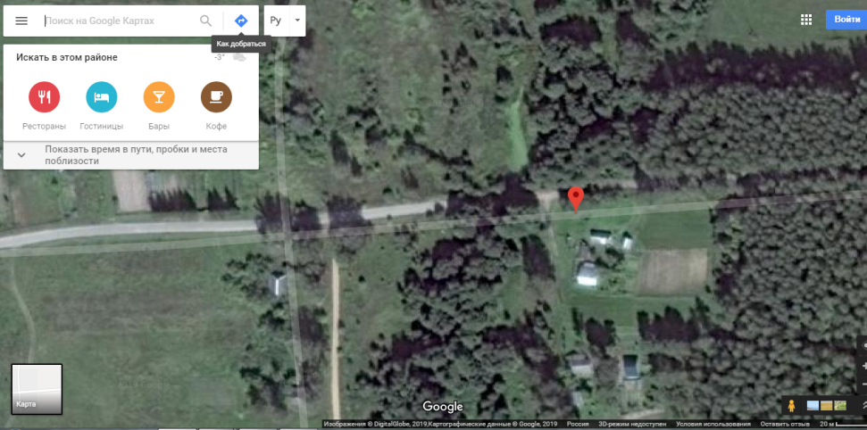
□ –контейнерная площадка

АдресСмоленская область, Хиславичский район
д.Никулино д.1
Географическиекоординаты54.250478,32.212250
Площадь контейнерной площадки, кв.м 6м²
Количество контейнеров/бункеров 1
Объем контейнеров/бункеров, куб.м/ 0,75

УТВЕРЖДАЮ
Глава муниципального образования
«Хиславичский район»
Смоленской области
__________П.П.Шахнов
«__» __________2019г.

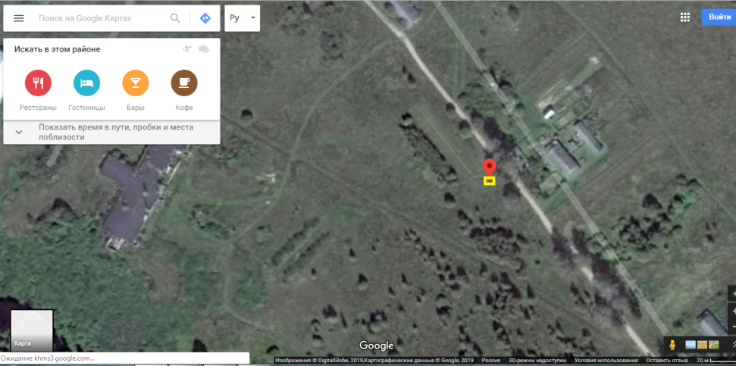
□ –контейнерная площадка

АдресСмоленская область, Хиславичский район
д.Суборовка д.2
Географическиекоординаты54.226906,32.192489
Площадь контейнерной площадки, кв.м 6м²
Количество контейнеров/бункеров 1
Объем контейнеров/бункеров, куб.м/ 0,75

УТВЕРЖДАЮ
Глава муниципального образования
«Хиславичский район»
Смоленской области
__________П.П.Шахнов
«__» __________2019г.

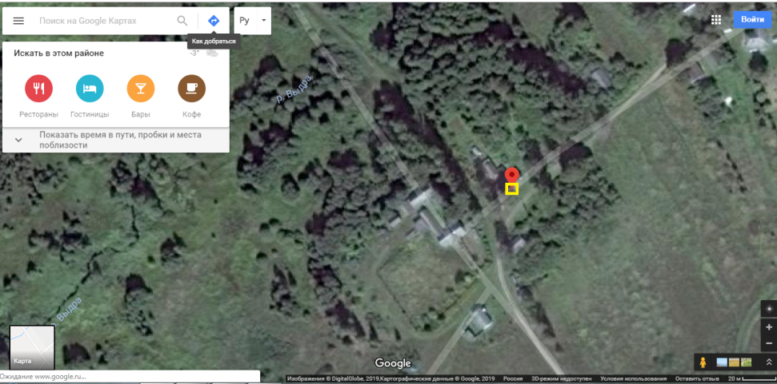
□ –контейнерная площадка

АдресСмоленская область, Хиславичский район
д.Шишки д.7
Географическиекоординаты54.216357,32.189891
Площадь контейнерной площадки, кв.м 6м²
Количество контейнеров/бункеров 2
Объем контейнеров/бункеров, куб.м/ 0,75

УТВЕРЖДАЮ
Глава муниципального образования
«Хиславичский район»
Смоленской области
__________П.П.Шахнов
«__» __________2019г.

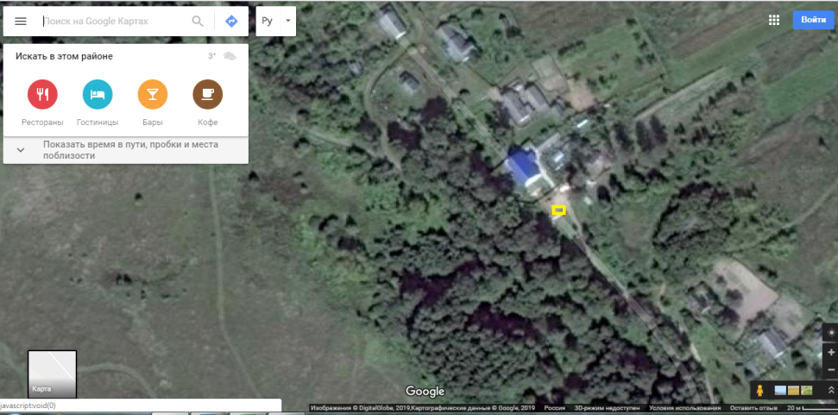
□ –контейнерная площадка

АдресСмоленская область, Хиславичский район
д.Шишки д.12
Географическиекоординаты54.217967,32.186716
Площадь контейнерной площадки, кв.м 6м²
Количество контейнеров/бункеров 2
Объем контейнеров/бункеров, куб.м/ 0,75

УТВЕРЖДАЮ
Глава муниципального образования
«Хиславичский район»
Смоленской области
__________П.П.Шахнов
«__» __________2019г.

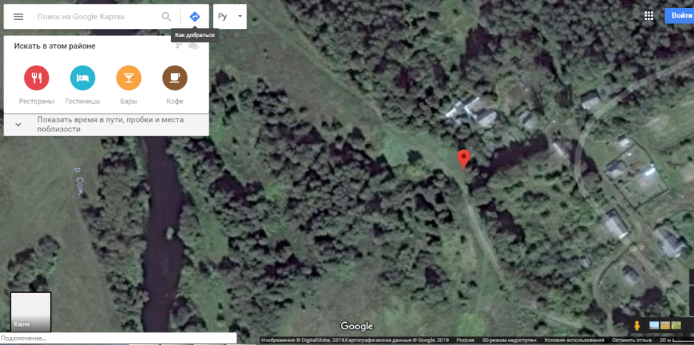
□ –контейнерная площадка

АдресСмоленская область, Хиславичский район
д.Шишки д.20
Географическиекоординаты54.219207,32.183776
Площадь контейнерной площадки, кв.м 6м²
Количество контейнеров/бункеров 1
Объем контейнеров/бункеров, куб.м/ 0,75

УТВЕРЖДАЮ
Глава муниципального образования
«Хиславичский район»
Смоленской области
__________П.П.Шахнов
«__» __________2019г.

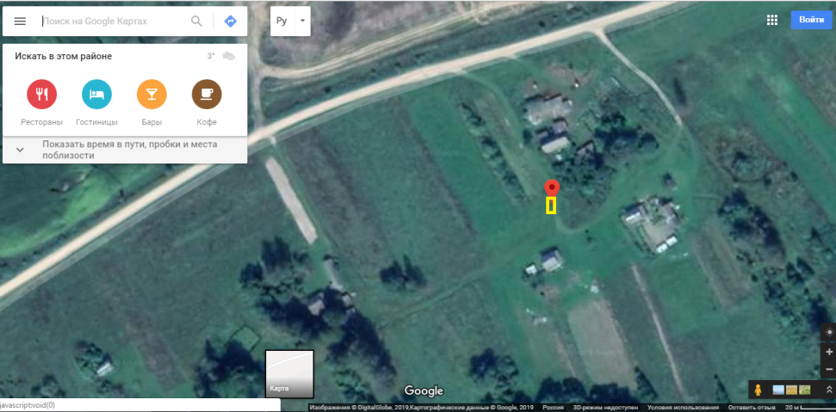
□ –контейнерная площадка

АдресСмоленская область, Хиславичский район
д.Миловка д.8
Географическиекоординаты54.227971,32.349776
Площадь контейнерной площадки, кв.м 6м²
Количество контейнеров/бункеров 2
Объем контейнеров/бункеров, куб.м/ 0,75

УТВЕРЖДАЮ
Глава муниципального образования
«Хиславичский район»
Смоленской области
__________П.П.Шахнов
«__» __________2019г.

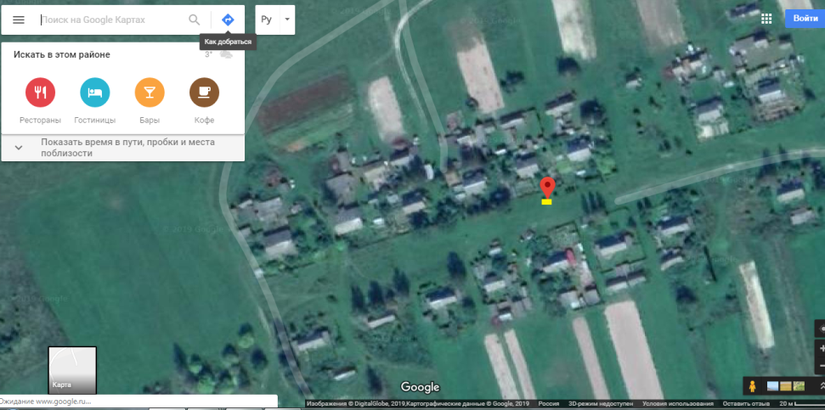
□ –контейнерная площадка

АдресСмоленская область, Хиславичский район
Д.Новая Рудня д.8
Географическиекоординаты54.212361,32.345903
Площадь контейнерной площадки, кв.м 6м²
Количество контейнеров/бункеров 2
Объем контейнеров/бункеров, куб.м/ 0,75

УТВЕРЖДАЮ
Глава муниципального образования
«Хиславичский район»
Смоленской области
__________П.П.Шахнов
«__» __________2019г.

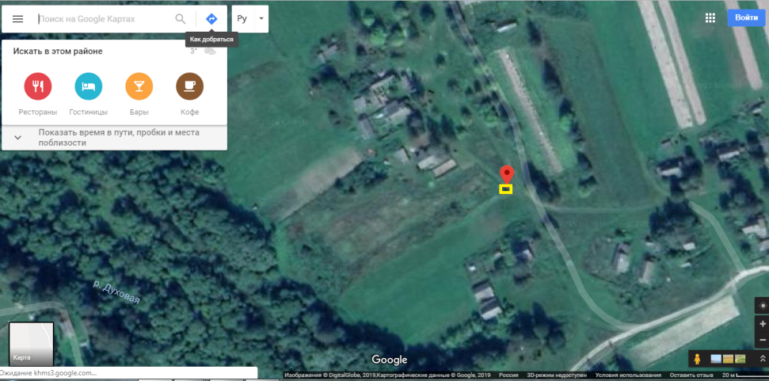
□ –контейнерная площадка

АдресСмоленская область, Хиславичский район
Д.Новая Рудня д.19
Географическиекоординаты54.210608,32.344156
Площадь контейнерной площадки, кв.м 6м²
Количество контейнеров/бункеров 1
Объем контейнеров/бункеров, куб.м/ 0,75

УТВЕРЖДАЮ
Глава муниципального образования
«Хиславичский район»
Смоленской области
__________П.П.Шахнов
«__» __________2019г.

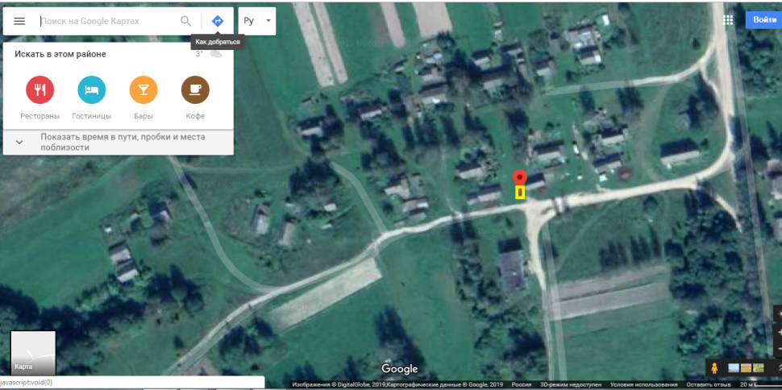
□ –контейнерная площадка

АдресСмоленская область, Хиславичский район
Д.Новая Рудня д.27
Географическиекоординаты54.210366,32.347584
Площадь контейнерной площадки, кв.м 6м²
Количество контейнеров/бункеров 1
Объем контейнеров/бункеров, куб.м/ 0,75 УТВЕРЖДАЮ
Глава муниципального образования
«Хиславичский район»
Смоленской области
__________П.П.Шахнов
«__» __________2019г.

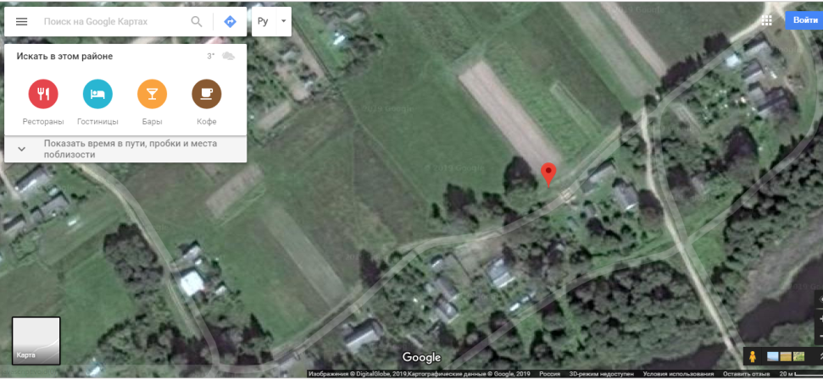
□ –контейнерная площадка

АдресСмоленская область, Хиславичский район
д.Череповоул.Речная д.9
Географическиекоординаты54.253159,32.252831
Площадь контейнерной площадки, кв.м 6м²
Количество контейнеров/бункеров 1
Объем контейнеров/бункеров, куб.м/ 0,75

УТВЕРЖДАЮ
Глава муниципального образования
«Хиславичский район»
Смоленской области
__________П.П.Шахнов
«__» __________2019г
.

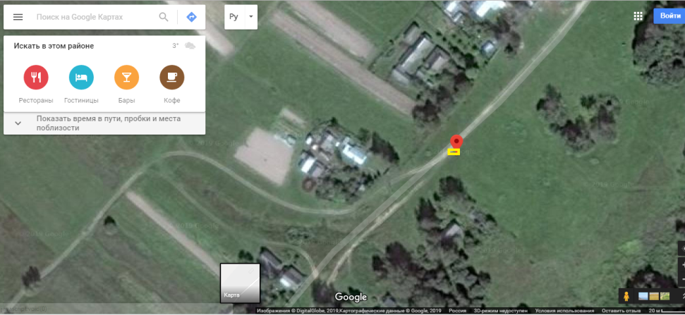
□ –контейнерная площадка

АдресСмоленская область, Хиславичский район
д.Муравьево-1 ул.Садовая д.8
Географическиекоординаты54.253159,32.252831
Площадь контейнерной площадки, кв.м 6м²
Количество контейнеров/бункеров 2
Объем контейнеров/бункеров, куб.м/ 0,75

УТВЕРЖДАЮ
Глава муниципального образования
«Хиславичский район»
Смоленской области
__________П.П.Шахнов
«__» __________2019г.

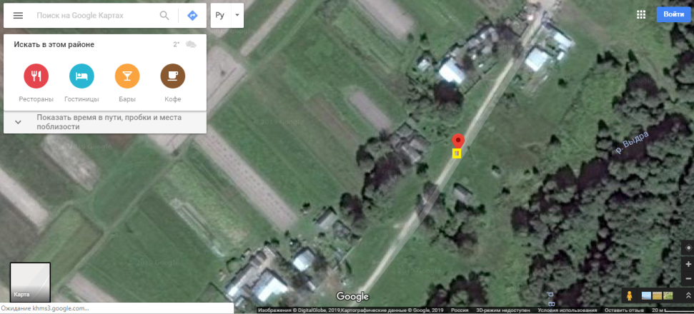
□ –контейнерная площадка

АдресСмоленская область, Хиславичский район
д.Муравьево-1 ул.Садовая д.4
Географическиекоординаты54.244638,32.239508
Площадь контейнерной площадки, кв.м 6м²
Количество контейнеров/бункеров 2
Объем контейнеров/бункеров, куб.м/ 0,75

УТВЕРЖДАЮ
Глава муниципального образования
«Хиславичский район»
Смоленской области
__________П.П.Шахнов
«__» __________2019г.

